分类号： U298 学校代号：10150 U D C ： 625 密级：公开学号：20193260

工程硕士学位论文 地铁盾构施工安全风险分级管控与 隐患排查治理研究
Safety Risk Grading Control and Hidden Danger Investigation and Treatment on Subway Shield Construction
学 | 生 | 姓 | 名 | ： | 常悦

校内导师及职称：企业导师及职称：

王洪德教授
李兴盛高级工程师

工 | 程 | 领 | 域 | ： |  | 交通运输工程
研 | 究 | 方 | 向 |  | ： | 施工质量监控及风险评估
论 | 文 | 类 | 型 |  | ： | 应用研究
培 | 养 | 类 | 型 |  | ： | 全日制专业学位
论文答辩日期： |  |  |  |  |  | 2021 年 | 6 月 | 15 日



学位授予单位： | 大连交通大学


摘要
摘要
为实现对地铁盾构项目施工实施全过程、全方面的科学管控，提升系统整体安全水平，以大连地铁某标段施工全过程作业管理为研究背景，结合企业安全管理工作实际，构建地铁盾构施工安全风险分级管控及隐患排查治理双重预防机制，以期为地铁盾构施工安全管理提供参考。
（1）运用HAZOP 方法对某地铁盾构标段进行了安全风险辨识。从事故等级、类型、时间等方面进行了分类分析，得出三类风险较高的事故类型。辨识出施工因素、周边环境因素、地质与水文因素3 个一级单元，再就施工因素详细划分出包含“盾构前准备及附属设施施工阶段、盾构始发与到达阶段、盾构掘进阶段、管片拼装与同步注浆阶段”4 个二级单元，12 个三级节点；针对该盾构施工过程各关键节点进行偏差分析，推演偏差导致的后果和追溯偏差产生的原因。制定相应的控制措施，为构建地铁盾构施工安全风险清单提供技术支持。
（2）构建了地铁盾构施工安全风险评估模型。首先，针对盾构施工系统复杂的评价指标体系，利用序关系分析法强化指标一致性，运用CRITIC 法识别指标差异化，组合赋权实现对评价指标的权值优化；然后，从事故发生可能性与严重性两个维度运用改进的可拓云模型进行量化评估，通过风险矩阵法得到风险等级；最后，构建了包含44项风险信息的安全风险清单。
（3）基于FRAM 构建了盾构施工隐患排查治理模型。将施工部门划分为9 个功能模块，从六个维度对模块进行特征描述。识别模块间的耦合关系，查找共振确定易断裂的功能链接即系统性隐患，对功能模块施加控制措施，提出系统性隐患的治理方案，构建了包含79 项施工现场类隐患问题库。
（4）设计了地铁盾构施工风险分级管控及隐患排查治理信息化平台。平台对风险点信息录入与整合，以风险清单形式展示了施工标段中的风险等级情况。通过隐患的上报、下达、整改反馈与验收销号等功能模块实现隐患闭环管理，使安全生产工作更为直观。实现了管理者对地铁盾构施工的全过程监督与管理。
关键词：地铁盾构施工；双重预防机制；HAZOP 分析；可拓云模型；功能共振分析法
I


大连交通大学全日制专业硕士学位论文
Abstract
In order to realize the scientific management and control of the whole process and all aspects of the construction of the subway shield project, and improve the overall safety level of the system, based on the research background of the whole process operation management of a certain section of the Dalian subway, combined with the actual work of enterprise safety management, the subway shield is constructed The dual prevention mechanism of hierarchical management and control of construction safety risks and the investigation and management of hidden dangers is expected to provide a reference for the safety management of subway shield construction.
(1) The HAZOP method was used to identify the safety risk of a certain subway shield tunnel section. According to the classification analysis of accident level, type, time, etc., three types of accidents with higher risk are obtained. Identify the construction factors, surrounding environmental factors, geological and hydrological factors, three first-level units, and then divide the construction factors into details including "shield preparation and ancillary facilities construction stage, shield launch and arrival stage, shield excavation stage , Segment assembly and simultaneous grouting stage" 4 second-level units, 12 third-level nodes; in view of the deviation analysis of each key node in the shield construction process, as well as the possible consequences and causes of the deviation, the summary should be summarized The corresponding control measures have been taken to provide technical support for constructing the safety risk list of subway shield construction.
(2) Constructed a subway shield construction factor risk assessment model based on the extension cloud model and the risk matrix method. First, for the complex evaluation index system of the shield construction system, the order relationship analysis method is used to strengthen the consistency of the index, the CRITIC method is used to identify the difference of the index, and the combination weighting realizes the optimization of the weight of the evaluation index. Then, from the two dimensions of accident probability and severity, the improved extension cloud model is used for quantitative assessment, and the risk level is obtained through the risk matrix method; finally, a security risk list containing 44 risk information is constructed
(3) Constructed a FRAM model for screening and managing hidden dangers of shield tunneling. First, the construction department is divided into 9 functional modules, and the modules are characterized from six dimensions. Identify the coupling relationship between the modules, search for resonance to determine the easily broken functional links that are
II


Abstract
systemic hazards, apply control measures to the functional modules, propose systemic hazards management plans, and build a database of 79 hidden hazards at the construction site.
(4) Designed an information platform for the hierarchical management and control of subway shield construction risks and the investigation and management of hidden dangers. The platform enters and integrates risk point information, and displays the risk levels in the construction bid section in the form of a risk list. The closed-loop management of hidden hazards is realized through functional modules such as hidden hazard reporting, release, rectification feedback, and acceptance of sales numbers, making safe production work more intuitive. It realizes the supervision and management of the whole process of the subway shield construction by the managers.
Key Words: Subway Shield Construction; Dual Prevention Mechanism; HAZOP Analysis; Extension Cloud Model; Functional Resonance Analysis Method
III


目录
第一章绪论............................................................................................... 1 1.1 研究背景及意义 ............................................................................... 1 1.1.1 研究背景 ..................................................................................... 1 1.1.2 研究意义 ..................................................................................... 1 1.2 国内外研究现状 ............................................................................... 2 1.2.1 国外地铁施工安全研究现状 ..................................................... 2 1.2.2 国内地铁施工安全研究现状 ..................................................... 3 1.2.3 双重预防机制研究现状 ............................................................. 4 1.2.4 研究现状总结 ............................................................................. 4 1.3 研究内容与技术路线 ....................................................................... 5 1.3.1 研究内容 ..................................................................................... 5 1.3.2 技术路线 ..................................................................................... 5第二章地铁盾构施工事故分类与统计分析 .......................................... 7 2.1 地铁盾构施工事故分类................................................................... 7 2.1.1 基础数据调查 ............................................................................. 7 2.1.2 事故类型分类分析 ..................................................................... 7 2.1.3 事故等级分类分析 ..................................................................... 8 2.1.4 风险源分类分析 ....................................................................... 10 2.2 地铁盾构施工事故调查与统计 .................................................... 10 2.2.1 按年份统计事故 ....................................................................... 10 2.2.2 按月份统计事故 ....................................................................... 12 2.2.3 按城市统计事故 ....................................................................... 13本章小结 ................................................................................................ 14第三章某地铁标段盾构施工风险分级管控 ........................................ 15 3.1 工程概况 ......................................................................................... 15 3.1.1 工程地质 ................................................................................... 16 3.1.2 水文地质 ................................................................................... 18 3.1.3 周边环境条件 ........................................................................... 18 3.2 基于HAZOP 的施工因素风险辨识 ............................................. 19 3.2.1 HAZOP 的基本原理 ................................................................. 19 3.2.2 地铁因素HAZOP 风险分析过程 ........................................... 20 3.3 评价指标权重的确定 ..................................................................... 31 3.3.1 基于序关系分析法权重计算 ................................................... 31 3.3.2 基于CRITIC 法的权重计算 ................................................... 34


3.3.3 综合权重的确定 ....................................................................... 36 3.4 基于可拓云模型和风险矩阵的施工因素风险分级 .................... 38 3.4.1 施工因素云模型 ....................................................................... 38 3.4.2 施工因素可拓云模型 ............................................................... 38 3.4.3 施工因素标准云建立 ............................................................... 39 3.4.4 可拓云模型的云关联度计算 ................................................... 41 3.4.5 确定施工因素风险等级 ........................................................... 44 3.5 周边环境因素风险辨识与分级 .................................................... 46 3.6 工程地质与水文风险辨识与分级 ................................................ 47本章小结 ................................................................................................ 49第四章基于FRAM 模型的地铁盾构施工系统性隐患排查治理 ....... 50 4.1 地铁盾构施工系统FRAM 模型构建 ........................................... 50 4.1.1 功能共振基本原理 ................................................................... 50 4.1.2 识别地铁盾构施工系统功能模块 ........................................... 50 4.1.3 描述地铁盾构施工系统功能模块 ........................................... 51 4.1.4 识别地铁盾构施工系统功能变化 ........................................... 57 4.2 地铁盾构施工隐患问题信息库构建 ............................................ 61 4.2.1 隐患治理对象 ........................................................................... 61 4.2.2 隐患问题库建立 ....................................................................... 62 4.3 地铁盾构施工隐患治理................................................................. 77 4.3.1 隐患治理流程 ........................................................................... 77 4.3.2 地铁盾构施工隐患排查治理各单位职责分工 ...................... 78本章小结 ................................................................................................ 79第五章地铁盾构施工双重预防机制信息管理平台 ............................ 80 5.1 风险分级管控 ................................................................................. 80 5.2 隐患排查治理 ................................................................................. 84本章小结 ................................................................................................ 89第六章结论与展望 ................................................................................ 90 6.1 结论 ................................................................................................. 90 6.2 研究展望 ......................................................................................... 90参考文献 ................................................................................................... 92附录关于地铁盾构施工安全风险因素重要性调查问卷 .................... 96


第一章绪论
第一章绪论
1.1 研究背景及意义
1.1.1 研究背景
为加快实现建设交通强国的目标，依托现代化综合交通运输体系，将各种运输方式一体化融合发展，更好的发挥交通网络效应和交通运营效率。现今传统公共交通工具已难以满足当下交通任务，会产生交通堵塞、环境污染等严重问题。地铁运输因为其高效、快捷、低风险等特点成为了交通运输领域的重点发展对象，大规模修建地铁可以有效缓解当前的地面交通压力，对改善交通、绿化城市环境都可以起到重要作用。在我国地铁线路建设蓬勃发展的同时，也不容忽视因新线工程人员、技术、设备投入上的缺口、从业人员缺乏安全意识、施工安全监管存在缺失等可能引起严重后果的一系列安全问题。因此，研究地铁施工安全风险控制具有一定的现实意义。
2016 年，第一次提出安全双重预防机制的概念，国务院的安全生产委员会办公室印发了《关于实施制重特大事故工作指南构建双重预防机制的意见》的文件。文件指出，必须落实预控安全生产风险、关口要点前移，重点关注细化安全风险分级管控和隐患排查治理工作的有机结合，落实安全生产管控机制建设，坚决的杜绝重特大安全事故的发生。随着一系列相关文件和规范的下发，双重预防机制在各行各业的日常安全管理中也正在逐步落实。利用双重预防机制，有效降低安全事故发生概率。坚持把风险管控放在隐患前面，把隐患排查治理放在事故前面，构建防范生产安全事故的两道防火墙。一是要做好超前辨识工作，具体包括预判施工过程可能存在的安全风险，实施针对安全风险的全过程，全链条，全覆盖，全方位分级管控，以提前意识将安全成本降至最低；二是要构建地铁盾构施工隐患排查治理体系，并形成闭环，及时排查、发现、消除各类事故隐患；防患于未然。筑牢这两道防火墙，就在一定程度上提高安全生产水平。
1.1.2 研究意义
对近年来地铁盾构施工年事故总量进行统计可以发现：施工安全事故发生量正在呈逐步上升的趋势。安全生产事故会严重威胁人民群众的生命财产安全，造成巨大经济损失的同时严重影响社会稳定。若能通过辨识危险源的方法识别安全风险，采取分级管控，同时加强隐患排查治理，施工单位就可以及时采取有效措施，实行风险管控，避免事故发生，减少人员的伤亡、财产损失。
1


大连交通大学全日制专业硕士学位论文
将风险分级管控和隐患排查治理相结合形成新的管理机制应用于地铁建筑施工企
业中就可以为地铁盾构施工的安全管理工作提供新思路，使得安全生产管理工作科学
化、标准化、精细化，从而减少施工过程中安全事故的发生。
1.2 国内外研究现状
1.2.1 国外地铁施工安全研究现状
Ding L Y, Yu H L[1]等人采用基于施工图的SRIS 在施工前，评估风险，自动识别图中风险，为预警动态风险以及控制风险提供依据。根据元规则结合确定性因子，提出群体性检索的匹配算法。针对其特点，提出4 种有关典型图形元素的识别算法。
Rafie Meraj[2]通过失效模式和影响分析（FMEA）和模糊推理系统（FIS）预测沉陷风险，以德黑兰的四号线地铁为例，将FMEA 的预测与实际数据进行了比较，证明该方法可用于城市隧道沉陷风险的预测。
Zhang L, Skibniewski M J[3]等提出决策地铁在复杂环境下，分析施工安全风险的概率方法。基于可能性的重要度指标模糊重要度，进行敏感性分析，揭示关键的基本事件，
降低风险极限。
Zhou Z, Irizarry J [4]等通过分析事故库，使用网络理论来构建地铁施工事故的拓扑网络，经计算发现网络中近60%的最短路径包含土壤崩塌、撞击、爆炸和机器倒塌，有效地控制这四种类型的事故可以增加平均路径长度和直径，有助于抑制原有事故的发生，
防止次生和衍生事故的发生，从而有助于提高地铁施工现场的安全管理水平。
Julie A， Laefer DF[5]考虑建筑本身的特点，采用EIS 研究了地铁施工风险管理模型，完善施工前风险的评估程序。
Xing X, Zhong B[6]等人发展了一个领域本体论（SRI-Onto）来规范化地铁建设中的安全风险知识，以支持安全风险识别。采用五步式本体开发方法。SRI-TO 将安全风险的知识组织划分为七个统一的类别。使用Protégé平台对定义的类以及相应的属性和关系进行编码。最后，分别使用基于标准的评估和基于应用程序的评估在理论上和实践上对SRI-Onto 进行评估。
BotaoZhong[7]等通过对事故报告进行数据挖掘来提高施工的安全性能，采用词嵌入的方法对事故的语义叙述进行建模。再训练卷积神经网络（CNN）模型，在不进行人工特征处理的情况下，自动提取文本特征并对事故叙述进行分类。使用潜在Dirichlet 分配（LDA）模型被用来检验因果变量之间存在的相互依赖性，来进行可视化事故叙述。
2


第一章绪论
Guo[8]等将弹性理论应用于地铁施工现场的安全管理中分析了系统弹性的内涵，利
用弹性指数对系统弹性进行了评价，用德尔菲法确定回弹指标；结合云理论和物元可拓
学理论，建立了地铁施工场地恢复力评价过程的随机性和模糊性的ANP 可拓云综合。 Reilly[9]通过对实际工程的风险分析，将风险事件主要划分为三个部分。第一，会导
致工程经济损失、人员受伤和施工期限延误的事件；第二，导致施工设计和施工过程中
零件及设备不符合要求的事件；第三，导致施工项目的成本和造价超出预期的事件。从
这三方面针对地下工程进行全面管理，从而极大的降低了事故发生的频率。
Sid Ghosh[10]等人在对曼谷地铁建设项目进行实例分析的基础上，利用关键因素分
析法确定了安全风险因素体系，并运用因子分析法，通过信任性和可靠性计算来确定
影响曼谷地铁安全的关键因素。
Zhou Z, Guo W[11]从盾构机作业人员、管片安装工、机械维修工三类地铁施工人员
中，共收集了43 份问卷；运用项目反应理论（IRT）建立一个量化的框架来衡量地铁施
工现场个体工人的安全反应能力。
1.2.2 国内地铁施工安全研究现状
梅江钟，马玉洁[12]等统计施工事故，分析导致事故的因素，使用Protege 软件对应
急案例，建立知识本体模型。进行目标案例与源案例的相似度计算、匹配，搜索相似程
度高的源案例，对比主要属性的相似度，决定应急措施，提高应急处置的针对性和速度。 刘文，赵挺生[13]等利用 ISODATA 聚类分析事故报告；量化各聚类集群的相对风险
可能性，对比分析，探讨地铁盾构施工的安全风险规律以及管理对策。
姜安民，董彦辰[14]等将突变级数法应用于风险预测模型的构建，对地铁站施工风险
进行准确预测，降低施工风险。
陈美华[15]将地铁施工中风险指标的权重值、评价属性值以区间数形式表示；利用可
能度公式，求解权重值；采用集对分析中联系数的集对势，构建风险控制和预警模型，
提高地铁施工的质量及进度。
闫文周，门雪[16]等构建地铁事故多维轨迹交叉风险耦合致因模型，选取影响因子，
使用相互作用矩阵，对地铁施工风险进行评价。
赵鹏丽[17]等识别地铁TBM 的施工风险因素，并使用BP 神经网路结合集对分析法
构建模型，对评估其安全风险。
王勇，赖芨宇[18]等总结关于地铁施工的安全风险因素，采用结构方程模型，构建评
价体系，结合实例，得出安全风险因素，减少事故发生，人员伤亡。
3


大连交通大学全日制专业硕士学位论文
吴贤国，丁保军[19]等人建立基于专家群决策风险建立拓扑结构模型，因果推理使用用贝叶斯正向方法，不同情况下，预测风险发生的概率，结合反向诊断，分析风险成因的机理。最后，使用MI 指数法，分析出敏感性致险因素。
王，刘保国[20]等调查施工事故，分析存在的风险源，使用WBS-RBS 将结构分解，构造耦合矩阵，确定风险因素，采用故障树分析法对坍塌、机械伤害、物体打击进行敏感度分析，给风险因素的敏感系数排序，提出应对风险的方法。
1.2.3 双重预防机制研究现状
许俊，周莹莹[21]设计煤炭企业双重预防机制管理系统。
李蒙，龚雨洁[22]等提出地铁车站施工安全风险智能识别模型，引入实例，分析确定施工风险。
张鹏[23]等针对铁路运营安全管理提出风险分析及隐患排查治理的双重预防模型，并在该双重预防模型的基础上，进一步隐患分级，以“列车脱轨”为案例，对该模型的应用效果进行论述。
张晓星[24]对分析双重预防体系的实施情况进行，建立了双重预防体系“互联网+”信息平台，并结合手机客户端对现场安全生产进行动态管控，有效的提高了现场安全生产管理水平，并提出了双重预防体系在地铁施工阶段实施的关键点及建议。
刘淼[25]等在城市轨道交通工程建设事故特征以及风险隐患双重预防机制建设研究的基础上，结合行业内安全风险管理和隐患排查治理的工作现状以及多种方法、分类实施的指导思想，提出针对不同施工阶段、不同施工环节、不同施工工种的双机制防控的具体实践方案，同时探讨提出轨道交通行业双机制建设实施关键点及相关建议。
1.2.4 研究现状总结
通过对上述国内外文献的分析研究可知，对于国内外城市地铁施工安全问题的研究，已经取得了长足发展，研究着重于考虑评价机制、规范体系的构建和优化，关联风险因素的探讨与论述，子系统的评估与配套方法的分析等，取得了一系列的研究成果。安全风险双重预防机制理论体系与地铁施工安全管理问题有很高的契合度，本研究将安全风险双重预防机制引入地铁施工的安全管理中，并在以下方面进行深入研究探讨： （1）由于安全双重预防机制理论提出时间距今仅几年，目前安全双重预防机制理论体系多被应用在煤炭矿产行业安全，化学工厂安全管理等方面，在地铁安全管理领域应用较少。结合安全双重预防机制推广应用趋势，与体系自身和地铁盾构施工安全管理工作的契合度，本研究拟基于地铁盾构施工安全管理工作，构建安全风险双重预防机制，提高地铁盾构施工安全管理工作效率；
4


第一章绪论
（2）对于地铁盾构施工的风险分级管控与隐患排查治理工作，应结合施工实际情况落实在工作人员具体岗位职责上。传统研究难以将高效的数字化台账记录，事故分析统计等信息结合为有机统一整体。缺少安全风险双重预防机制闭环管理机制。需要一个辅助工作人员安全管理工作的地铁盾构施工安全风险双重机制信息管理平台，提高地铁盾构施工安全管理效率。
1.3 研究内容与技术路线
1.3.1 研究内容
以大连某地铁标段为研究背景，结合地铁施工安全管理的特点，建立地铁盾构施工安全风险分级管控及隐患排查治理双重预防机制，搭建管理信息系统实现“双机制”的应用，以期对地铁盾构施工实施全过程、全方位的安全管控，提升系统安全水平。具体研究内容如下：
（1）对地铁盾构施工事故进行分类。统计分析国内地铁盾构施工事故案例，从不同的角度对施工过程中的典型事故进行分类分析，以期为构建风险分级管控与隐患排查治理的双重预防机制提供技术支持。
（2）对某地铁盾构施工标段实行风险分级管控。运用HAZOP 方法进行危险有害因素的辨识，并利用序关系分析法和CRITIC 法相结合的组合赋权法对评价指标进行权值的确定优化，构建地铁盾构施工风险评价指标体系。在此基础上，建立基于可拓云模型和风险矩阵法的地铁盾构施工因素风险评估模型，对各评价指标进行安全风险量化评估，得到各评价指标的风险等级，实现地铁盾构施工的风险分级管控，为隐患的排查治理提供支持。
（3）基于功能共振分析方法（FRAM）模型的系统性隐患排查治理研究。从地铁盾构施工系统内各施工部门出发，分解各部门功能，运用功能共振分析理论，通过对地铁盾构施工的事故进行分析，找出最终导致地铁施工发生事故的风险施工系统的环节，排查出地铁盾构施工系统内各功能间的隐患，结合识出的施工风险，参考相关规范为排查依据，建立隐患问题库，以达到提高地铁盾构施工系统的薄弱功能的目的。
（4）地铁盾构施工风险分级管控及隐患排查治理信息化平台的构建。结合双重预防机制工作实际，构建了地铁盾构施工过程风险分级管控及隐患排查治理信息化管控平台，实现对地铁盾构施工的全过程监督与管理。
1.3.2 技术路线
本研究技术路线如图1.1。
5


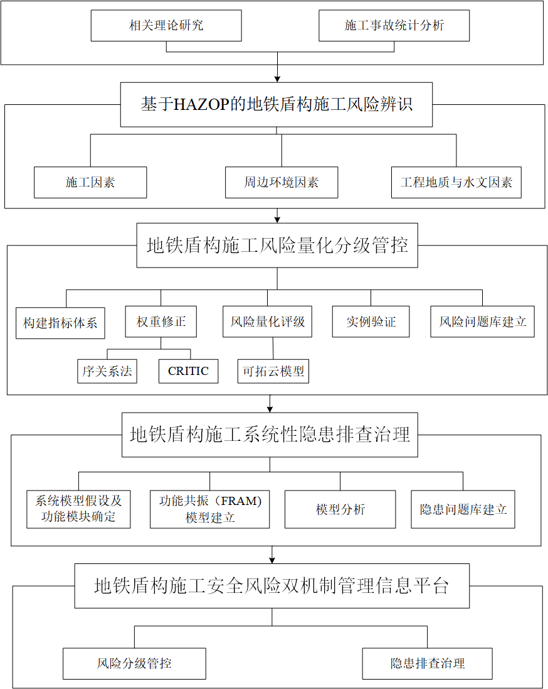
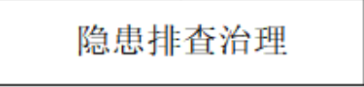
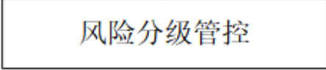
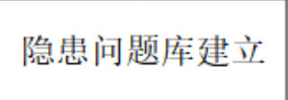
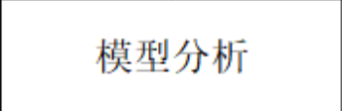
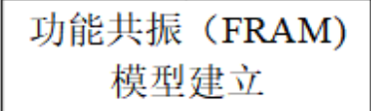
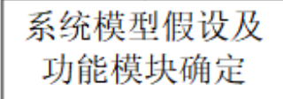
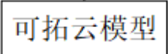
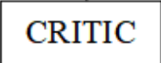
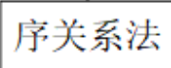
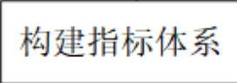
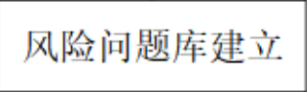
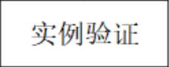
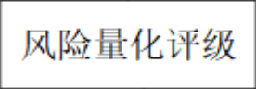
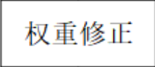
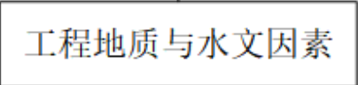
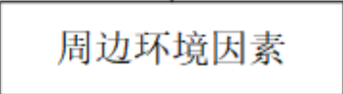
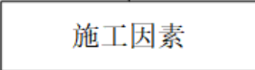
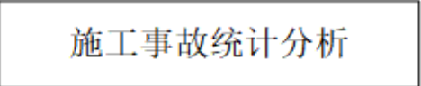
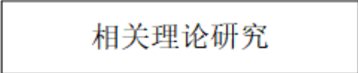

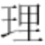
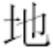

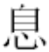
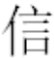

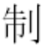
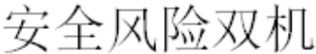
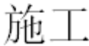
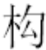
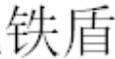
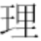
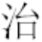
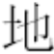
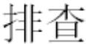
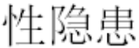
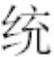
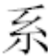
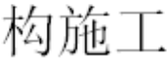
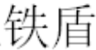
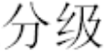
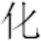
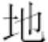
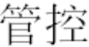
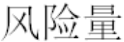
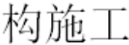
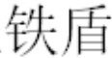
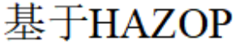
大连交通大学全日制专业硕士学位论文
图1.1 技术路线图
Fig. 1.1 Technology roadmap
6


第二章地铁盾构施工事故分类与统计分析
第二章地铁盾构施工事故分类与统计分析
2.1 地铁盾构施工事故分类
2.1.1 基础数据调查
采用阅读相关文献、图书、研究报告以及检索各相关网站、微信公众号、微博等网
络途径公布的消息，搜集整理了2003 年~2018 年国内地铁盾构施工过程中发生的57 起
事故。
2.1.2 事故类型分类分析
参考相关法规、标准的规定，将收集的57 起事故按照事故类型进行分类分析，所
得到的分类结果如表2.1 以及图2.1。
表2.1 按事故类型统计事故
Table 2.1 Statistics of accidents by accident type
事故 | 起数 | 事故比 | 死亡人数 | 死亡比
地面坍塌 | 29 | 47.54% | 55 | 189.66%
涌砂涌水 | 23 | 37.70% | 21 | 91.30%
盾构停机 | 11 | 18.03% | 1 | 9.09%
掘进困难 | 9 | 14.75% | 0 | 0.00%
管片事故 | 9 | 14.75% | 0 | 0.00%
火灾或爆炸 | 7 | 11.48% | 5 | 71.43%
掘进轴线超限 | 5 | 8.20% | 0 | 0.00%
机械伤害 | 3 | 4.92% | 5 | 166.67%
刀盘损坏 | 2 | 3.28% | 0 | 0.00%
触电 | 1 | 1.64% | 1 | 100.00%
中毒 | 1 | 1.64% | 1 | 100.00%
7


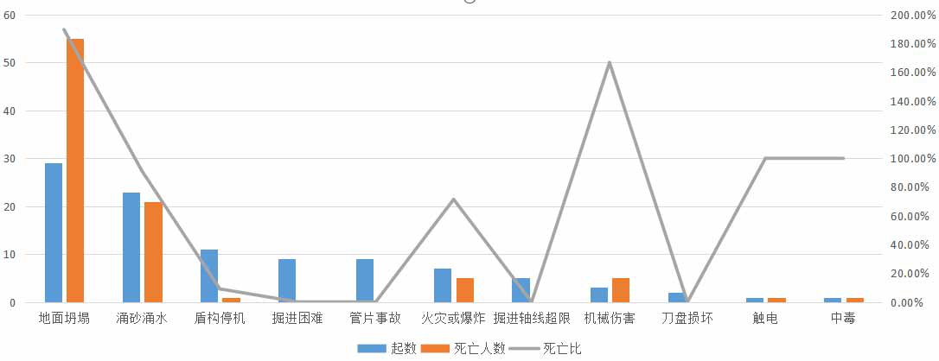
大连交通大学全日制专业硕士学位论文
图2.1 事故类型统计
Fig. 2.1 Statistics of accident types
根据统计结果，可以发现在2003 年至2018 年间地铁盾构施工过程中可能会发生12
种的事故，包含地面坍塌、涌砂涌水、盾构停机、掘进困难、管片事故、火灾、爆炸、掘进轴线超限、机械伤害、刀盘损坏、触电、中毒等事故类型[26]。根据上图可知，地面
坍塌、涌砂涌水、盾构停机是3 种主要发生的事故类型。其中坍塌事故最多共有29 起，
约占47.54%，在施工过程中应该重点防控可能导致该事故的风险点如地质变化，管线
渗漏等；其次是涌水涌砂是23 起，占比约为37.70%；这2 种事故在地铁施工中需要被
主要关注。众多事故中死亡比较高的事故是地面坍塌和机械伤害，占比为189.66%、
166.67%。
2.1.3 事故等级分类分析
参考《生产安全事故报告和调查处理条例》第三条的相关规定，将57 起事故进行
分类，对生产安全事故造成的人员伤亡或者财产损失进行事故等级的分级，所得到的统
计结果如表2.2，图2.2，图2.3。
表2.2 按事故等级统计
Table 2.2 Statistics by accident level
事故等级 | 一般事故 | 较大事故 | 重大事故 | 特别重大事故
事故起数 | 49 | 6 | 2 | 0
事故占比 | 85.96% | 10.53% | 3.51% | 0.00%
8


第二章地铁盾构施工事故分类与统计分析
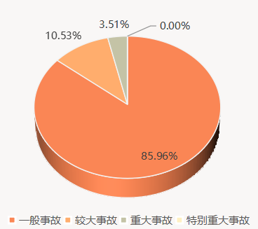
图2.2 事故等级占比分析
Fig. 2.2 Analysis of the proportion of accident levels
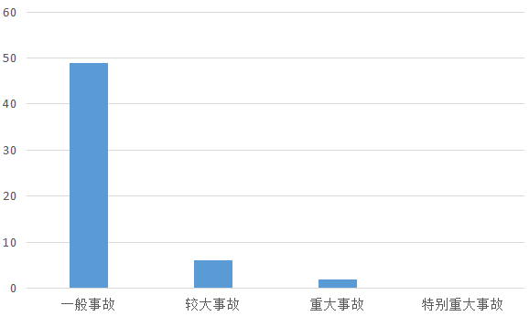
图2.3 按事故等级统计
Fig. 2.3 Statistics by accident level
分析分类结果，在地铁盾构施工中有超过85%、共49 起是一般事故，6 起为较大
事故，2 起为重大事故，没有发生特别重大事故。一般事故中，虽然有很大一部分没有
造成人员伤亡，但导致了工期延误、经济损失，较大事故、重大事故虽然发生的次数少，
但是造成的人员、经济损失比较大、社会影响较大，根据风险发生频率和造成损失的二维属性，应重点防范可能造成严重后果的事故[27]。
9


大连交通大学全日制专业硕士学位论文
2.1.4 风险源分类分析
根据搜集到的57 起事故案例，从事故发生的部位出发，按照空间位置关系把风险源划分为水文地质与周边环境、盾构法施工区域以及盾构本体三大模块，其中施工区域
内的风险源主要包括盾构端头，管片，推进工作面，始发导轨及托架，相关配套设备、
设施，联络通道等；盾构本体风险源主要包括刀盘刀具，参数控制系统，盾构舱体，密封系统，盾构外壳，螺旋输送机，注浆管等。其中，有18 起是水文地质与周边环境；9起事故的风险源是盾构刀盘刀具；7 起是盾构端头；5 起是管片，需重点关注以上几类发生盾构法施工事故最多的风险源。事故风险源分类如图2.4。
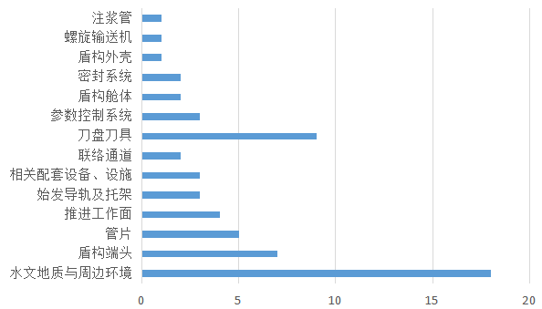
图2.4 按风险源统计
Fig. 2.4 Statistics by risk source
2.2 地铁盾构施工事故调查与统计
2.2.1 按年份统计事故
将统计到的57 起事故，按照发生年份起数、死亡人数、受伤人数进行对比统计，其结果如表2.3、图2.5。
10


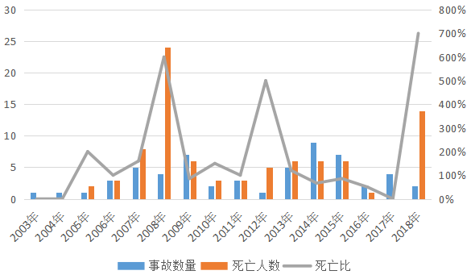
第二章地铁盾构施工事故分类与统计分析
表2.3 年份统计事故起数、死亡人数
Table 2.3 Statistics of accidents and deaths by year
年份 | 事故数量 | 死亡人数 | 死亡比 | 受伤人数 | 伤亡人数 | 伤亡比
2003 | 1 | 0 | 0% | 0 | 0 | 0%
2004 | 1 | 0 | 0% | 0 | 0 | 0%
2005 | 1 | 2 | 200% | 0 | 2 | 200%
2006 | 3 | 3 | 100% | 3 | 6 | 200%
2007 | 5 | 8 | 160% | 1 | 9 | 180%
2008 | 4 | 24 | 600% | 33 | 57 | 1425%
2009 | 7 | 6 | 86% | 0 | 6 | 86%
2010 | 2 | 3 | 150% | 8 | 11 | 550%
2011 | 3 | 3 | 100% | 0 | 3 | 100%
2012 | 1 | 5 | 500% | 18 | 23 | 2300%
2013 | 5 | 6 | 120% | 5 | 11 | 220%
2014 | 9 | 6 | 67% | 6 | 12 | 133%
2015 | 7 | 6 | 86% | 3 | 9 | 129%
2016 | 2 | 1 | 50% | 1 | 2 | 100%
2017 | 4 | 0 | 0% | 3 | 3 | 75%
2018 | 2 | 14 | 700% | 8 | 22 | 1100%
图2.5 按年份统计事故
Fig. 2.5 Statistics of accidents by year
由上图可知2003 年-2009 年，在我国地铁建设的初期，地铁盾构施工事故数量、死
11


大连交通大学全日制专业硕士学位论文
亡人数逐年上升。2009 年后的几年各地因为积累了大量的处理、预防地铁盾构施工事故的经验，同时我国制定了一系列的法律法规，来不断加强对施工的安全管理，使施工事故有了显著的减少，因事故伤亡的人数同比减少。但随着建设地铁的城市增多，施工事故又有逐步上升的趋势。死亡比却没有显著的提高，这是因为施工管理变得规范。我国在地铁施工的管理仍然存在管理意识、管理制度的缺陷。为减少事故的发生，职能部门应加大对施工单位的监督检查。
2.2.2 按月份统计事故
根据事故发生在12 个月份和各个季度的起数、死亡人数、死亡比进行对比统计，其结果如表2.4、图2.6、图2.7。
表2.4 月份统计事故起数、死亡人数
Table 2.4 Count the number of accidents and deaths by month
月份 | 1 月 | 2 月 | 3 月 | 4 月 | 5 月 | 6 月 | 7 月 | 8 月 | 9 月 | 10 月 | 11 月 | 12 月
起数 | 6 | 4 | 3 | 4 | 9 | 5 | 9 | 5 | 2 | 0 | 5 | 5
死亡人数 | 11 | 11 | 0 | 4 | 15 | 4 | 4 | 3 | 0 | 0 | 22 | 9
死亡比 | 1.83 | 2.75 | 0 | 1 | 1.67 | 0.8 | 0.44 | 0.6 | 0 | 0 | 4.4 | 1.8
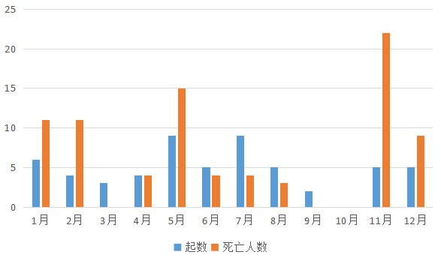
图2.6 按月份统计事故
Fig. 2.6 Count the number of accidents and deaths by month
12


第二章地铁盾构施工事故分类与统计分析
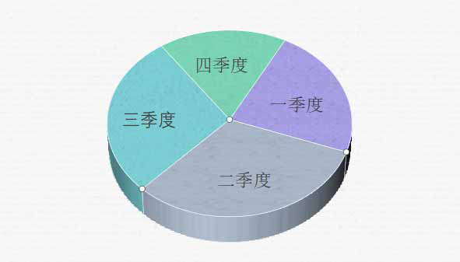
图2.7 按季度统计事故
Fig. 2.7 Statistics of accidents by quarter
由表2.4、图2.6、图2.7 可以发现：一年中，即第3 季度发生的地铁盾构施工数量与其他时间相比最多。在这段时间，我国的天气比较炎热、气温较高，而且白天工作时间比较长，结合室外高温作业环境下工作人员们的身体会比较疲惫，精神也容易放松的生理特征，使7~8 月成为安全事故高发期。而1~2 月份，即第1 季度发生的施工事故数量在全年在占比最低，这可能是因为该阶段处于冬季、春节阶段，处于停工状态，工地的工作人员减少，因此生产事故的发生数量也会环比降低。
2.2.3 按城市统计事故
根据事故发生在城市的起数进行对比统计，其结果如表2.5、图2.8。
表2.5 按城市统计事故
Table 2.5 Statistics of accidents by city
省份 | 事故起数 | 省份 | 事故起数 | 省份 | 事故起数
北京 | 8 | 深圳 | 5 | 成都 | 2
南京 | 7 | 天津 | 5 | 杭州 | 2
武汉 | 6 | 西安 | 5 | 南宁 | 2
广州 | 5 | 南昌 | 4 | 上海 | 2
13


大连交通大学全日制专业硕士学位论文
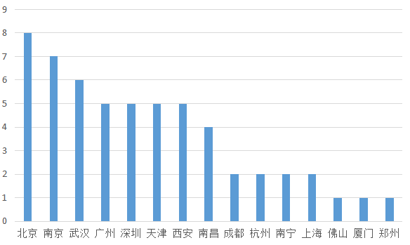
图2.8 按城市统计事故
Fig. 2.8 Statistics of accidents by city
从图2.8 中可以看出，北京、南京、武汉等三个地区是事故高发地区。分析认为，造成这一现象的原因可能是因为，地铁修建时间较早，项目施工经验不够丰富，导致某些施工环节操作不够规范，从而造成事故隐患较多，间接导致事故高发；同时地下流砂,管线渗漏等也是事故发生的主要原因。
本章小结
对国内57 起地铁盾构施工事故进行收集统计，在不同分类原则下分析地铁盾构施工事故，得出地面坍塌、涌砂涌水、盾构停机是3 种主要发生的事故类型，事故严重程度是一般事故最为多发，为第三章风险的识别以及第四章隐患的排查提供参考。
14


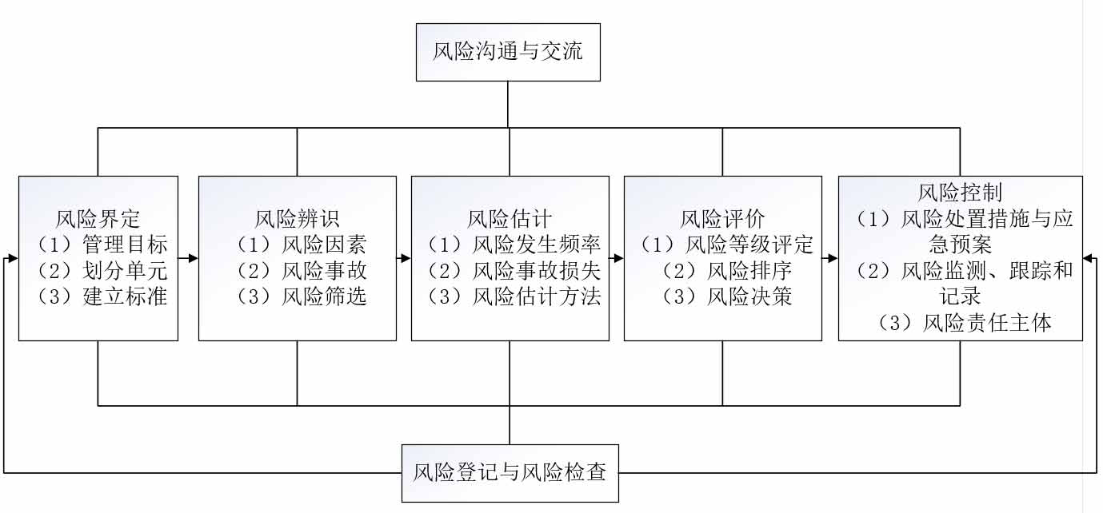
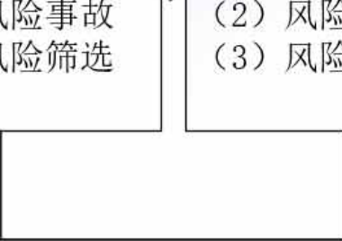
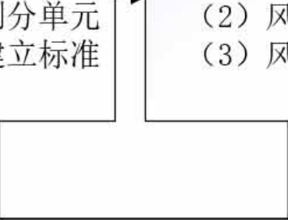
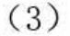
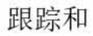
第三章某地铁标段盾构施工风险分级管控
第三章某地铁标段盾构施工风险分级管控
风险管理的第一步明确管理目标，划分风险单元即风险点。安全风险点：指存在安
全风险的设施、部位、场所和区域，以及在设施、部位、场所和区域实施的伴随风险的
作业活动，或以上两者的组合。风险点可以分为三类，第一类是作业活动，包括常规作
业、工艺操作，非正常工作；第二类是设备、设施；第三类是作业活动和设备设施，即场所和区域[28]。风险管理程序如图3.1。
图3.1 风险管理程序
Fig. 3.1 Risk management procedures
3.1 工程概况
地铁施工标段以本区间小里程明挖段为起点，出本区间明挖段后右转到商务区22号路，沿22 号路敷设直到车站，区间右线的起始里程为13＋190.729，右线终止里程为K14+156.200，区间左线的起始里程为K13＋192.732，左线终止里程为K14+156.200，左线长度14.746m。区间右线长度965.471m，区间左线长度978.214m。区间在YK13+635.210 处设联络通道。
区间线路间距9.2m~18.0m，区间纵向坡度呈单向坡，线路最大纵坡9.2‰，区间覆土11.12~19.01m。区间平面位置示意图如图3.2。
15


大连交通大学全日制专业硕士学位论文
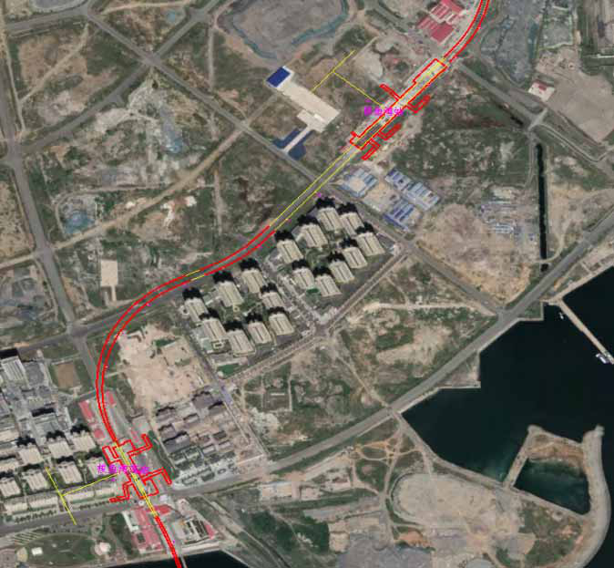
图3.2 区间平面位置示意图
Fig. 3.2 A map of the position of the interval plane
3.1.1 工程地质
标段区间场地地貌单元属海漫滩，后经人工回填整平。场地的地势整体比较平坦，孔口标高3.09~6.70m，最大相对高差3.61 米。根据岩土的时代成因及其工程特征，本场地的地层分为3 个主层9 个亚层，各地层的结构特征自上而下如下所述[29]。
（1）第四系全新统人工堆积层（Q4ml）
①素填土（1-1）：稍密-中密，主要由碎石、角砾土、粘性土组成，硬杂质含量超过60%，回填龄期大于10 年。该场地钻孔均有揭露，该层揭露层厚0.60~9.50 米，层底标高-8.74~3.13 米，层底深度1.60~15.00 米。
16


第三章某地铁标段盾构施工风险分级管控
②杂填土（1-2）：松散-稍密，稍湿-饱和，主要由建筑垃圾、煤渣、碎石、粘性土组成，底部包裹及渗透淤泥质土层、硬杂质含量50~75%，局部夹杂直径200mm 以上大块石，回填龄期大于10 年。场地内大部分钻孔均有揭露，该层揭露层厚1.70~8.90 米，层底标高-5.87~0.06 米，层底深度：4.50~11.20 米。
③杂填土（1-3）：松散-稍密，湿-饱和，土质软弱，主要成份由淤泥、粉煤灰等细颗粒组成，夹杂角砾碎石、矿渣及碱渣，回填龄期大于10 年。场地内大部分钻孔均有揭露，该层揭露层厚0.70~5.80 米，层底标高-8.93~2.65 米，层底深度3.30~14.20 米。
④杂填土（1-4）：流塑～软塑状态，饱和，主要成份为碱渣，夹杂角砾碎石、淤泥及粉煤灰，回填龄期大于10 年。场地内大部分钻孔均有揭露，该层揭露层厚0.80~8.20米，层底标高-10.33~0.94 米，层底深度6.40~15.40 米。
（2）第四系全新统冲海积层（Q4al+m）
①淤泥质粉质粘土（2-21）：软塑-可塑，含粉土及砂土薄层，富含有机质、贝壳等，干强度中等，韧性中等，无摇震反应，切面稍有光泽。场地内大部分钻孔均有揭露，该层揭露层厚0.40~6.30 米，层底标高-11.00~4.09 米，层底深度8.70~16.00 米。
②粉质粘土（2-22）：软塑-可塑，切面稍有光泽，干强度中等，无摇振反应，局部夹薄层粉土及砂土，偶见贝壳，稍湿。仅ZX-C28、ZX-C35、ZX-C36、ZX-C45、ZX-C73号钻孔揭露，该层揭露层厚0.50~2.20 米，层底标高-9.01~6.41 米，层底深度9.50~14.00米。
（3）震旦系甘井子组
①风化白云岩（9-11）：原岩结构基本破坏，仅外观保留岩石特征，岩体风化节理裂隙极发育，岩芯呈土状，手捏可碎，遇水崩解软化。属极软岩，岩体极破碎，岩体基本质量等级Ⅴ级。仅ZX-C26、ZX-C69、ZX-C70、ZX-C72、ZX-C74、 ZX-C80、ZX-C87、ZX-C90 号钻孔揭露，揭露层厚0.30~1.40 米，层底标高-10.37~4.39 米，层底深度11.00~16.40 米。
②强风化白云岩(9-12)：隐晶质结构，中厚层状构造，溶蚀裂隙发育，局部呈土夹石状，岩芯呈块状，一般块径30~50mm，属软岩-较软岩，岩体破碎，岩体基本质量等级Ⅴ级。仅1702ss-7、sywyr-11、sywyr-21、M5ZK-29、ZX-C19、ZX-C23、ZX-C25、ZX-C74 号钻孔揭露，揭露层厚0.50~5.50 米，层底标高-26.30~0.94 米，层底深度6.80~31.00 米。
③中风化白云岩（9-13）：隐晶质结构，中厚层状构造，岩芯呈块状、柱状，溶蚀裂隙较发育，饱和单轴抗压强度25.2~86.4MPa，属较硬岩，岩体破碎~较完整，岩体基
17


大连交通大学全日制专业硕士学位论文
本质量等级Ⅳ级。RQD 值30~80，场地钻孔均有揭露。该层层顶深度2.00~30.40 米，层顶标高-26.30~0.24 米。
（4）溶洞
溶洞（13-10）：溶洞为白云岩溶蚀形成，软塑--可塑状态粘性土充填，局部含强风化岩碎块及角砾。本次勘察钻孔ZX-C74、1702ss-7、ZX-C108 号揭露溶洞，揭露洞高2.5~4.7 米，揭露洞顶埋深9.60~20.80 米，揭露洞顶标高-16.10~-3.80 米，揭露洞底标高-20.80~-8.10 米。
其中白云岩为可溶岩，在本场地属于不良地质。本标段共有3 个钻孔发现有溶洞，溶洞发育不规律，揭露洞高2.50~4.70 米，揭露洞顶埋深9.60~20.80 米，揭露洞顶标高-16.10~-3.80 米，揭露洞底标高-20.80~-8.10 米，场地可溶岩区钻孔见洞隙率为2.7%，线岩溶率0.3%，该工点岩溶发育等级为微发育。
3.1.2 水文地质
（1）地下水的类型、赋存条件[30]
勘察场地地下水类型分为第四系松散层的孔隙水、岩溶水。勘探期间稳定地下水位埋深2.90~4.80m，水位高程-0.31~3.11m。
（2）第四系孔隙水[30]
孔隙潜水主要赋存在素填土及杂填土层中，第四系土层渗透性强，贯通性较好，水
量丰富。
（3）岩溶水[30]
岩溶水主要赋存于白云岩层中溶蚀裂隙及溶洞中，溶蚀裂隙多呈张开状，溶洞连通
性较强，储水性较强，因此岩溶水赋存量较大，迳流条件较好，水量丰富。
（4）地下水的补给与排泄[30]
地下水的赋存、补给及排泄密切关系着地下水位的变化，本场地南侧为黄海海岸线，
距离场地较近，根据水质分析及水环境地质调查，本场地地下水与海水有紧密联系，岩
溶发育程度严重影响地下水与海水的连通性，海水为场地地下水补给水源，水位变幅约1~3 米。
第四系松散层孔隙水主要来源为大气降水垂直补给及周边丘陵的侧向补给，蒸发及
向四周地势低洼处排泄。
3.1.3 周边环境条件
以本区间小里程明挖段为起点，出本区间明挖段后右转到商务区22 号路，沿22 号路敷设直到车站，盾构区间下穿甘井子排水干渠、22 号管廊、10 号管廊及平行侧下穿
18


第三章某地铁标段盾构施工风险分级管控
22 号管廊，周边环境如图3.3。

图3.3 周边环境
Fig. 3.3 Surrounding environment
3.2 基于HAZOP 的施工因素风险辨识
3.2.1 HAZOP 的基本原理
针对地铁盾构施工过程中，与施工有关的风险因素的复杂性，引入危险与可操作性
分析法（HAZOP），HAZOP 在地铁盾构施工系统中的应用可以重新理解为：是一种针
对地铁盾构施工不同施工阶段以及相关机械、设备可能存在的风险，进行科学、有效的风险辨识分析方法，通过对其进行精确诊断，提出解决方案[31]，HAZOP 分析过程如图
3.4。
19


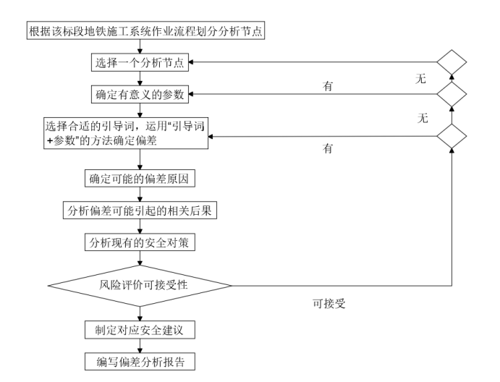
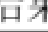


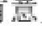




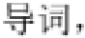
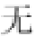
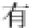



大连交通大学全日制专业硕士学位论文
图3.4 施工因素风险辨识 HAZOP 分析过程
Fig. 3.4 Risk identification of construction factors HAZOP analysis process
3.2.2 地铁因素HAZOP 风险分析过程
根据该标段地铁盾构施工的实际情况，邀请地铁施工风险管理的相关专家组成
HAZOP 分析专家组，分析地铁盾构施工的安全风险因子，进行三级单元划分，最终地铁盾构施工[32]过程的风险单元划分结果如表3.1。
表3.1 施工因素HAZOP 分析单元划分
Table 3.1 Construction factors HAZOP analysis unit division
一级单元 | 二级单元 | 三级单元
 | 盾构前准备及附属设施施工阶段 | 工作井施工阶段、材料存放运输、施工设备

施工因素 | 盾构始发与到达阶段 盾构基座、反力架、盾构姿态、洞门  盾构掘进阶段 盾构推进、千斤顶、刀盘

 | 管片拼装与同步注浆阶段 | 管片拼装、同步注浆
20


第三章某地铁标段盾构施工风险分级管控
利用 HAZOP 分析中偏差为引导词与单元的要素/特性相结合的方法对三级单元进
行分析[33]，一般通用的引导词见表3.2。分析结果如表3.3、表3.4、表3.5、表3.6。
表3.2 HAZOP 分析常用引导词及其含义
Table 3.2 Common leading words and their meanings of HAZOP
引导词 | 意义 | 备注
None（空白或不） | 不可能完成意图 | 意图无法实现，无事发生
More（较多） | 数量增加 | 增加量大于标准值
Less（较少） | 数量减少 | 减少量小于标准值
AS well as（伴随） | 定性增加 | 伴随其他的活动或是其他的事件发生
Part of（部分） | 定性减少 | 实现部分意图
Reverse（相逆） | 逻辑上与意图相反 | 与设计意图的事、物完全不同
Other than（异常） | 完全替换 | 与设计要求不相同的事、物
Before（过先） | 时间过早 | 过早到达某一特定要求
After（过后） | 时间过迟 | 过迟达到某一特定要求
21


大连交通大学全日制专业硕士学位论文
表3.3 盾构前准备及附属设施施工阶段HAZOP 分析
Table 3.3 HAZOP analysis of pre-shield preparation and construction phase of ancillary facilities
三级单元 | 引导词 | 偏差 | 可能原因 | 后果 | 控制措施 | 序  号
工作井施工 | Other than | 工作井降水措施不当 | 工人操作失误 | 地面沉降 | 加强施工过程中的管理工作 | 1
 | Part of | 井内承压水处理不到位 | 作业人员失职 | （1）涌水；  （2）涌砂 | 根据不同的地质特点，选择更优的处理方法，做好事前准备工作 | 2
 | In error | 工作井支护不稳定 | 施工人员失职 | 隧道涌土 | 采取支护结构稳定性监测 | 3
材料存放运输 | Other than | 材料存放系统不合理 | 没有详细规划，妥善管理 | （1）设备倾倒、损坏；（2）机械伤害；  （3）物体打击 | 按照相关规定对渣土进行存放，不得堆积过高 | 4
 | Part of | 运输系统防护不到位 | 运输设备机械碰撞 | （1）物体打击；（2）高空坠落；（3）机械伤害；（4）人员伤亡 | （1）加强对工作人员的安全教育；（2）定期对设备进行检修 | 5
 | In error | 龙门吊系统故障 | （1）龙门吊系统的限位、制动等装置失灵；  （2）垂直运输中，龙门吊钢丝绳断股、吊物捆绑不牢 | （1）龙门吊侧翻；（2）物体打击；  （3）高处坠落；  （4）人员伤亡 | 加强施工管理；及时检修设备 | 6
22


第三章某地铁标段盾构施工风险分级管控
续表3.3
三级单元 | 引导词 | 偏差 | 可能原因 | 后果 | 控制措施 | 序  号
施工机械设备 | In error | 脚手架失稳 | （1）脚手架材质的质量不合格；（2）对于施工材料、设备、设施等的购进的管理审核不够严格 | （1）坍塌事故；（2）人员伤亡 | 加强施工管理，确保材质质量 | 7
 | In error | 盾构机选型不匹配 | 前期设计调查撰写可行性研究报告阶段调查不严谨 | （1）盾构机损坏；（2）掘进异常 | 结合工程实际，选择合适的盾构机类型 | 8
 | In error | 泥水系统、盾构机吊出故障 | （1）未按规定使用吊运所用的钢丝绳及索具等设备  （2）防护设施不完整，保护措施落实不到位 | （1）高出坠落；（2）物体打击；（3）人员伤亡 | 定期检查设备，发现问题上报、解决 | 9
23


大连交通大学全日制专业硕士学位论文
表3.4 盾构始发与到达阶段HAZOP 分析
Table 3.4 HAZOP analysis of shield machine's launch and arrival stage
三级单元 | 引导词 | 偏差 | 可能原因 | 后果 | 控制措施 | 序号
盾构  基座、反力  架 | Other than | 盾构基座变形 | （1）固定模式考虑不全，固定不紧凑；（2）使用次数不合理，钢材疲劳、生锈；（3）没有专项检查 | （1）渗漏水；  （2）碎裂、高差；  （3）影响正常进出洞 | （1）选用的基座，强度、刚度符合要求；（2）若需多次使用，及时保养、维修 | 1
 | Part of | 反力架失稳 | （1）没有在粗调后复核；（2）安装基准点错误 | （1）轴线不平行；（2）挖破管道 | （1）制作材料符合要求，精确定位后，牢固连接部件；（2）盾构始发时，派专人观察其受力、变动情况 | 2
盾构姿态 | Other than | 盾构进洞姿态突变 | 盾构作业时，接收基座中心夹角与推进轴线存在差异 | 隧道渗漏、碎裂。 | （1）接收基座规范化设计；  （2）控制盾构标高，使其略微高于对应的接收基座的标高 | 3
 | More | 盾构出洞轴线偏离 | （1）未按设计施工；  （2）盾构机械系统故障；  （3）洞口土体加固的强度过高、过低 | 盾构机无法正常出洞 | （1）及时纠偏盾构姿态；（2）正确操作盾构；  （3）按规定操作盾构设备；（4）运用信息化手段施工 | 4
 | In error | 盾构机扭转 | 扭转方向长时间未改变，扭转角过大 | 隧道整体扭转，造成错台或破损。 | 掘进过程中，控制始发扭矩，不再千斤顶推力很小时转动扭矩。 | 5
洞门 | Part of | 洞门失稳 | （1）土体加固不到位，施工管理松懈；（2）未同步注浆，盾构机被浆液抱住；（3）未按要求施工 | （1）地面沉降；  （2）漏水、漏泥现象 | 严格控制土体加固质量，选择合适工法及设备进行加固 | 6
24


第三章某地铁标段盾构施工风险分级管控
续表3.4
三级单元 | 引导词 | 偏差 | 可能原因 | 后果 | 控制措施 | 序号
洞门 | In error | 洞门渗漏水 | （1）洞门注浆密封失效；（2）洞门凿除工艺不当；（3）施工发生意外 | （1）洞门凿除土体坍塌；（2）周边大面积沉降 | 选择合适凿除、密封工艺 | 7
 | Interrupt | 洞门预埋钢环脱落或开裂 | （1）施工不到位；（2）注浆不足 | （1）密封失效；  （2）涌水；  （3）涌砂；  （4）土体扰动、地面变形 | （1）材料符合要求；  （2）培训合格，持证上岗 | 8
25


大连交通大学全日制专业硕士学位论文
表3.5 盾构掘进阶段HAZOP 分析
Table 3.5 HAZOP analysis of shield tunneling
三级单元 | 引导词 | 偏差 | 可能原因 | 后果 | 控制措施 | 序  号
盾构掘进 | More | 掘进轴线偏差过大 | （1）测量失误；（2）挖掘不到位或者挖掘超量；（3）未及时且完全纠偏盾构；（4）土层分布不够均匀、异常软弱；（5）有杂质在两个相邻管片的接缝内；（6）同步注浆量不够；（7）浆液质量不好；（8）浆液不固结，使隧道在大推力的作用下变形 | （1）隧道漏水；（2）盾构不能到达目标井 | （1）正确设定平衡压力；  （2）及时测量，一旦发现盾构有偏离轴线的趋势，马上纠偏；（3）拼装管片前清理盾壳底，防止杂质存在；（4）做好注浆工作，保证浆液质量 | 1
 | More | 盾构过量自转 | （1）盾构的内部重量不符合参数标准，盾构重心偏移；（2）土层不均匀，两侧阻力不同 | （1）设备运转故障；（2）封顶块拼装困难 | （1）对刀盘、旋转设备的装向进行改变；（2）重新排列拼装顺序 | 2
 | Other than | 盾构机故障 | （1）自锁性能差，千斤顶回缩；（2）安全溢流阀压顶设定过低 | 地面下降变形 | （1）定期维修保养盾构千斤顶；  （2）调整安全溢流阀，至压力规定值 | 3
 | In error | 盾构密封失效 | （1）管片、盾尾不同心；（2）盾尾、管片空隙过大，超出界限；（3）过度挤压装置，密封功能下降；（4）油脂压注不充分，质量不好，不能保护盾尾的钢丝刷 | （1）地下水、泥、浆液等进入隧道；（2）影响施工质量、工程进度 | （1）均匀、足量、及时向盾尾进行油脂压注；（2）修正纠偏量，保证空隙均匀，减少管片挤压 | 4
 | Other than | 盾构地层过量变形 | （1）地质突变；（2）参数设置不当；（3）推进速度不合理；（4）超挖欠挖 | （1）超量沉降；（2）地面隆起 | （1）了解地质情况，调整施工参数，控制推进速度；  （2）结合实际，正确设定出土量 | 5
In error盾构螺旋 （1）螺杆未正常安装，出土效率低； 影响工期 （1）注意安装精度，加强润滑轴承；（2）6
26


第三章某地铁标段盾构施工风险分级管控
续表3.5
三级单元 | 引导词 | 偏差 | 可能原因 | 后果 | 控制措施 | 序  号
 |  | 机出土不畅 | （2）长期高负荷工作，机器故障 |  | 降低推进速度；（3）螺旋机内添加润滑剂，减小土摩擦外壳之间
 | More | 盾构正面推进阻力过大 | （1）进土孔的尺寸设计不合理；（2）地质勘察不仔细，未查清障碍物的位置；（3）刀盘磨损严重；（4）平衡压力设定过大；（5）土质发生变化 | （1）盾构推进困难；（2）地面隆起变形 | （1）了解土质状况，及时优化、调整施工参数；（2）合理设定土孔尺寸，保证出土效率；（3）推进千斤顶，检修刀盘；（4）加强施工管理 | 7
 | In error | 千斤顶推力不均匀 | （1）油压系统故障；  （2）液压系统漏油 | （1）管片顶裂、剪断；（2）渗水、漏浆 | 定期检查维修千斤顶的油压系统 | 8
刀盘 | In error | 开仓更换刀具故障 | （1）更换刀具过程中，土仓内存在有害气体，违规动火；  （2）吊运刀具的设备故障 | （1）爆炸；（2）人员伤亡；（3）机械损坏；（4）管片损坏 | （1）定期检查吊运所需的设备设施；（2）提高安全意识；（3）开仓换刀过程中，规范作业流程；（4）加强检查力度 | 9
 | In error | 始发刀具损坏 | （1）刀具质量不过关；  （2）操作不当，刀具损伤 | （1）盾构机损坏；（2）施工停止，影响工期进度 | 始发掘进阶段，合理控制控制刀盘转速、掘进速度 | 10
 | In error | 刀盘轴承失效 | （1）轴承密封失效；  （2）润滑不到位；  （3）轴承内有杂质，损坏轴承 | 刀盘无法转动，盾构停止 | （1）使用密闭性能较好的土砂密闭；（2）定期检查油脂压力；（3）定期检测轴承 | 11
27


大连交通大学全日制专业硕士学位论文
表3.6 管片拼装与注浆阶段HAZOP分析
Table 3.6 HAZOP analysis of segment erection and grouting stage
三级单元 | 引导词 | 偏差 | 可能原因 | 后果 | 控制措施 | 序号
管片拼装 | In  error | 管片损坏 | （1）管片上浮；  （2）管片型号选择错误；  （3）施工不当；  （4）堆放不当，影响管片质量；（5）管片环面不平整；  （6）管片拼装位置不准；  （7）运输过程掉落、碰撞 | （1）隧道漏浆、渗水；（2）坍塌事故；  （3）人员伤亡 | （1）管片拼装操作仔细规范，减少管片碰撞；（2）管片运输过程保持平稳，减少晃动 | 1
 | In  error | 管片螺栓松动 | （1）螺栓本身质量问题；（2）螺栓没有固紧；  （3）未复检 | （1）管片错台；  （2）通道渗水；  （3）破坏隧道结构 | （1）对施工过程严格管控；  （2）定期进行排查抽查,确保螺栓质量,不符要求的及时进行退换处理 | 2
 | More | 管片错台 | （1）隧道轴线与环面不垂直；  （2）管片拼装的中心与盾尾中心不重合 | 两个环管片间环高差过大 | （1）不与盾构相碰，居中拼装；（2）及时充足同步注浆 | 3
 | In  error | 管片接缝渗漏 | （1）拼装质量不达标；  （2）管片碎裂；  （3）纠偏量超过正确范围；（4）接缝有杂物；  （5）止水条质量不达标 | 地下水渗漏进入隧道 | （1）提高拼装质量；  （2）及时发现并对破损的管片进行修补；（3）选购优质止水条；  （4）规范粘贴 | 4
28


第三章某地铁标段盾构施工风险分级管控
续表3.6
三级单元 | 引导词 | 偏差 | 可能原因 | 后果 | 控制措施 | 序号
 | In  error | 管片拆装设备故障 | （1）质量不合格；  （2）磨损后未及时更换； | （1）涌水涌砂；（2）冒顶坍塌；（3）物体打击；（4）机械伤害 | 定期检查设备，发现问题及时上报、解决 | 5
注浆 | More/ Less | 注浆压力控制不当 | （1）没有及时调整压力；（2）注浆力控制不当 | （1）加固止水效果不佳；（2）地面沉降 | （1）合理控制注浆压力；（2）加强施工管理 | 6
 | Other than | 二次注浆不及时 | 施工人员操作有误 | （1）地面沉降；  （2）建筑物倾斜、开裂 | （1）提前加固注浆；  （2）掘进时，同步注浆；（3）掘进后，及时二次注浆 | 7
 | Other than | 注浆质量不合格 | （1）配比不当；  （2）未采取适配工艺；（3）原材料质量不达标；（4）拌浆计量不准 | 地面沉降 | （1）根据施工要求、工况实际，设计浆液配比；（2）加强搅拌后浆液的监测、监控；  （3）使用合理的浆液运送方法 | 8
 | In  error | 注浆管堵塞 | （1）注浆停止时间过长，浆液结成硬块；  （2）未清洗注浆；  （3）砂含量过高堵塞浆管 | （1）浆管爆裂；  （2）影响施工质量、进度 | （1）配比准确，搅拌充分；  （2）专人检修注浆阀门，保证灵活启闭；（3）定期清理浆管 | 9
29


大连交通大学全日制专业硕士学位论文
在通过HAZOP 方法辨识出的施工过程中盾构前准备及附属设施施工、盾构始发与
到达阶段、盾构掘进、管片拼装、注浆[34]等各个阶段的37 个施工风险的基础上，构成
安全风险评级指标。基于定性分析结论综合以及有关专家组成员的意见，通过对风险的
严重性与风险的可能性定量化分析计量计算，对地铁盾构施工系统定性定量的分析，划
分出各项风险的等级，构建风险风题库，进一步实现风险分级管控。其评级指标体系如
表3.7。
表3.7 评价指标体系
Table 3.7 Evaluation system
准则层 | 序号 | 一级指标 | 序号 | 二级指标
盾构前准  备、附属设施施工A | A1 | 工作井施工 | A11 | 工作井降水措施不当
 |  |  | A12 | 井内承压水处理不到位
 |  |  | A13 | 工作井支护不稳定
 | A2 | 材料堆放运输 | A21 | 材料存放系统不合理
 |  |  | A22 | 运输系统防护不到位
 |  |  | A23 | 龙门吊系统故障
 | A3 | 施工机械设备 | A31 | 脚手架失稳
 |  |  | A32 | 盾构机选型不匹配
 |  |  | A33 | 泥水系统、盾构机吊出故障
盾构始发与到达B | B1 | 盾构基座、反力架 | B11 | 盾构基座变形
 |  |  | B12 | 反力架失稳
 | B2 | 盾构姿态 | B21 | 盾构进洞姿态突变
 |  |  | B22 | 盾构出洞轴线偏离
 |  |  | B23 | 盾构机扭转
 | B3 | 洞门 | B31 | 洞门失稳
 |  |  | B32 | 洞门渗漏水
 |  |  | B33 | 洞门预埋钢环脱落或开裂
盾构掘进C | C1 | 盾构掘进 | C11 | 掘进轴线偏差过大
 |  |  | C12 | 盾构过量自转
 |  |  | C13 | 盾构机故障
 |  |  | C14 | 盾构密封失效
 |  |  | C15 | 盾构地层过量变形
 |  |  | C16 | 盾构螺旋机出土不畅
 |  |  | C17 | 盾构正面推进阻力过大
30


第三章某地铁标段盾构施工风险分级管控
续表3.7
准则层 | 序号 | 一级指标 | 序号 | 二级指标
盾构掘进C | C1 | 盾构掘进 | C18 | 千斤顶推力不均匀
 | C2 | 刀盘 | C21 | 开仓更换刀具故障
 |  |  | C22 | 始发刀具损坏
 |  |  | C23 | 刀盘轴承失效
管片拼装与注浆D | D1 | 管片拼装 | D11 | 管片损坏
 |  |  | D12 | 管片螺栓松动
 |  |  | D13 | 管片错台
 |  |  | D14 | 管片接缝渗漏
 |  |  | D15 | 管片拆装设备故障
 | D2 | 注浆 | D21 | 注浆压力控制不当
 |  |  | D22 | 二次注浆不及时
 |  |  | D23 | 注浆质量不合格
 |  |  | D24 | 注浆管堵塞
3.3 评价指标权重的确定
地铁盾构施工安全风险评估指标体系层次较多和属性较复杂，要尽可能使盾构施工安全的评价结果更准确合理，需要同时考虑主观赋权法存在打分人员较强的主观因素，以及客观赋权法又无视决定人员的经验和知识总结的因素，因此，采用序关系分析法与CRITIC 法相结合的综合集成赋权的形式对指标因素计算权重系数[35]。
3.3.1 基于序关系分析法权重计算
（1）序关系分析法的基本原理
序关系分析法（G1 法）在优化改善层次分析法的基础上[36]，依据专家相关知识、经验，并根据某种原则来确定指标间的排序，而且可以忽略判断矩阵和一致性的检验，从而充分反映全局进行指标权重评估的理论方法[37]。
G1 法是建立在特征值的基础上并对特征值的改进提出的一种简便，有效的决策方法[38]。G1 法赋权的具体过程如下：
①确定序关系
y i | 根据评价准则在对指标进行评价时，指标 |  |  |  | iy 重要性程度不小于 | jy 时，记为
 |  | y | j | [39]。假设指标按照评价准则有以下的关系：
31


大连交通大学全日制专业硕士学位论文
y 1 |  |  |  |  |  |  |  |  |  |  | y | 2 | ☹ | y | n | （3.1）
对评价指标 | 1y ， |  |  |  | 2y ，…， |  |  |  | ny 之间确定序关系。整个步骤如下：
1) 专家在指标集中选出认为最重要的一个指标记为 |  |  |  |  |  |  |  |  |  |  |  |  |  |  |  | 1y ∗。
2) 在剩下的( |  | n − |  | 1 ) |  | 个指标中，专家选出最重要的一个指标记为 |  |  |  |  |  |  |  |  |  |  |  | 2y ∗。
3) 在剩下的 | n |  | − | ( | k | − | 1 ) | 个指标中，专家选出最重要的一个指标记为 |  |  |  |  |  |  |  |  |  |  | ky ∗。
4) 重复上述步骤，经过 |  |  |  |  |  |  |  | n −次选择后，剩余的指标记为 |  |  |  |  |  |  |  |  | ny ∗。
②对指标的重要程度进行比较判断
假设专家对指标 | ky−与 | ky 的重要性程度之比 |  |  |  |  |  |  |  | λk−的理性判断分别为：λk
 | ηk | = | λk−1 |  | k | = | ( | n n | −☹ |  | ,3, | )
 |  |  | λk | ， |  |  |  |  |  |  |  |  | （3.2）
赋值参考表如表3.8 表述。
表3.8 |  | η 赋值参考表k
Table 3.8 | η assignment reference table k

ηk | 说明
1.0 | 指标 ky −1 比 ky 同样重要
1.2 | 指标 ky −1 比 ky 稍微重要
1.4 | 指标 ky −1 比 ky 明显重要
1.6 | 指标 ky −1 比 ky 强烈重要
1.8 | 指标 ky −1 比 ky 极其重要
1.1，1.3，1.5，1.7 | 相邻判断的中间情况
③权重系数计算
根据专家给出η 的值，则权重k | λ 的值为：n |  |  |  |  | ⎞⎟⎠ | −1 | （3.3）
λn | = | ⎛⎜⎝ | 1 | + | n n  ∑∏ηi  k = 2 i k =
32


第三章某地铁标段盾构施工风险分级管控
式（3.3）中， |  | λk−= | η λk k | ( | k | = | n n | − | 1, | n | − | 2, | ☹ | ,3,2 | ) | （3.4）
 |  | λ 可以根据给出的值计算出权重，然后根据（3.4）式以此计算出各指标n
权重 | λ 。j
（2）序关系分析法的计算过程
以一级指标D 注浆因素下的4 个二级评价指标注浆压力控制不当2 D 21、二次注浆
不及时D 22、注浆质量不合格D 23、注浆管堵塞D 24的权重计算为例，结合专家成员的
经验，按照各指标之间的重要程度从高到低的顺序进行排序。计算过程如下：
①确定序关系：
D 21 | > | D 23 | > | D 22 | > | D 24
②对指标的重要程度进行比较判断：
η |  | = | λd | 21 | = | 1.2,η |  | = | λd | 23 | = | 1.4,η |  | = | λd | 22 | = | 1.4
d | 23 |  | λd | 23 |  | d | 22 |  | λd | 22 |  | d | 24 |  | λd | 24
③权重系数计算：
λd | 24 | = | ⎡  ⎢1⎣ | + | 4 4 ⎤∑∏  k = 2 i = 2  ηi⎥  ⎦ |  |  |  |  | −1 |  | = | [ 1 5.712 + |  |  | ]  −1 |  | = | 0.149；λd |  |  |  | 22 | = | λd | 24 | ⋅ηd | 24 | = | 0.209;
 |  |  |  | λd |  | 23 | = | λd | 22 |  | ⋅ηd |  | 22 | = | 0.293; |  | λd | 23 | = | λd | 22 | ⋅ηd | 22 | = | 0.352
所以，注浆下的二级指标的权重为如表3.9。
表3.9 | D 注浆因素指标权重λ2 | D 2
Table 3.9 Index weight λ of grouting factors

指标代号 | 二级指标名称 | 指标权重
D21 | 注浆压力控制不当 | 0.352
D22 | 二次注浆不及时 | 0.209
D23 | 注浆质量不合格 | 0.293
D24 | 注浆管堵塞 | 0.149
33


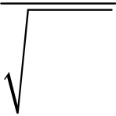
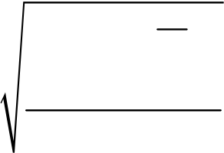
大连交通大学全日制专业硕士学位论文
3.3.2 基于CRITIC 法的权重计算
（1）CRITIC 法的基本原理
CRITIC 法是一种适用于确定客观权重的方法[40]，与熵权法和标准离差法相比来说，
它在计算权重时不仅顾及指标间的对比强度对权重的影响，而且还考虑各指标的冲突性
[41]。对比强度主要表现在面对同样的指标时不同的方案之前的取值差距，它主要以标准
差σ的形式表示，σ的大小直接反映到对比强度的大小即方案差距的大小[42]；冲突性权
衡的是指标之间是否存在相关性[43]，如果指标存在着很强的正相关，则两个指标的冲突
性表现的不明显。
应用“CRITIC 法”作为确定各个评价指标的权重方法之一，具体计算过程如下所示：
①对评价的方案及指标构成一个决策矩阵 |  |  |  |  |  |  |  |  |  |  |  |  |  | B |  | = | ( |  | b ij |  |  | ) | m n⋅ | ， |  | i | = |  | ,2,1 |  | ☹ | , | m ; |  | （3.5）
j | = | 1,2, | ☹ | , | n | 。
②采用标准方差对决策矩阵进行处理[43]，得到矩阵： |  |  |  |  |  |  |  |  |  |  |  |  |  |  |  |  |  |  |  |  |  |  |  |  | C | = |  | ( | c ij | ) | m n⋅
c ij |  |  |  |  |  |  |  |  |  | = | b ij |  |  |  | b ij 2
s
∑
i = 1
③计算对比强度 |  |  |  |  |  |  | σ ：j |  |  |  |  |  |  |  |  |  |  |  |  |  |  |  |  |  |  |  |  |  |  |  |  |  |  |  | （3.6）
σj |  |  |  |  |  |  |  | = | t  ∑  j = 1 |  |  | ( | c ij |  | − | c |  | j | ) |  | 2
 |  |  |  |  |  |  |  |  |  |  |  |  | m |  | − | 1
式中， |  |  | jc 表示第 j 个指标的平均值。
 |  |  |  |  |  |  |  |  |  |  |  |  |  |  |  |  |  |  |  |  |  |  |  |  |  |  |  |  |  |  |  |  |  | ∂：j | （3.7）
④算出各指标间的冲突性。指标 j 与其他指标的冲突性的量化指标为
∂= j |  |  |  |  |  |  |  |  | σj |  | m  ∑  i = 1 |  | ( 1 |  | − | ρij |  |  |  | )
ρij |  |  |  |  |  |  |  | = | Cov y y ( i |  |  |  |  |  |  | j | ) | σj |  |  |  |  |  |  |  |  |  |  |  |  |  |  |  |  | （3.8）
 |  |  |  |  |  |  |  |  | σi
34


第三章某地铁标段盾构施工风险分级管控
式中， | ρ 表示第i 个指标和第j 个指标的相关系数[44]。 | C 越大，则说明它包含的信息j
量越大，该指标的重要程度也就越高[45]。
⑤计算客观权重
ω | = | ∂ | j
j |  | n  ∑  j = 1 | ∂ | j | （3.9）
（2）CRITIC 法的计算过程
同样以一级指标D 注浆因素下的4 个二级评价指标注浆压力控制不当2 D 21、二次
注浆不及时D 22、注浆质量不合格D 23、注浆管堵塞D 24的权重计算为例，向专家组各
位成员发放指标排序表，对6 个二级评价指标对重要性进行排序，排序结果如表3.10。
表3.10 | D 注浆因素专家排序表2 | D 2
Table 3.10 Expert ranking table of grouting factors

指标代号 | D21 | D22 | D23 | D24
专家1 | 2 | 1 | 4 | 3
专家2 | 1 | 3 | 2 | 4
专家3 | 2 | 1 | 3 | 4
专家4 | 1 | 2 | 4 | 3
专家5 | 2 | 3 | 1 | 4
根据式（3.5）、式（3.6）、式（3.7）、式（3.8）、式（3.9），得到利用CRITIC
法求得指标权重ω，所得对注浆因素各评价指标权重如表3.11。
表3.11 | D 注浆因素指标权重ω2 | D 2
Table 3.11 Index weight ωof grouting factors

指标代号 | 二级指标名称 | 指标权重
D21 | 注浆压力控制不当 | 0.375
D22 | 二次注浆不及时 | 0.202
D23 | 注浆质量不合格 | 0.166
D24 | 注浆管堵塞 | 0.257
35


大连交通大学全日制专业硕士学位论文
3.3.3 综合权重的确定
将序关系分析和CRITIC 法结合，使用加权合成方法计算组合权重。按照一定规则
组合不同计算方法得到的权重，可以得到一个能够克服各自
单一权重计算方法的缺点、更加接近实际的权重值，使评价结果更加客观。
假设iq 为序关系分析法和CRITIC法合成得到的第i 个指标的最终权重：
q i =αωi + ( 1−α λ) i （3.10）
式中，iq 表示为ω 和i iλ 的线性组合。
建立序关系分析法和CRITIC法两者权重偏差平方和最小的函数：
min |  |  |  |  |  |  |  |  | s |  | = |  |  | n  ∑  i = 1 |  |  | ⎡⎣ | ( |  | q | − | ωi |  | ) | 2 | + | ( | q | − | λi ) | 2 | ⎤  ⎦ |  | （3.11）  （3.12）  （3.13）
解得α = | 0.5 | ，该值具有通用性，所以第i 个指标的组合权重：
iq |  |  |  |  |  |  |  |  |  |  |  |  |  |  |  |  | = |  | 5.0ωi |  |  |  | + |  | 5.0λi
组合权重列向量 |  |  | q | = | ( | q q 1 2 | , | ☹ |  |  | , | q n |  |  | )  T |  | 。
并计算下级因素相对于上级因素所占的权重，综合权重 |  |  |  |  |  |  |  |  |  |  |  |  |  |  |  |  |  |  |  |  |  |  |  |  |  |  |  |  |  |  |  |  | Q ：i
综合权重 |  |  |  |  |  |  |  |  |  | Q i |  |  | = |  |  | 相对权重 |  |  |  |  |  |  |  |  | q i | ⋅ | 上级因素权重
经计算将序关系分析法和CRITIC法结合的评价指标的组合权重如表3.12 表述。
表3.12 施工风险权重汇总表
Table 3.12 Summary table of construction risk weights
一级指标 | 综合权重 | 二级指标 | 权重λ | 权重ω | 组合权重 | 综合权重
工作井施工A1 | 0.090 | 工作井降水措施不当A11 | 0.294 | 0.258 | 0.2760 | 0.025
 |  | 井内承压水处理不到位A12 | 0.294 | 0.298 | 0.2960 | 0.027
 |  | 工作井支护不稳定A13 | 0.412 | 0.444 | 0.4280 | 0.039
材料堆放运输A2 | 0.045 | 材料存放系统不合理A21 | 0.309 | 0.293 | 0.3010 | 0.014
 |  | 运输系统防护不到位A22 | 0.258 | 0.219 | 0.2385 | 0.012
 |  | 龙门吊系统故障A23 | 0.433 | 0.488 | 0.4605 | 0.021
施工机械设备A3 | 0.098 | 脚手架失稳A31 | 0.450 | 0.496 | 0.4730 | 0.046
 |  | 盾构机选型不匹配A32 | 0.321 | 0.233 | 0.2770 | 0.027
36


第三章某地铁标段盾构施工风险分级管控
续表3.12
一级指标 | 综合权重 | 二级指标 | 权重λ | 权重ω | 组合权重 | 综合权重
施工机械设备A3 | 0.098 | 泥水系统、盾构机吊出故障A33 | 0.229 | 0.270 | 0.2495 | 0.025
盾构基座反力架B1 | 0.088 | 盾构基座变形B11 | 0.455 | 0.615 | 0.5350 | 0.047
 |  | 反力架失稳B12 | 0.545 | 0.385 | 0.4650 | 0.041
盾构姿态B2 | 0.072 | 盾构进洞姿态突变B21 | 0.390 | 0.354 | 0.3720 | 0.027
 |  | 盾构出洞轴线偏离B22 | 0.355 | 0.425 | 0.3900 | 0.028
 |  | 盾构机扭转B23 | 0.255 | 0.221 | 0.2380 | 0.017
洞门B3 | 0.167 | 洞门失稳B31 | 0.466 | 0.465 | 0.4655 | 0.079
 |  | 洞门渗漏水B32 | 0.291 | 0.299 | 0.2950 | 0.050
 |  | 洞门预埋钢环脱落或开裂B33 | 0.243 | 0.236 | 0.2395 | 0.039
盾构掘进C1 | 0.082 | 掘进轴线偏差过大C11 | 0.286 | 0.112 | 0.1990 | 0.017
 |  | 盾构过量自转C12 | 0.062 | 0.156 | 0.1090 | 0.010
 |  | 盾构机故障C13 | 0.179 | 0.122 | 0.1505 | 0.013
 |  | 盾构密封失效C14 | 0.088 | 0.173 | 0.1305 | 0.011
 |  | 盾构地层过量变形C15 | 0.074 | 0.095 | 0.0845 | 0.008
 |  | 盾构螺旋机出土不畅C16 | 0.056 | 0.085 | 0.0705 | 0.007
 |  | 盾构正面推进阻力过大C17 | 0.106 | 0.136 | 0.1210 | 0.002
 |  | 千斤顶推力不均匀C18 | 0.149 | 0.121 | 0.1350 | 0.011
刀盘C2 | 0.112 | 开仓更换刀具故障C21 | 0.442 | 0.218 | 0.3300 | 0.037
 |  | 始发刀具损坏C22 | 0.315 | 0.489 | 0.4020 | 0.045
 |  | 刀盘轴承失效C23 | 0.243 | 0.293 | 0.2680 | 0.030
管片拼装D1 | 0.142 | 管片损坏D11 | 0.236 | 0.334 | 0.2850 | 0.040
 |  | 管片螺栓松动D12 | 0.120 | 0.079 | 0.0995 | 0.014
 |  | 管片错台D13 | 0.376 | 0.264 | 0.3200 | 0.045
 |  | 管片接缝渗漏D14 | 0.168 | 0.155 | 0.1615 | 0.023
 |  | 管片拆装设备故障D15 | 0.100 | 0.168 | 0.1340 | 0.019
注浆D2 | 0.104 | 注浆压力控制不当D21 | 0.352 | 0.375 | 0.3635 | 0.038
 |  | 二次注浆不及时D22 | 0.209 | 0.202 | 0.2055 | 0.021
 |  | 注浆质量不合格D23 | 0.293 | 0.166 | 0.2295 | 0.024
 |  | 注浆管堵塞D24 | 0.149 | 0.257 | 0.2030 | 0.021
37


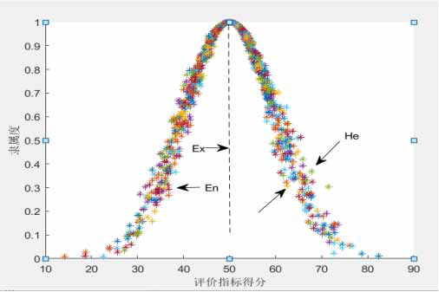

大连交通大学全日制专业硕士学位论文
3.4 基于可拓云模型和风险矩阵的施工因素风险分级
3.4.1 施工因素云模型
云模型是一种可以将盾构施工风险分级的定性分析与定量研究之间构建联系相互转换的不确定性的数学模型[46]。在评级的数域空间中，云模型被看作是一朵有弹性、可
伸缩、无边沿的云的一对多的数学映射图像。假设等级评分论域U是一个可以运用精确的数值来表示的定量论域[47]，等级C是相对于U上的一个定性概念，而对于论域U中的任
意一个风险元素x，且x是定性概念C的一次随机表示，x对C的确定度( ) [ | 0,1 ] | 是有稳
定倾向的随机数[48]：
u U → | [ | 0,1 ] | ， | ∀∈ | U | ， | x | → | u x ( ) | （3.14）
则x 在论域U 上的分布称为云，每一个x称为一个云滴[49]。
其核心是构建云发生器来实现定性与定量之间的映射，通过期望( Ex )、熵( En )、超熵( He )等数字特征来表示定量概念[50]。
图3.5 云模型特征关系示意图
Fig. 3.5 Schematic diagram of cloud model feature relationship
3.4.2 施工因素可拓云模型
在可拓学中，物元理论常以物元形式作为描述事物的基本元[51]，记为 | R | = | ( | N c v | ) | 。
其中，N 是事物的名称，c是事物的特征，v是事物的特征值[52]。在传统的物元评估模型中，v常被视为定值，用来表示各个评价指标其所对应的等级，却往往忽视了其本身
38


第三章某地铁标段盾构施工风险分级管控
所具有的模糊性和随机性。结合云模型具有处理事物的双重不确定推理特性，利用正态云模型( Ex En He 代替v ，从而实现对评估过程中随机性和模糊性的数学描述。可拓)
云模型可以表示为：
R | = | ( | N j | , | c V i | jk | ) | = | ⎡⎢⎢⎢⎢⎢⎣ | N | j | c 1 | V | j | 1 | ⎤⎥⎥⎥⎥⎥⎦ | = | ⎡⎢⎢⎢⎢⎢⎣ | N j | c 1 | ( Ex En He 1 1 1  ( Ex En He 2 2 2 |  | )  ) | ⎤⎥⎥⎥⎥⎥⎦ | = | ⎡⎢⎢⎢⎢⎣ | R 1 | ⎤  ⎥  ⎥  ⎥  ⎥  ⎦ | （3.15）
 |  |  |  |  |  |  |  |  |  |  |  | c 2 | V | j | 2 |  |  |  |  | c 2 |  |  |  |  |  |  | R 2
 |  |  |  |  |  |  |  |  |  |  |  |  |  |  |  |  |  |  |  |  |  |  |  |  |  |  | 
 |  |  |  |  |  |  |  |  |  |  |  |  |  |  |  |  |  |  |  |  | ( |  | )
 |  |  |  |  |  |  |  |  |  |  |  | c n | V | jn |  |  |  |  |  | c n |  | Ex En He n n n |  |  |  |  | R n
式中，R 为评估划分的等级； |  |  |  |  |  |  |  |  |  |  | ic 为评估指标；( |  |  |  |  |  |  |  |  | Ex En He 为评估指标) |  |  |  |  | ic 的云描述。
3.4.3 施工因素标准云建立
采用可拓云模型和风险矩阵法相结合对各个风险事件的风险进行计算，纵坐标为可
能性，横坐标为后果的严重程度等级，对横、纵坐标各因素进行组合得到的风险等级。
根据《城市轨道交通地下工程建设风险管理规范》GB50652-2011 的规定，对不同的可
能性和严重程度的等级进行划分，其划分标准如表3.13，表3.14 所述。
表3.13 风险可能性分值划分
Table 3.13 Risk level judgment matrix diagram
分值 | [0,15) | [15,35) | [35,65) | [65,85) | [85,100]
事故描述 | 不可能的 | 罕见的 | 偶尔的 | 可能的 | 频繁的
可能性 | P<0.01% | 0.01%≤P <0.1% | 0.1%≤P<1% | 1%≤P<10% | P≥0.1%
注1）P=发生概率。
表3.14 风险严重程度分值划分
Table 3.14 Risk level judgment matrix diagram
分值 | [0,15) | [15,35) | [35,65) | [65,85) | [85,100]
事故描述 | 可忽略的 | 需考虑的 | 严重的 | 非常严重的 | 灾难性的
经济损失 | a<30 | 30≤a<100 | 100≤a<300 | 300≤a<1000 | a≥1000
伤亡人数 | b<2 | 2≤b<5  c<2 | 5≤b<10 2≤c<5 | 10≤b<30  5≤c<10 | b≥30  c≥10
工期延误 | t<0.1 | 0.1≤a<0.5 | 0.5≤a<3 | 3≤a<6 | b≥6
注1）a=经济损失（单位：万元）；2）b=受伤人数（单位：人）；3）c=死亡人数（单位：人）；4）
t=延误时间（单位：月）。
39


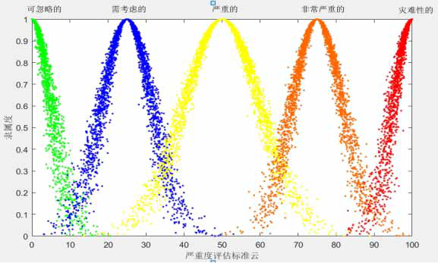

大连交通大学全日制专业硕士学位论文
根据安全风险等级评估，通过使用正向云发生器，生成地铁盾构施工因素风险严重
程度评估标准云和风险可能性评估标准云。每个等级的子区间对应一个标准云
C i | ( | Ex En He i i i | ) | ，其中 |  | i = | 1,2, |  | ☹ |  | ,5 |  | 。 |  |  |  |  | 1,2, | ☹ |  |  | , | n | ，则期望可表示为： | （3.16）
 |  | 假设区间的限值为 |  |  | Ri max |  | 、 | Ri m in |  |  |  | ，其中 |  |  |  | i | =
 |  | Ex i |  |  |  |  |  | = | ⎧⎪⎪⎨⎪⎪⎩ | Ri min |  |  |  |  |  |  |  | 1 |  |  |  |  |  | n
 |  |  |  |  |  |  |  |  |  |  |  |  |  |  |  |  |  |  | i |  | = |  | 1
 |  |  |  |  |  |  |  |  |  | Ri max |  |  |  | + | Ri min
 |  |  |  |  |  |  |  |  |  |  |  |  |  |  |  |  |  |  | < <
 |  |  |  |  |  |  |  |  |  | 2
 |  |  |  |  |  |  |  |  |  | Ri max |  |  |  |  |  |  |  |  | i | = |  |  | n
根据式(3.16)的结果计算可以计算出熵：
 |  |  | En i |  |  |  |  | = | Ri max |  |  | − | Ri min |  | （3.17）
超熵 | He i | ; |  |  |  |  |  |  |  |  |  | 6
 |  |  | = | η，η为常数，依据实际经验，值可取η = |  |  |  |  |  |  |  |  |  | 1 | ，则计算出评估标准云为：
 |  |  | C |  | 225,3.33,1 ( ) | ; | C 350,5,1 ( ) |  |  | ; | C | 475,3.33,1 ( ) |  |  | ; | C 5100,2.5,1 ( ) | 。
C 10,2.5,1 ( )
由此生成的评估标准云如图3.6。
40


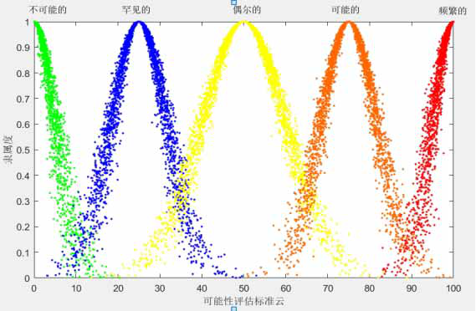
第三章某地铁标段盾构施工风险分级管控
图3.6 评估标准云模型
Fig. 3.6 Evaluate the standard cloud model
3.4.4 可拓云模型的云关联度计算
根据施工风险评估的特点，将待评估的各项评价指标因子对应的值视为一个云滴，
并随机生成服从对应期望值为Ex 、标准差为 | H 的正态分布的方差 | E n ，最终通过计
算，可以得出各个指标相应的待评估值x与安全等级界限云模型之间的云关联度k 。其
计算公式为：
k | = | exp | ⎡⎢ | − | ( | ix |  | − | Ex |  | ) | 2 | ⎤  ⎥ | （3.17）
 |  |  |  |  |  |  | ( | E n ' |  | )
 |  |  | ⎢⎣ |  |  | 2 | ( |  |  | ) | 2 |  | ⎥  ⎦
可能性及严重程度的关联矩阵计算结果见表3.15，表3.16。
表3.15 可能性关联度矩阵计算结果
Table 3.15 Possibility correlation matrix calculation result
序号 | 指标 | Cloud1 | Cloud2 | Cloud3 | Cloud4 | Cloud5 | 可能性等级
1 | 工作井降水措施不当A11 | 0.0000 | 0.0019 | 1.0000 | 0.0000 | 0.0000 | 偶尔的
2 | 井内承压水处理不到位A12 | 0.0000 | 0.9567 | 0.0089 | 0.0000 | 0.0000 | 罕见的
3 | 工作井支护不稳定A13 | 0.0000 | 0.0001 | 0.9257 | 0.0000 | 0.0000 | 偶尔的
41


大连交通大学全日制专业硕士学位论文
续表3.15
序号 | 指标 | Cloud1 | Cloud2 | Cloud3 | Cloud4 | Cloud5 | 可能性等级
4 | 材料存放系统不合理A21 | 0.0000 | 0.0000 | 0.5807 | 0.0000 | 0.0000 | 偶尔的
5 | 运输系统防护不到位A22 | 0.0000 | 0.8704 | 0.0000 | 0.0000 | 0.0000 | 罕见的
6 | 龙门吊系统故障A23 | 0.0000 | 0.0005 | 0.0249 | 0.0000 | 0.0000 | 偶尔的
7 | 脚手架失稳A31 | 0.0000 | 0.0000 | 0.0000 | 0.0116 | 0.0000 | 可能的
8 | 盾构机选型不匹配A32 | 0.0000 | 0.0000 | 0.0001 | 0.8999 | 0.0000 | 可能的
9 | 泥水系统、盾构机吊出故障A33 | 0.0234 | 0.0828 | 0.0000 | 0.0000 | 0.0000 | 罕见的
10 | 盾构基座变形B11 | 0.0000 | 0.0116 | 0.9104 | 0.0000 | 0.0000 | 偶尔的
11 | 反力架失稳B12 | 0.0000 | 0.0000 | 0.0000 | 0.9569 | 0.0000 | 可能的
12 | 盾构进洞姿态突变B21 | 0.0000 | 0.0154 | 0.0001 | 0.0000 | 0.0000 | 罕见的
13 | 盾构出洞轴线偏离B22 | 0.0000 | 0.0000 | 0.2178 | 0.0000 | 0.0000 | 偶尔的
14 | 盾构机扭转B23 | 0.0000 | 0.0047 | 0.7591 | 0.0000 | 0.0000 | 偶尔的
15 | 洞门失稳B31 | 0.0000 | 0.0003 | 0.6213 | 0.0000 | 0.0000 | 偶尔的
16 | 洞门渗漏水B32 | 0.0000 | 0.6324 | 0.0000 | 0.0000 | 0.0000 | 罕见的
17 | 洞门预埋钢环脱落或开裂B33 | 0.0000 | 0.0000 | 0.6415 | 0.0000 | 0.0000 | 偶尔的
18 | 掘进轴线偏差过大C11 | 0.0000 | 0.0000 | 0.0000 | 0.9725 | 0.0000 | 可能的
19 | 盾构过量自转C12 | 0.0000 | 0.0000 | 0.1377 | 0.0000 | 0.0000 | 偶尔的
20 | 盾构机故障C13 | 0.0000 | 0.0000 | 0.0252 | 1.0000 | 0.0000 | 可能的
21 | 盾构密封失效C14 | 0.0000 | 0.0000 | 0.0000 | 0.1361 | 0.0000 | 可能的
22 | 盾构地层过量变形C15 | 0.0000 | 0.0000 | 0.9844 | 0.0000 | 0.0000 | 偶尔的
23 | 盾构螺旋机出土不畅C16 | 0.0000 | 0.0000 | 0.0003 | 0.0012 | 0.0000 | 可能的
24 | 盾构正面推进阻力过大C17 | 0.0000 | 0.0077 | 0.9469 | 0.0000 | 0.0000 | 偶尔的
25 | 千斤顶推力不均匀C18 | 0.0000 | 0.9534 | 0.0004 | 0.0000 | 0.0000 | 罕见的
26 | 开仓更换刀具失误C21 | 0.0000 | 0.0036 | 0.0213 | 0.0000 | 0.0000 | 偶尔的
27 | 始发刀具损坏C22 | 0.0000 | 0.6259 | 0.0000 | 0.0000 | 0.0000 | 罕见的
28 | 刀盘轴承失效C23 | 0.0001 | 0.0000 | 0.0000 | 0.0000 | 0.0000 | 不可能的
29 | 管片损坏D11 | 0.0000 | 0.0000 | 0.0101 | 0.5401 | 0.0002 | 可能的
30 | 管片螺栓松动D12 | 0.0000 | 0.0000 | 0.6341 | 0.0000 | 0.0000 | 偶尔的
31 | 管片错台D13 | 0.0000 | 0.0000 | 0.7206 | 0.0001 | 0.0000 | 偶尔的
32 | 管片接缝渗漏D14 | 0.0000 | 0.0000 | 0.0000 | 0.7045 | 0.0000 | 可能的
42


第三章某地铁标段盾构施工风险分级管控
续表3.15
序号 | 指标 | Cloud1 | Cloud2 | Cloud3 | Cloud4 | Cloud5 | 可能性等级
33 | 管片拆装设备故障D15 | 0.0000 | 0.0185 | 0.0000 | 0.0000 | 0.0000 | 罕见的
34 | 注浆压力控制不当D21 | 0.0000 | 0.0000 | 0.9793 | 0.0000 | 0.0000 | 偶尔的
35 | 二次注浆不及时D22 | 0.0000 | 0.0000 | 0.0338 | 0.0000 | 0.0000 | 偶尔的
36 | 注浆质量不合格D23 | 0.0000 | 0.0000 | 0.1750 | 0.0000 | 0.0000 | 偶尔的
37 | 注浆管堵塞D24 | 0.0000 | 0.0000 | 0.5412 | 0.0000 | 0.0000 | 偶尔的
表3.16 严重程度关联度矩阵计算结果
Table 3.16 Severity degree correlation matrix calculation result
序号 | 指标 | Cloud1 | Cloud2 | Cloud3 | Cloud4 | Cloud5 | 严重程度等级
1 | 工作井降水措施不当A11 | 0.0000 | 0.0000 | 0.9781 | 0.0000 | 0.0000 | 严重的
2 | 井内承压水处理不到位A12 | 0.0000 | 0.7930 | 0.0010 | 0.0000 | 0.0000 | 需要考虑的
3 | 工作井支护不稳定A13 | 0.0000 | 0.0000 | 0.0000 | 0.2915 | 0.0000 | 非常严重的
4 | 材料存放系统不合理A21 | 0.0000 | 0.5692 | 0.0000 | 0.0000 | 0.0000 | 需要考虑的
5 | 运输系统防护不到位A22 | 0.0000 | 0.0594 | 0.0000 | 0.0000 | 0.0000 | 需要考虑的
6 | 龙门吊系统故障A23 | 0.0000 | 0.0000 | 0.8975 | 0.0000 | 0.0000 | 严重的
7 | 脚手架失稳A31 | 0.0000 | 0.0074 | 0.7179 | 0.0000 | 0.0000 | 严重的
8 | 盾构机选型不匹配A32 | 0.0000 | 0.6858 | 0.0004 | 0.0000 | 0.0000 | 需要考虑的
9 | 泥水系统、盾构机吊出故障 | 0.0000 | 0.0000 | 0.1292 | 0.0000 | 0.0000 | 严重的
10 | 盾构基座变形B11 | 0.0000 | 0.0022 | 0.0518 | 0.0000 | 0.0000 | 严重的
11 | 反力架失稳B12 | 0.0000 | 0.0000 | 0.0000 | 0.5459 | 0.0000 | 非常严重的
12 | 盾构进洞姿态突变B21 | 0.0000 | 0.9749 | 0.0149 | 0.0000 | 0.0000 | 需要考虑的
13 | 盾构出洞轴线偏离B22 | 0.0000 | 0.0000 | 0.8658 | 0.0000 | 0.0000 | 严重的
14 | 盾构机扭转B23 | 0.0000 | 0.0000 | 0.1723 | 0.0000 | 0.0000 | 严重的
15 | 洞门失稳B31 | 0.0000 | 0.0000 | 0.0036 | 0.5948 | 0.0000 | 非常严重的
16 | 洞门渗漏水B32 | 0.0000 | 0.0000 | 0.9171 | 0.0096 | 0.0000 | 严重的
17 | 洞门预埋钢环脱落或开裂 | 0.0000 | 0.3166 | 0.0000 | 0.0000 | 0.0000 | 需要考虑的
18 | 掘进轴线偏差过大C11 | 0.0000 | 0.0000 | 0.6020 | 0.0000 | 0.0000 | 严重的
19 | 盾构过量自转C12 | 0.0000 | 0.0000 | 0.0207 | 0.0000 | 0.0000 | 严重的
20 | 盾构机故障C13 | 0.0000 | 0.0000 | 0.0832 | 0.0266 | 0.0000 | 严重得
21 | 盾构密封失效C14 | 0.0000 | 0.0000 | 0.0000 | 0.9547 | 0.0000 | 非常严重得
22 | 盾构地层过量变形C15 | 0.0000 | 0.0000 | 0.0000 | 0.0012 | 0.0000 | 非常严重的
23 | 盾构螺旋机出土不畅C16 | 0.0000 | 0.0000 | 0.9801 | 0.0000 | 0.0000 | 严重的
43


大连交通大学全日制专业硕士学位论文
续表3.16
序号 | 指标 | Cloud1 | Cloud2 | Cloud3 | Cloud4 | Cloud5 | 严重程度等级
24 | 盾构正面推进阻力过大C17 | 0.0000 | 0.6252 | 0.0000 | 0.0000 | 0.0000 | 需要考虑的
25 | 千斤顶推力不均匀C18 | 0.0000 | 0.0000 | 0.0152 | 0.0000 | 0.0000 | 严重的
26 | 开仓更换刀具失误C21 | 0.0000 | 0.0000 | 0.0000 | 0.6353 | 0.0000 | 非常严重的
27 | 始发刀具损坏C22 | 0.0000 | 0.0000 | 0.3379 | 0.0009 | 0.0000 | 严重的
28 | 刀盘轴承失效C23 | 0.0001 | 0.5904 | 0.0000 | 0.0000 | 0.0000 | 需要考虑的
29 | 管片损坏D11 | 0.0000 | 0.0000 | 0.0000 | 0.3213 | 0.0000 | 非常严重的
30 | 管片螺栓松动D12 | 0.0000 | 0.0025 | 0.0000 | 0.0000 | 0.0000 | 需要考虑的
31 | 管片错台D13 | 0.0000 | 0.8217 | 0.0000 | 0.0000 | 0.0000 | 需要考虑的
32 | 管片接缝渗漏D14 | 0.0000 | 0.0000 | 0.7741 | 0.0000 | 0.0000 | 严重的
33 | 管片拆装设备故障D15 | 0.0000 | 0.9739 | 0.0001 | 0.0000 | 0.0000 | 需要考虑的
34 | 注浆压力控制不当D21 | 0.0000 | 0.0000 | 0.0000 | 0.0499 | 0.0000 | 非常严重的
35 | 二次注浆不及时D22 | 0.0000 | 0.0000 | 0.0195 | 0.0000 | 0.0000 | 严重的
36 | 注浆质量不合格D23 | 0.0000 | 0.9819 | 0.0027 | 0.0000 | 0.0000 | 需要考虑的
37 | 注浆管堵塞D24 | 0.0000 | 0.1910 | 0.0000 | 0.0000 | 0.0000 | 需要考虑的
3.4.5 确定施工因素风险等级
根据上文3.4.4 中可拓云模型计算出的各风险指标的可能性和严重程度的等级，再
通过风险矩阵法确定指标的风险等级[53]，风险等级判定矩阵图见表3.17，表3.18。
表3.17 风险等级判定矩阵图
Table 3.17 Risk level judgment matrix diagram
风险等级 |  | 事故后果严重程度（S）
 |  | A（灾难性的） | B（非常严重的） | C（严重的） | D（需考虑的） | E（可忽略的）
可  能  性  （L） | 1（频繁的） | I 级（1A） | I 级（2A） | I 级（3A） | II 级（4A） | III 级（5A）
 | 2（可能的） | I 级（1B） | I 级（2B） | II 级（3B） | III 级（4B） | III 级（5B）
 | 3（偶尔的） | I 级（1C） | II 级（2C） | III 级（3C） | III 级（4C） | IV 级（5C）
 | 4（罕见的） | II 级（1D） | III 级（2D） | III 级（3D） | IV 级（4D） | IV 级（5D）
 | 5（不可能的） | III 级（1E） | III 级（2E） | IV 级（3E） | IV 级（4E） | IV 级（5E）
使用不同颜色来区分不同等级，具体的分级结果如表3.18。
44


第三章某地铁标段盾构施工风险分级管控
表3.18 风险等级划分结果
Table 3.18 Risk classification results
等级 | 颜色 | 风险（R=P×C）
I 级（重大风险） | 红色 | 1A、2A、3A、1B、2B、1C
II 级（较大风险） | 橙色 | 4A、3B、2C、1D
III 级（一般风险） | 黄色 | 5A、4B、5B、3C、4C、2D、3D、1E、2E
IV 级（低风险） | 蓝色 | 5C、4D、5D、3E、4E、5E
该盾构标段的施工因素的风险分级结果见表3.19。
表3.19 施工因素风险清单
Table 3.19 Construction factor risk list
序号 | 影响单元 | 风险因素 | 可能性 | 严重程度 | 风险等级
1 | 盾构前准备、附属设施施工 | 工作井降水措施不当 | 偶尔的 | 严重的 | III 级
2 |  | 井内承压水处理不到位 | 罕见的 | 需要考虑的 | IV 级
3 |  | 工作井支护不稳定 | 偶尔的 | 非常严重的 | II 级
4 |  | 材料存放系统不合理 | 偶尔的 | 需要考虑的 | III 级
5 |  | 运输系统防护不到位 | 罕见的 | 需要考虑的 | IV 级
6 |  | 龙门吊系统故障 | 偶尔的 | 严重的 | III 级
7 |  | 脚手架失稳 | 可能的 | 严重的 | II 级
8 |  | 盾构机选型不匹配 | 可能的 | 需要考虑的 | III 级
9 |  | 泥水系统、盾构机吊出故障 | 罕见的 | 严重的 | III 级
10 | 盾构始发与到达 | 盾构基座变形 | 偶尔的 | 严重的 | III 级
11 |  | 反力架失稳 | 可能的 | 非常严重的 | I 级
12 |  | 盾构进洞姿态突变 | 罕见的 | 需要考虑的 | IV 级
13 |  | 盾构出洞轴线偏离 | 偶尔的 | 严重的 | III 级
14 |  | 盾构机扭转 | 偶尔的 | 严重的 | III 级
15 |  | 洞门失稳 | 偶尔的 | 非常严重的 | II 级
16 |  | 洞门渗漏水 | 罕见的 | 严重的 | III 级
17 |  | 洞门预埋钢环脱落或开裂 | 偶尔的 | 需要考虑的 | III 级
18 | 盾构掘进 | 掘进轴线偏差过大 | 可能的 | 严重的 | II 级
19 |  | 盾构过量自转 | 偶尔的 | 严重的 | III 级
20 |  | 盾构机故障 | 可能的 | 严重得 | II 级
21 |  | 盾构密封失效 | 可能的 | 非常严重得 | II 级
22 |  | 盾构地层过量变形 | 偶尔的 | 非常严重的 | II 级
45


大连交通大学全日制专业硕士学位论文
续表3.19
序号 | 影响单元 | 风险因素 | 可能性 | 严重程度 | 风险等级
23 |  | 盾构螺旋机出土不畅 | 可能的 | 严重的 | II 级
24 |  | 盾构正面推进阻力过大 | 偶尔的 | 需要考虑的 | III 级
25 |  | 千斤顶推力不均匀 | 罕见的 | 严重的 | III 级
26 |  | 开仓更换刀具失误 | 偶尔的 | 非常严重的 | II 级
27 |  | 始发刀具损坏 | 罕见的 | 严重的 | III 级
28 |  | 刀盘轴承失效 | 不可能的 | 需要考虑的 | IV 级
29 | 管片拼装 | 管片损坏 | 可能的 | 非常严重的 | II 级
30 |  | 管片螺栓松动 | 偶尔的 | 需要考虑的 | III 级
31 |  | 管片错台 | 偶尔的 | 需要考虑的 | III 级
32 |  | 管片接缝渗漏 | 可能的 | 严重的 | II 级
33 |  | 管片拆装设备故障 | 罕见的 | 需要考虑的 | IV 级
34 | 注浆 | 注浆压力控制不当 | 偶尔的 | 非常严重的 | II 级
35 |  | 二次注浆不及时 | 偶尔的 | 严重的 | III 级
36 |  | 注浆质量不合格 | 偶尔的 | 需要考虑的 | III 级
37 |  | 注浆管堵塞 | 偶尔的 | 需要考虑的 | III 级
3.5 周边环境因素风险辨识与分级
在地铁盾构施工标段中存在的周边环境因素风险是管线环境风险，管线的性质包括
市政干渠、市政管廊，风险工程的名称分别是盾构区间下穿甘井子排水干渠，盾构区间
下穿22 号、10 号管廊，盾构区间侧下穿22 号管廊。具体的风险详细情况及风险等级如
表3.20 表述。
表3.20 周边环境风险汇总表
Table 3.20 Summary of surrounding environmental risks
序号 | 风险工程名称 | 与地铁位置关系 | 管线性质 | 管线尺  寸、壁厚 | 拱顶与管线距离(m) | 工程地质 | 重要性 | 接近关系 | 风险等级
1 | 盾构区间下穿甘井子排水干渠 | 下穿 | 市政干渠 | 3.5mx14 m | 11.86m | 中风化白云岩 | 重要 | 接近 | III 级
2 | 盾构区间下穿22号管廊 | 下穿 | 市政管廊 | 3.6mx7. 8m | 11.71m | 中风化白云岩 | 重要 | 接近 | III 级
46


第三章某地铁标段盾构施工风险分级管控
续表3.20
序号 | 风险工程名称 | 与地铁位置关系 | 管线性质 | 管线尺  寸、壁厚 | 拱顶与管线距离(m) | 工程地质 | 重要性 | 接近关系 | 风险等级
3 | 盾构区间下穿10号管廊 | 下穿 | 市政管廊 | 3.5mx7. 8m | 3.44m | 中风化白云岩 | 重要 | 接近 | III 级
4 | 盾构区间侧下穿22号管廊 | 平行侧下穿 | 市政管廊 | 3.6mx7. 8m | － | 中风化白云岩 | 重要 | 较接近 | II 级
针对该标段中存在的环境风险我们可以采取的措施有：
（1）过风险源段，严格限定盾构管片出土量及推进速度，根据监测信息反馈进行调整。
（2）在盾构掘进进程中，要实时进行管片背后注浆，必要时可以采取多次压浆的方式。注浆充填率要求＞200%。
（3）强化实时监测，根据相应的反馈信息及时改进完善掘进参数，做到信息化动态施工监测管理。
（4）根据管廊监测结果，必要时沿管廊两侧各布设一排间距500mm 袖阀管，适时对管廊基础进行补偿注浆。
3.6 工程地质与水文风险辨识与分级
本施工标段的场地所原来的地貌是海漫滩，后来经过人工回填至现状，场地的地势比较平坦。第四系主要由全新统人工填土层、冲海积层组成，基岩以白云岩为主，受区域构造及岩溶影响，岩体较破碎，地下水为海水，水量丰富，易发生涌水及坍塌掉块现象。与此同时，根据该区域的地质调查、工程场地地震安全性评价报告，工程场地内并不存在全新世断裂，场地地震工程地质条件相对来说比较好。场地中不存在地面沉降、泥石流、滑坡等不良地质作用，因不良地质作用是岩体中隐伏的岩溶，本场地岩溶微发育，属于稳定场地，相对而言较适宜地铁的建设。因此本标段共存在三处水文地质风险分别是盾构到达区段的中风化岩层和强风化岩层；盾构区间联络通道管片开口的风化石灰岩；以及白云岩溶蚀形成溶洞。具体的风险详细情况及风险等级如表3.21。
47


大连交通大学全日制专业硕士学位论文
表3.21 工程地质与水文风险汇总表
Table 3.21 Summary table of engineering geology and hydrological risks
序号 | 风险工程名称 | 风险基本状况描述 | 分级条件 | 修正依据 | 风险等级
1 | 盾构始发到达区段 | 梭鱼湾站为本区间左右线盾构始发端，接梭鱼湾南站区间明挖段为本区间盾构接收端。始发段地质由上及下依次是素填土、中风化白云岩，区间内左线覆中风化岩5.2m，右线覆中风化岩4.7m；到达段地质由上及下依次是杂填土、淤泥质粉质粘土、强风化白云岩、中风化白云岩，且有溶洞发育；本区间盾构主要位于中风化岩层和强风化岩层中。 | 标准盾构区间 | 下穿岩溶发育 | III 级
2 | 盾构区间联络通道管片开口 | 联络通道盾构管片开口处，地质由上及下依次是素填土、杂填土、淤泥质粉质粘土、中风化白云岩，此处区间位于中风化石灰岩中，覆岩厚度5.1m。 | 标准盾构区间 | 无 | III 级
3 | 溶洞 | 盾构区间穿越溶洞发育区 | － | 无 | III 级
本区间盾构进洞位置区间结构中覆盖风化白云岩厚度大于3m，施工期间根据施工单位工艺情况可不做处理；盾构接收端为强、中风化白云岩地层且出洞位置为岩溶发育区，为避免盾构端头区可能存在的溶洞对盾构进出洞带来的不利影响，盾构施工前需对出洞端溶洞、强风化白云岩采取D600@400x400 旋喷桩注浆加固处理。采取旋喷桩加固措施如下：
（1）盾构接收：加固长度为9m。
（2）盾构接收加固范围区间为盾构外径两侧和顶底部各外扩3m。
（3）施工进程中确保盾构端头加固和联络通道加固的质量，增强加固体检测，确保加固体达到设计要求。
（4）区间联络通道位于中风化岩层内，考虑区间岩溶发育，需加强联络通道附近岩溶处理。针对溶洞发育情况以及与隧道的相对关系进行针对性处理。
通过辨识得到的风险点，再经过风险分级可以制成风险地图，根据颜色标识，区分重点检查区域，在日常的安全检查工作中应该参考风险地图。风险地图分等级显示应检查的风险区域，显示5 个III 级黄色风险点，1 个II 级橙色风险点的地铁盾构施工风险地图，风险地图如图3.7。
48


第三章某地铁标段盾构施工风险分级管控
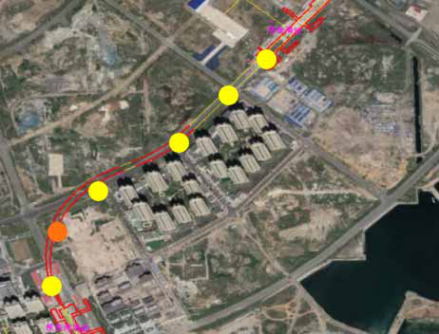
图3.7 风险地图
Fig. 3.7 Risk Map
本章小结
本章以某地铁盾构施工标段为实例，通过文献研究和调研分析，采用HAZOP方法辨识出施工因素、周边环境因素、地质与水文因素3 个一级单元，再就施工因素详细划分出包含“盾构前准备及附属设施施工阶段、盾构始发与到达阶段、盾构掘进阶段、管片拼装与同步注浆阶段”4 个二级单元，12 个三级节点，确定可能影响安全的偏差、偏差产生的原因、可能导致的后果，归纳总结应采取的控制措施构建风险库。以施工风险为例采用序关系分析法与CRITIC法相结合的组合赋权法明确了各评价指标的权重系数,在这个基础上，构建了基于可拓云模型和风险矩阵法的地铁盾构施工因素风险评估模型，对各评价指标进行安全风险评估，得到各评价指标的风险等级。
49


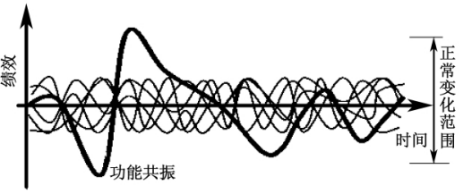
第四章基于FRAM 模型的地铁盾构施工系统性隐患排查治理
第四章基于FRAM 模型的地铁盾构施工系统性隐患排查治理
4.1 地铁盾构施工系统FRAM 模型构建
4.1.1 功能共振基本原理
功能共振是指某一个因素在诸多其他因素无意识相互作用下的波动程度超出了控制范围的突变现象[54]。就包含诸多组件以及子系统的复杂系统而言，系统内部的人员、组织设备和技术等要素全部都存在于一个正常变化的范围[55]。考虑某一个子系统，其性能的变化是正常的，可以看作在正常条件下一个无法检测的弱调制信号，其他各子系统之间的相互作用，共同构成了该子系统的运行环境[56]。由此，运行环境的变化显示出各子系统性能变化的聚合效应，属于一种无规则的状态，同时也可以理解为引起共振现象的随机噪声，自然，这个噪声并不是真正随机的。当这种"随机噪声"和某子系统性能的正常变化耦合时，就有可能引起功能共振，使该子系统的性能变化超出正常范围值，致使事故发生，其原理如图4.1。
图4.1 功能共振原理
Fig. 4.1 Principle of functional resonance
4.1.2 识别地铁盾构施工系统功能模块
在地铁盾构施工中，风险分级管控工作侧重于辨识系统内固有风险，而隐患排查治理工作侧重于系统生命周期过程管理，隐患排查的有效实施离不开系统内工作主体的参与，基于此特性从地铁盾构施工系统内各个部门出发，分解各部门的功能，运用功能共振分析理论，分析排查出地铁盾构施工系统内各功能间的隐患，提出系统性治理方案。
在使用功能共振分析方法来识别系统时，第一步要做的就是明确该系统的界。研究问题是：查找导致事故发生的安全隐患产生的地铁盾构施工部位。对于盾构施工系统功
50


大连交通大学全日制专业硕士学位论文
能选用的是建设单位，勘察、设计单位，施工单位，监理单位，工程监测单位和质量检测单位，建设主管部门，作业人员，设备、设施和法律、法规这9 个功能模块。为保障功能要素的可靠性，依据《建设工程安全生产管理条例》(下表中用“条例”表示)、《城市轨道交通工程安全质量管理暂行办法》(下表用“暂行办法”表示)等相关法律法规对这些系统功能要素进行特征表述。系统功能要素及相关描述如表4.1 表述。
参照《建设工程安全生产管理条例》、《城市轨道交通工程安全质量管理暂行办法》对地铁盾构施工系统的9 个功能进行相关描述，一方面保证了功能来源的可靠性，另一方面也为后续的9 个功能的功能特征之间的相关联进行铺垫。
表4.1 地铁盾构施工功能要素及出处条款
Table 4.1 Functional elements and source clauses of subway shield construction
功能要素 | 功能描述
F1（建设单位） | 暂行办法第二章第五条
F2（勘察、设计单位） | 暂行办法第三章第十九条
F3（施工单位） | 暂行办法第四章第二十九条，第三十条
F4（监理单位） | 暂行办法第五章第四十六条
F5（工程监测单位和质量检测单位） | 暂行办法第六章第五十八条
F6（建设主管部门） | 暂行办法第一章第四条
F7（作业人员） | 条例第二十五条
F8（设备、设施） | 条例第九条
F9（法律、法规） | 条例第四条
4.1.3 描述地铁盾构施工系统功能模块
参照《建设工程安全生产管理条例》、《城市轨道交通工程安全质量管理暂行办法》
相关叙述，对地铁盾构施工系统功能的要素逐一进行识别后，文字描述其功能特征，同时绘制功能共振图，在FRAM模型中，功能的图形表示方式是六角形，每个顶点对应于功能的一方面特征，功能的特征可从以下6 个不同的方面来描述，如图4.2。
51


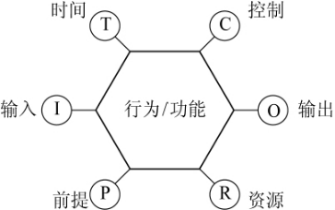

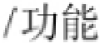

第四章基于FRAM 模型的地铁盾构施工系统性隐患排查治理
图4.2 FRAM 六角功能图
Fig. 4.2 FRAM hexagonal function diagram
（1）输入（Input，I）：功能模块的开端，开始做某事的许可或是指令，与其他功能模块构成链接产生联系。
（2）输出（Output，O）：功能运行产生的结果，与后一功能模块构成链接。
（3）前提（Precondition，P）：执行功能之前必须满足的条件。
（4）资源（Resource，R）：执行功能所需或要消耗用来产生输出的事物。
（5）时间（Time，T）：影响功能的约束时间。即为功能模块的启动时间，结束时间，持续时间，与运行周期间隔时间等情况。
（6）控制（Control，C）：功能的监督和控制，制约功能正常输出的外部条件，如相关法律法规、行业标准。
在本章的 4.1.2 中，依照《建设工程安全生产管理条例》(下表中用“条例”表示)、《城市轨道交通工程安全质量管理暂行办法》(下表用“暂行办法”表示)，对地铁盾构施工系统的9 个功能进行了描述，那么这9 个功能之间是如何进行连接的，也同样需要依照这里两部法律法规来进行具体描述，如表4.2。
表4.2 功能连接关系及出处
Table 4.2 Functional connection and source
功能连接关系 | 相关法律具体描述
F1（O）-F5（P） | 暂行办法第十二条，“F1 应委托F5，进行第三方监测、质量检测。”
F1（O）-F3（P） | 暂行办法第十六条、暂行办法第十七条、暂行办法第三十二条、暂行办法第三十六条，“在施工前，F1 将施工现场的具体情况对F3 交底。”
F6（O）-F1（P） | 暂行办法第七条，“，F1 在组织调查相关资料时，F6 需要提供支持和帮助。”
F9（O）-F1（P）、F6（O） -F1（C） | 条例第十条，“依F9 批准开工报告的建设工程，F1 应在一定期限将保证安全施工的措施报送F6 备案。”
52


大连交通大学全日制专业硕士学位论文
续表4.2
功能连接关系 | 相关法律具体描述
F1(O）-F2（P）、F1(O）-F3（P）、F1(O）-F4（P）、F1(O）-F5（P） | 暂行办法第七条、暂行办法第八条、暂行办法第十五条，“F1 应当向F2、F3、F4、F5 等提供施工所需的资料。”
F2（O）-F1（R） | 暂行办法第二十二条，“F2 在进行勘察时，若场地对尚不具备现场勘察条件的，应当书面通知F1。”
F2（O）-F3（P） | 暂行办法第二十八条，“F2 委派专业技术人员去配合F3，解决与勘察、设计等工作有关的问题。”
F3（O）-F7（C） | 暂行办法第三十八条、暂行办法第三十九条、暂行办法第四十三，“F3 应当按照有关规定，对F7 定期进行安全质量教育培训。”
F3（O）-F8（C） | 暂行办法第三十五条、条例十七条、条例三十四条、条例四十五条，“F3 应将安全措施费用用于F8 采购和更新、安全施工措施的落实、安全生产条件的改善等。”
F4（O）-F3（P） | 暂行办法第四十条，“F3 应当按照设计要求和工程实际编制施工监测方案，并经F4 审查后实施。”
F5（O）-F8（P）、F5（O）-F3（R） | 暂行办法第四十二条，“安装完成F8 后，F3 委托资质的F5，检验、验收合格使用。”
F6（O）-F4（C） | 条例三十六条，“F3 的相关负责人应当经F6 考核合格后方可任职。”
F3（O）-F1（R） | 暂行办法第四十五条，“F3 在提交工程竣工验收报告时，应当向F1 出具质量保修书。”
F4（O）-F8（C） | 暂行办法第五十二条，“F4 签字后，F8 才能在工程上使用或安装，F3 不能直接进行下一道工序的施工。”
F4（O）-F3（C）、F4（O）-F3（P）、F9（O）-F4（P） | 暂行办法第五十四条、暂行办法第五十五条、条例十四条，“ F4 在实施监理时，发现F3 有不符合F9 规定的行为，应要求F3 立即整改。”
F5（O）-F1（R） | 暂行办法第六十二条，“F5 应当按照方案开展监测以及巡视工作，及时向F1、F3、F2 提供监测报告。发现异常，立即反馈给F1。”
F5（O）-F4（C） | 暂行办法第六十三条，“F5 在检测过程中，发现检测结果不合格、严重影响使用功能等情况，及时向建设、F4 反馈。”
F9（O）-F1（P） | 暂行办法第九条，“F1 应当依F9 将施工图设计文件报送经认定具有资格的施工图审查机构进行审查。”
F9（O）-F2（P） | 条例第十二条、暂行办法第二十四条，“F2 应当按照F9 勘察，提供的勘察文件应当真实、准确，满足建设工程安全生产的需要。”
53


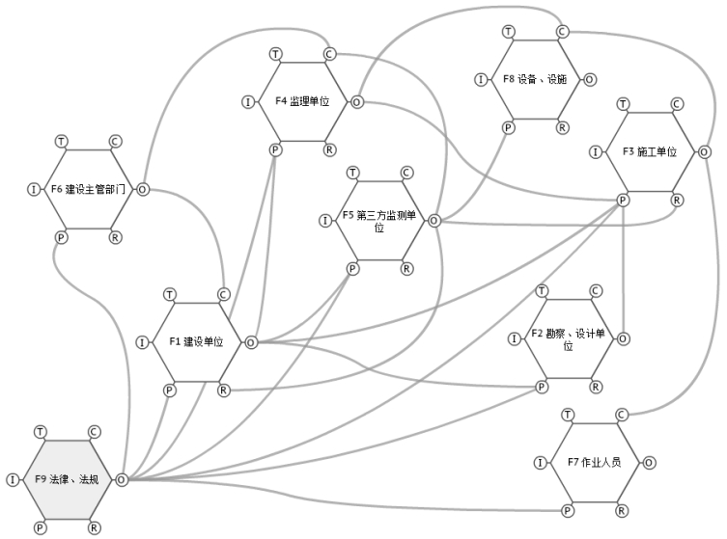
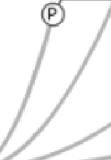
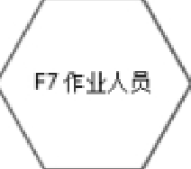
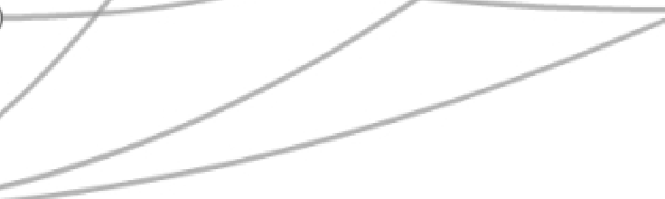




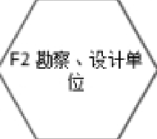

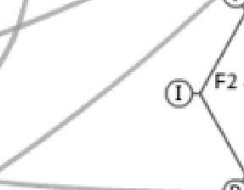
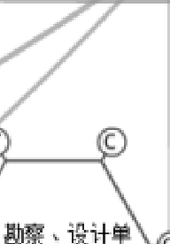
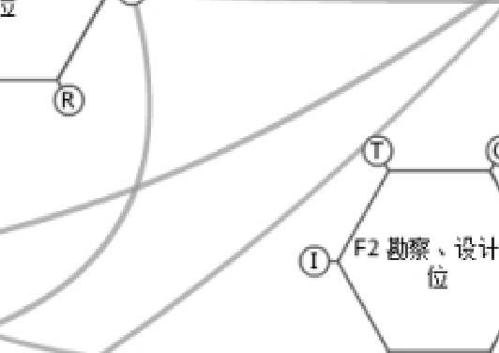
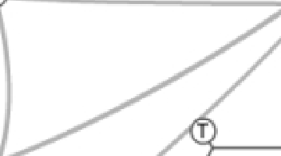
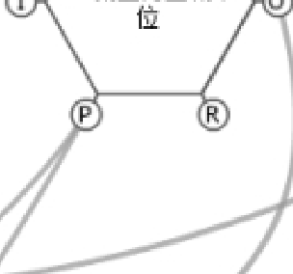
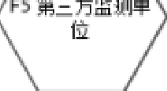



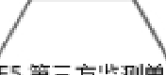





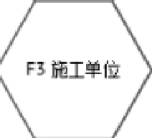
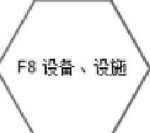
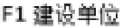
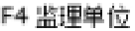
第四章基于FRAM 模型的地铁盾构施工系统性隐患排查治理
续表4.2
功能连接关系 | 相关法律具体描述
F9（O）-F3（P） | 条例三十条，“F3 对因建设工程施工可能造成损害的毗邻建筑物、构筑物和地下管线等，应当采取专项防护措施。F3 应当遵守有关F9 的规定。”
F9（O）-F4（P） | 暂行办法第五十三条，“F4 应当会同有关单位按照F9 进行隐蔽工程和分部分项工程验收，并对工程重要部位和环节进行施工前条件验收。”
F9（O）-F6（P） | 暂行办法第七十一条、暂行办法第七十六条，“施工所在地F6，根据F9，监督检查工程的安全质量。”
F9（O）-F7（P） | 条例三十三条，“F7 应当遵守安全施工的F9，正确使用F8。”
将表4.2 中提炼出的功能要素的相关信息输入到FMV 可视化工具中，得到了地铁
盾构施工周期系统的功能网络流程图，如图4.3。
图4.3 地铁盾构施工系统FRAM 模型图
Fig. 4.3 FRAM model diagram of subway shield construction system
对F1 到F9 的功能模块进行特征描述的对特征相关信息汇总成表，如表4.3。
54


大连交通大学全日制专业硕士学位论文
表4.3 地铁盾构施工系统功能及特征描述表
Table 4.3 Function and feature description table of subway shield construction system
功能 | 描述 | 输  入 | 输出 | 前提条件 | 控制 | 资源 | 时  间
F1 （建设单位） | 对于工程项目的管理工作负有总责的单位 | － | 向设计、施工、监理、监测等单位提供施工所需的地形地貌、气象水文、地形地貌、工程地质和水文地质等资料 | 具备有关法律和行业标准规定的负责施工所需的条件 | － | 工程监测单位和质量检测单位 | －
F2（勘察、设计单位） | 从事于地铁工程的勘察、设计等业务 | － | 向建设单位报告的勘察设计情况，协助施工单位解决其与勘察及设计工作中发现的问题 | 建设单位委托具有资质的单位于施工前进行勘察、设计 | 依照法律、法规、行业标准进行勘察、设计 | － | －
F3 （施工单位） | 开展地铁工程施工 | － | 提交工程竣工验收报告时,需向建设单位出具质量保修书,明确保修责任、保修范围、保修期限等。购买、租赁相关机械设备、安全防护用具、施工机具及配件、消防设施和器材 | 具备相应资质，依法取得安全生产许可证 | 监理单位对施工  过程进行安全监  督检查，且施工  操作要符合法律法规，行业标准 | 工程监测单位与质量检测单位需进行第三方监测和质量检测 | －
F4 （监理单位） | 开展工程监理业  务，对工程项目  的安全质量需承担监理责任 | － | 审查施工组织设计过程中的安全技术措施以及专项施工方案是否符合工程建设强制性标准,发现隐患问题向施工单位报告，进行整改 | 监理单位负责安全管理的人员需要具备相关安全管理能力 | 依照法律、法规、行业标准对施工过程进行安全检查 | － | －
F5（工程监测单位和质量检测单位） | 开展第三方监测业务的单位 | － | 确保施工安全，检测施工现场以及相关的设备设施进行，并将检测报告发送给建设，监理，设计等单位 | 建设单位提供检测所需的相关资料。施工单位委托具备资质的检测机构，检测场内特种设备 | 依照法律、法规、行业标准进行检测 | － | －
55


第四章基于FRAM 模型的地铁盾构施工系统性隐患排查治理
续表4.3
功能 | 描述 | 输入 | 输出 | 前提条件 | 控制 | 资源 | 时间
F6（建设主管部门） | 负责全国地铁工程安全质量的监督管理的部门 | － | 建设主管部门对施工过程、作业人员及监理单位的工作情况进行检查并处理 | 严格按照法律、法规、标准对施工现场情况进行审核批准 | － | 监理单位安全施工负责人报告 | －
F7（作业人员） | 工作人员具有相关资质。 | － | 人员具备从业资质、掌握相关安全知识，向相关部门汇报隐患 | － | 施工单位教育培训并审核 | － | －
F8（设备、设施） | 施工过程所需的安全设备，施工机械 | － | 施工所使用的设备、机械均需要符合国家施工的安全要求 | 施工机械需要在第三方的监测单位检查合格之后才能使用 | 施工单位对施工器械、设备进行定期维修；监理单位定期检查保证其正常运转 | － | －
F9（法律、法规） | 国务院有关部门为保证施工安全制定的国家标准或行业标准 | － | 建设主管部门的工作依据；安监部门的考核依据；施工单位等相关单位的行业标准 | 立法部门及时制定地铁施工需要遵循的国家标准、行业标准 | 立法部门根据施工技术设施的进步、社会的发展及时适当的对法规标准进行修订 | － | －
56


大连交通大学全日制专业硕士学位论文
4.1.4 识别地铁盾构施工系统功能变化
在识别和描述完地铁盾构施工系统的9 个功能要素后，需要对系统中的各个功能变化特性进行描述。在这一步中，可以将此变化特征划分为组织功能、技术功能、人员功能，既能够描述潜在的变化，也可以描述实际的变化。
技术功能指各类机械、设备等实施的功能，机器的类型由其工作领域决定例如海上平台、特护病房、煤矿、飞机、银行、装配流水线等等其他各类事物，内在变化可能因为其难以掌握技术的内部运行的机理从而导致行为产生变化，也可能是因为机械部件的磨损或耗损、周围环境的影响、软件特性抑或是因维护不当等原因造成的性能缓慢退化;外在变化则可能由于使用环境超出设计规定、维修不当、外部条件导致的元件失效以及使用方式不恰当等因素而发生变化。
人员功能是由人实施的，无论是以个人形式还是小型的、非正式的（社会的）团队形式，前者是表示个人行为，后者是表示群体行为。其内在变化可能是由于生理或心理因素，疲劳与压力等引起功能的变化，其外在变化大多是来源于技术方面和组织方面的变化。人的行为变化发生频率很高且幅度很大，频率、幅度的变化与许多方面都密切相关。
组织功能是由一组或多组人员实施的，这种团队有的时候规模是非常庞大的，其中的活动都安排得秩序井然。组织由人员构成，但组织功能与人员功能有所不同，组织功能是在组织层面上进行描述和定义的，本质上是系统的功能，而不是系统中工作的人员的功能。其内在产生行为变化的原因很多，例如内部人员的沟通有效性、组织发展、组织文化等，其外在变化的来源主要是运行环境，包括实际环境、法律环境、商业环境、监管环境等。
对于技术、人员、组织三项行为变化的可能来源总结概括如下表4.4、表4.5：
表4.4 内在（内生）变化总结
Table 4.4 Summary of internal (endogenous) changes
 | 行为变化可能的内部来源 | 行为变化的可能性
技术功能 | 数量少，而且众所周知 | 低
人员功能 | 数量很多，包括生理及心理方面 | 高频率，大幅度
组织功能 | 数量多，与文化相关的细节特征 | 低频率，大幅度
57


第四章基于FRAM 模型的地铁盾构施工系统性隐患排查治理
表4.5 外在（外生）变化总结
Table 4.5 Summary of external (exogenous) changes
 | 行为变化可能的内部来源 | 行为变化的可能性
技术功能 | 维修，误用 | 低
人员功能 | 数量很多，包括社会及组织方面 | 高频率，大幅度
组织功能 | 数量多，包括物理或文化方面 | 低频率，大幅度
为了识别变化，通过对系统中各项功能的实际的功能类型、变化来源、精确度和时
机(时间)相关输出变化这四项指标来对地铁盾构施工系统功能的输出变化进行识别。为
了能够更加具体的表现功能发生的实际变化，参考官方公布的事故调查报告对于事故中
实际发生的变化进行提炼和总结，参考官方出具的事故调查报告。功能输出变化表如表
4.6。
表4.6 功能输出变化表
Table 4.6 The function output change table
功能名称 | 类型 | 变化可能来源 | 精确度相关输出变化 | 时机相关输出变化
F1（建设单位） | 组织 | 内部、外部 | 企业安全生产责任制不落实，管理不到位。对施工单位在施工中存在的严重安全隐患监管、处置不到位；对发现监测单位冒名顶替等严重问题未及时采取措施，严重失职 | 过迟
F2（勘察、设计单位） | 组织 | 内部、外部 | 设计的施工方法不符合实际情况 | －
F3（施工单位） | 组织 | 内部、外部 | 违规施工、冒险作业。劳务用工管理不规范，现场管理混乱 | －
F4（监理单位） | 组织 | 内部、外部 | 对发现的隐患治理不坚决、不及时、不彻底。未认真履行监理职责，在审批及施工报验单的签认上严重违反监理规范；对施工过程中的严重违法违规行为制止不力，也未及时报告建设单位和有关质量监督部门 | 发现的重大隐患之后，没有及时对其进行排查整改消除，向上级报告。（过迟）
F5（工程监测单位和质量  检测单位） | 组织 | 内部、外部 | 施工监测掉效，没有采取有效补救办法。监测数据超报警值，未采取有效措施。实际监测点位要少于规定数量，监测点位布置不符合要求；对监测人员伪造监测数据不予制止，事故发生后，参与销毁监测数据 | 过迟
58


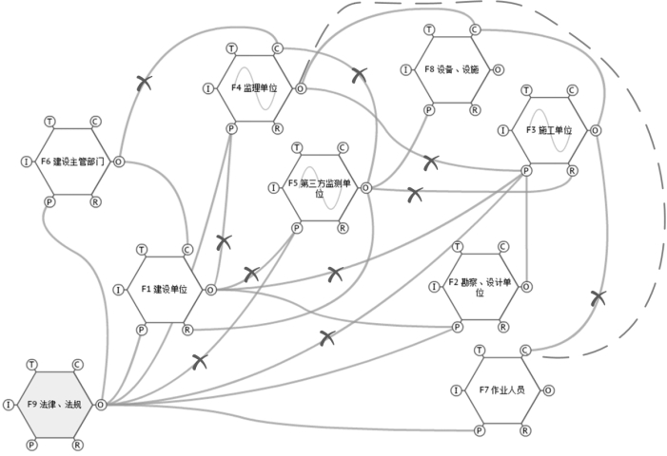



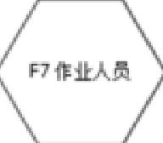
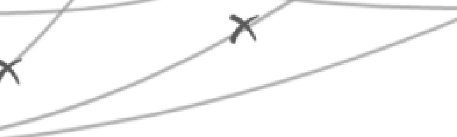




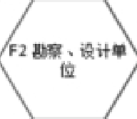
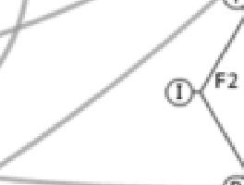
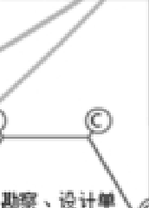
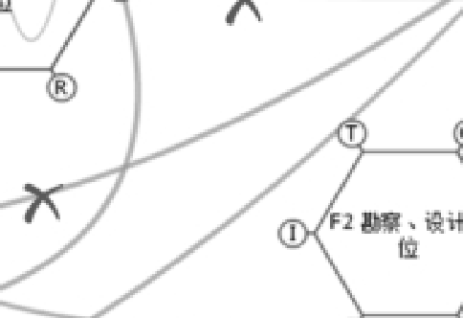
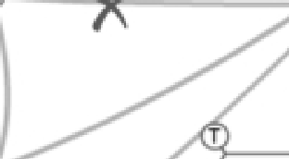
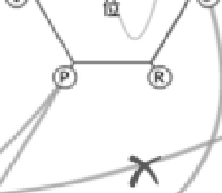














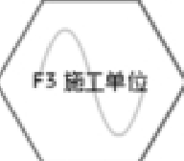
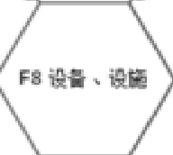

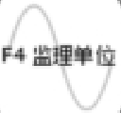
大连交通大学全日制专业硕士学位论文
续表4.6
功能名称 | 类型 | 变化可能来源 | 精确度相关输出变化 |  | 时机相关输出变化
F6（建设主管部门） | 组织 | 内部、外部 | 地方政府有关部门监管不力 |  | 过迟
F7（作业人员） | 人员 | 内部、外部 | 对施工人员的安全培训流于形式，甚至不培训就上岗 |  | 没有相关从业资格证书就上岗
F8（设备、设施） | 技术 | 外部 | － |  | －
F9（法律、法规） | 组织 | 内部、外部 | 国家缺乏统一的预防或避免地铁施工事故再发生的专门的法律、法规 |  | 过迟
根据系统功能输出变化表对系统功能共振图中的失效连接进行标注，如图4.4，虚
线表示根据《建设工程安全生产管理条例》、《城市轨道交通工程安全质量管理暂行办
法》进行模型绘制未得出，但在事故中出现问题的连接。功能中有波浪线的表示功能共
振发生的功能单位，表示在事故中发生较大变化。
图4.4 事故功能共振分析模型图
Fig. 4.4 Accident functional resonance analysis model diagram
59


第四章基于FRAM 模型的地铁盾构施工系统性隐患排查治理
通过绘制地铁盾构施工事故系统功能输出变化表以及功能共振分析模型图，可以结合功能输出变化和功能其本身结构等多项指标来综合判断出事故中系统功能F3（施工单位），F4（监理单位）以及F5（工程监测单位和质量检测单位）三项功能在系统中发生变化较大。在实际事故中发生的功能失效连接统计如表4.7。
表4.7 事故功能共振单位
Table 4.7 Collapse accident functional resonance unit
功能共振单位 |  | 影响因素 | 失效连接
F3（施工单位） |  | F1（O）施工过程管控 | F1（O）-F3（P）
F3（施工单位） |  | F4（O）及时发现隐患，制止违规行为 | F4（O）-F3（P）
F3（施工单位） |  | F5（O）施工监测的有效性 | F5（O）-F3（R）
F3（施工单位） |  | F7（C）工作人员安全培训 | F3（O）-F7（C）
F3（施工单位） |  | F9（O）符合相关法规标准 | F9（O）-F3（P）
F4（监理单位） |  | F1（O）施工过程管控 | F1（O）-F4（P）
F4（监理单位） |  | F3（P）安全合规施工 | F4（O）-F3（P）
F4（监理单位） |  | F5（O）施工监测的有效性 | F5（O）-F4（C）
F4（监理单位） |  | F6（O）监督管理及时有效 | F6（O）-F4（C）
F4（监理单位） |  | F7（C）工作人员安全培训 | F4（O）-F7（C）
F5（工程监测单位和质量检测单位 | ） | F1（O）施工过程管控 | F1（O）-F5（P）
F5（工程监测单位和质量检测单位 | ） | F3（R）安全合规施工 | F5（O）-F3（R）
F5（工程监测单位和质量检测单位） |  | F4（C）及时发现隐患，制止违规行为 | F5（O）-F4（C）
F5（工程监测单位和质量检测单位） |  | F9（O）符合相关法规标准 | F9（O）-F5（P）
功能发生变化，可能是由于功能本身的变化导致，也可能是与上游的功能耦合的结果，上游功能的输出变化使得功能执行的条件（输入、前提、资源、控制、时间）发生一定的变化[57]。
通过观察功能共振模型图，可以得到较容易发生波动产生共振的系统功能，如有以下特点的功能：
（1）自身性能变化较大的功能。
（2）若一项功能同时具有多项输入或多项输出，或者其他特殊的不期望连接，某处不期望连接若发生偏差或者失效则可能产生功能共振作用，从而产生巨大影响导致系统失效[57]。
首先从功能共振关系上来看，如图4.4，在地铁盾构施工事故系统模型图中，与功能 F3（施工单位）有关的失效连接较多，其上游或下游功能若出现偏差，都会对地铁
60


大连交通大学全日制专业硕士学位论文
盾构施工的安全造成重大威胁，施工单位为了加快施工进度、减少施工费用违规施工，不能够保障日常施工工作的安全。在实际施工过程中，对于相关机械、设备、设施的安全管控，一线工作人员的安全教育培训，施工过程工程监测单位和质量检测单位的监测掉效以及政府部门对于施工单位的资格审批，施工安全监管都出现了问题，多因素共同作用，发生功能共振，共同造成事故的发生。
功能F4（监理单位）在功能共振模型图中输出连接功能较多，一旦该功能发生变化，没有输出应有的功能，将对下游功能产生较大影响。监理单位的监督管理没有到位，没有及时发现施工过程中的安全隐患、对第三方质检单位的监测可靠性进行检查等就会造成安全事故的发生。
功能F5（工程监测单位和质量检测单位）在事故中发生变化较大，F5 的输出连接 F3（施工单位）的资源项，监测单位的监测工作没有到位如监测点数量不足、监测点位布置不符要求等，同时若监理单位、政府相关部门监管没有到位，就会直接影响施工单位的日常施工，问题也没有得到及时发现。工程监测单位和质量检测单位的资质应该得到有关部门的管控，提升行业的准入标准，为施工单位安全施工负责。
通过FRAM 模型对变化进行分析可知易发生共振的功能模块为F3（施工单位），F4（监理单位）以及F5（工程监测单位和质量检测单位）。通过功能共振模型对案例的应用可见，通过FRAM 功能网络图对生产系统功能关系进行建模，可以清晰的观察系统中各项功能之间的联系，某一功能的变化会对系统中其他功能产生相应程度的积极的或者消极的影响，根据变化过程就可以确定系统功能的共振，进而解释功能共振的发生过程，直观体现出生产系统中功能的变化与功能之间关系，确定失效功能连接，为提升生产系统安全性提供依据。
4.2 地铁盾构施工隐患问题信息库构建
4.2.1 隐患治理对象
失效或是弱化的风险管控措施极易形成安全隐患，甚至酿成令人通信的安全生产事故。施工单位和相关管理机构、部门应落实安全隐患排查机制，推动隐患排查治理工作常态化开展，及时发现和消除对施工安全有影响的隐患。为了有效提升地铁建设的安全水平，减少施工事故的发生，我国颁布了一系列的地铁施工安全规范，如《地铁工程施工安全评价标准》、《施工现场机械设备检查技术规范》、《城市轨道交通工程质量安全检查指南》等。这一系列的规范成为在地铁盾构施工过程中辨识隐患，排查隐患以及构建隐患类型库的基础和依据。
61


第四章基于FRAM 模型的地铁盾构施工系统性隐患排查治理
（1）基本作业程序。该标段的地铁施工主要是车站区间的盾构施工，其基本的作业程序包括盾构前准备、附属设施施工、盾构始发与到达、盾构掘进、管片拼装、与注浆等，这些作业程序的正常开展保证该施工系统的稳定运行。
（2）作业人员日常管理。与人的不安全行为相关的隐患主要包含管理缺陷，即主观的违反安全纪律，如管理人员盲目要求工作人员在隐患未处理情况下施工、操作者不佩戴安全防护用品，以及施工人员的无意识失误，如设备的误触这两类，因此对于作业人员的日常管理要引起重视。
（3）安全监测监控。由于盾构施工环境复杂，所以安全监测监控不可或缺。管理人员可以通过安全监测，掌握施工场地周边的环境以及管片的动态，对于施工的安全控制程度。
（4）预警管理制度。当盾构施工中隐患的危险度升高逼近临界点时，之前所安装的监测监控系统会及时发出信号，若情况轻微则可以由相应的工作人员干预解决，若情况严重则立刻安排工作人员撤离。
（5）应急救援能力。事故发生后，考虑事故的多米诺骨牌效应，企业的应急救援能力可能会直接影响着此次最终事故后果的严重度。
4.2.2 隐患问题库建立
双重预防机制中的风险分级管控的风险点即为排查点，危险源为排查项目，控制措施为排查方法，以上的每一项共同构成隐患排查的对象，是隐患排查治理机制的基础。通过隐患排查，可能会发现新的危险源、风险管控措施的不足，进而对危险源信息进行补充和完善。
以安全隐患类别中隐患大类“施工现场类隐患”为例，根据第三章中辨识出的该地铁标段施工过程中的风险；结合相关技术规范、标准以及政府规范性文件关于隐患排查治理工作的要求、安全双重预防机制中隐患排查治理工作的理论基础、地铁工程建设安全管理实际，建立该标段地铁盾构施工建设的隐患清单。
62


大连交通大学全日制专业硕士学位论文
表4.8 盾构前准备及附属设施施工阶段隐患清单
Table 4.8 List of hidden dangers in the pre-shield preparation and construction phase of ancillary facilities
序  号 | 单  元 | 风险 | 对应隐患 | 隐患排查标准 | 违反标准产生的后果 | 依据
1 | 工  作  井  施  工 | 工作井降水措施不当 | 工作井施工不符合规定 | （1）设置必要的泥浆设施；  （2）配备足够的排水设备 | 地面沉降 | 参考规范[58]，4.4.3 ，4.5.1 ，12.0.3
2 |  | 井内承压水处理不到位 | 防水处理不到位 | 工作井和隧道之间的连接缝隙位置，防水处理 | 涌水涌砂 | 参考规范[58]，4.5.1 ，4.5.2 ，11.3.3
3 |  | 工作井支护不稳定 | 未监测支护结构稳定性 | （1）重复核查洞门圈的制作精度和安装后的坐标、高程；（2）施工控制测量系统，每个井口控制点不少3 个 | 隧道涌土 | 参考规范[58]，4.2.2，5.2.4
4 |  |  | 设备故障、设施设置不全 | （1）工作竖井周围，设置防淹墙、安全栏杆；（2）日常检修、保养设备，有相应记录 | 隧道涌土 | 参考规范[59]，5.4.5-1，5.4.5-2
5 | 材  料  存  放  运  输 | 材料存放系统不合理 | 堆积过高 | 场地符合施工操作所需的设施如工作井，龙门吊，浆液站，泥浆处理设施，控制室，供配电站，充电间，库房和材料运输或是堆放如管片、渣土等的要求。 | （1）设备倾倒、损坏；（2）机械伤害；  （3）物体打击 | 参考规范[58]，3.0.5，4.4.1
6 |  | 运输系统防护不到位 | 空间狭窄，设备众多，不能保证运输系统性能完好 | （1）可选取有轨、无轨或者连续皮带机等方式进行水平运输；（2）垂直运输宜采用门式或悬臂式起重机等运输方式；  （3）运输设备设防溜车，防坠落措施，操作、维护、保养符合操作规程；  （4）设置专门用于水平运输的通道 | （1）机械伤害；（2）物体打击；（3）设备损坏；（4）人员伤亡 | 参考规范[58]，12.0.4，14.1.2，14.1.5，14.2.5
63


第四章基于FRAM 模型的地铁盾构施工系统性隐患排查治理
续表4.8
序  号 | 单  元 | 风险 | 对应隐患 | 隐患排查标准 | 违反标准产生的后果 | 依据
7 | 施  工  机  械  设  备 | 龙门吊系统故障 | 制动限位等装置失灵 | 系统中的配备安全保护装置，即行程限位开关，确保其完好齐全，灵敏可靠，未经允许进行不能任何调整或是拆除 | （1）龙门吊侧翻；（2）物体打击；  （3）高处坠落；  （4）人员伤亡 | 参考规范[61]：8.1.2
8 |  |  | 龙门吊钢丝绳断股 | 根据最大起重量，核算提升能力以及索具、挂钩和杆件的强度等 | （1）龙门吊侧翻；（2）物体打击；  （3）高处坠落；  （4）人员伤亡 | 参考规范[58]：14.1.4
9 |  |  | 吊物捆绑不牢 | （1）钢丝绳有由制造厂出具的，证明其性能和质量得证明文件；  （2）确定规格、型号按照相关要求，适配滑轮、卷筒，穿绕钢丝绳的方式要规范，没有错误 | （1）龙门吊侧翻；（2）物体打击；  （3）高处坠落；  （4）人员伤亡 | 参考规范  [61]： 7.1.7-1，7.1.7-2
10 |  | 脚手架失稳 | 脚手架材质质量不合格 | （1）型钢、钢板、圆钢及材质购进符合规定；  （2）应按进入现场的批次分品种、规格，检验所需的材料、构配件、设备，合格后搭设施工 | （1）坍塌事故；（2）人员伤亡 | 参考规范[60]：4.0.2 ，4.0.9 ，4.0.10，10.0.3
11 |  |  | 脚手架搭建、使用不合规 | （1）满足使用要求，有安全防护功能；  （2）结构稳固，不会引起形变，从影响正常使用；  （3）连接牢固，构造合理，搭设拆除方便，使用安全可靠 | （1）坍塌事故；（2）人员伤亡 | 参考规范[60]：3.1.3，3.1.4
64


大连交通大学全日制专业硕士学位论文
续表4.8
序  号 | 单  元 | 风险 | 对应隐患 | 隐患排查标准 | 违反标准产生的后果 | 依据
12 | 施  工  机  械  设  备 | 盾构机选型不匹配 | 选型失误 | （1）选型应可靠，先进，适用，经济；配置完整地配套系统；（2）盾构及配套设施，配有合格证书； | （1）盾构机损坏；（2）掘进异常 | 参考规范  [58]4.3.1 ，  4.3.2；  参考规范[59]：  5.4.4-1 ，  5.4.4-2
13 |  | 盾构机吊出故障 | 吊装操作失误 | 盾构机吊装时，采取防变形措施 | （1）物体打击；（2）高出坠落；（3）人员伤亡 | 参考规范[62]：6.2.8-2
14 |  |  | 吊物钢丝绳、索具配备不合理 | 按照规范要求，根据地质、施工条件等确定，选择适配的钢丝绳等 | （1）物体打击；（2）高出坠落；（3）人员伤亡 | 参考规范[58]：4.3.9
65


第四章基于FRAM 模型的地铁盾构施工系统性隐患排查治理
表4.9 盾构始发与到达阶段隐患清单
Table 4.9 List of hidden dangers at the beginning and arrival stages of shields
序  号 | 单元 | 风险 | 对应隐患 | 隐患排查标准 | 违反标准产生的后果 | 依据
1 | 盾构  基座、反力  架 | 盾构基座变形 | 固定模式考虑不全 | （1）基座结构，能承载盾构自重，和其他附加荷载；（2）参照管道的设计，确定基座固定的参数，如导轨夹角、平面轴线、顶面高程和坡度 | （1）渗漏水；  （2）碎裂、高差；  （3）影响正常进出洞 | 参考规范[62]：6.2.8-1
2 |  |  | 未进行专项检查 | 对盾构基座，反力架，负环管片等设施检查验收，以及定向测量其数据 | （1）盾构轴线和隧道的轴线不平行；（2）挖破管道 | 参考规范[58]：4.2.2
3 |  | 反力架不牢  固，失效变形 | 未检查反力架状态 | 始发掘进前，检查反力架的状态；如发现问题，采取补强措施 | （1）盾构轴线和隧道的轴线不平行；（2）挖破管道 | 参考规范[58]：7.4.3
4 |  |  | 安装不当 | （1）选取三维放样法对反力架、洞门圈位置进行放样；（2）安装反力架后、浇筑洞门前，对其竖直、水平位置复测，保持误差在10mm 左右 | （1）盾构轴线和隧道的轴线不平行。（2）挖破管道。 | 参考规范[58]：5.5.2-1，5.5.2-2
5 |  |  | 未在粗调完成后复核 | 盾构姿态复核前，预先复核洞门圈尺寸坐标、工作井尺寸、基座及反力架等部件尺寸 | （1）盾构轴线和隧道的轴线不平行；（2）挖破管道 | 参考规范[58]：7.4.4
6 | 盾构姿态 | 盾构进洞姿态突变 | 基座中心夹角与推进轴线存在差异 | 姿态的测量内容包括横向偏差，竖向偏差，俯仰角，方位角，滚转角和切口里程 | 隧道碎裂、渗漏 | 参考规范[58]：5.5.6-1，5.5.6-2
7 |  | 盾构出洞轴线偏离 | 未按设计进行施工 | （1）施工前，探查周边环境，谨慎选定进入隧道的方式；（2）根据盾构配置的指导系统的精度、特点，选取测量方案 | 隧道碎裂、渗漏 | 参考规范[58]：5.1.3
66


大连交通大学全日制专业硕士学位论文
续表4.9
序  号 | 单元 | 风险 | 对应隐患 | 隐患排查标准 | 违反标准产生的后果 | 依据
8 | 盾构姿态 | 盾构出洞轴线偏离 | 盾构机械系统故障 | （1）按照规范、组装方案开展盾构的组装工作；（2）组装后，空载试验各系统，再空载试验整机；（3）制定保养计划，专业人员负责 | 盾构机无法正常出洞 | 参考规范[58]：7.2.2 ，7.2.4 ，13.0.1，13.0.2
9 |  | 盾构出洞轴线偏离 | 洞口土体加固强度过高或过低 | （1）洞口的土层不稳定，改良土体；  （2）进出洞前，检查改良后土体的强度、渗漏水程度 | 盾构机无法正常出洞 | 参 考 规 范  [62]： 6.2.6-2
10 |  |  | 盾构姿态控制不当 | 始发掘进时，复核盾构姿态 | 盾构机无法正常出洞 | 参考规范[58]：7.4.4
11 |  | 盾构机扭转 | 掘进参数选择不当 | （1）验算成型隧道管片与地层摩擦力，满足盾构掘进的反力要求；（2）加强监测，根据监测结果，调整掘进参数 | 成型隧道产生整体扭转，造成错台或破损 | 参考规范[58]：7.4.5，7.4.8
12 | 洞门 | 洞门失稳 | 洞门土体加固不到位 | 接收前，检验洞口土体，合格后，接收掘进 | （1）地面沉降；  （2）漏水、漏泥现象 | 参考规范[58]：4.2.2，7.9.2；参考规范[63]： 8.2.4
13 |  |  | 未同步注浆 | （1）盾尾密封刷进入洞门结构后，封堵洞门圈间隙、填充注浆；（2）完成注浆后，开始掘进 | （1）地面沉降；  （2）漏水、漏泥现象 | 参考规范[58]：7.4.7
14 |  |  | 未取样检测洞口加固体 | （1）及时检测，判定洞口加固体强度、水密性、均匀性是否符合规范，确保加固效果；  （2）现场取样试验加固体强度、抗渗指标，满足设计要求 | （1）地面沉降；  （2）漏水、漏泥现象 | 参考规范[58]：4.5.2
67


第四章基于FRAM 模型的地铁盾构施工系统性隐患排查治理
续表4.9
序  号 | 单元 | 风险 | 对应隐患 | 隐患排查标准 | 违反标准产生的后果 | 依据
15 | 洞门 | 洞门渗漏水 | 洞门注浆密封失效 | （1）正确选择始发工艺，钻芯取样检测；  （2）选取最优的洞门密封方法，优化密封设计； | （1）洞门凿除土体坍塌；（2）周边大面积沉降 | 参考规范[58]： 4.4.3，7.9.5
16 |  |  | 洞门凿除工艺不当 | （1）在节点验收后，进行洞门破除；  （2）编制洞门围护结构的破除方案，采取密封措施，保证始发安全 | （1）洞门凿除土体坍塌；（2）周边大面积沉降 | 参考规范[58]： 7.4.1，7.4.2
17 |  | 洞门预埋钢环脱落或开裂 | 施工不到位 | 主机进入接收工作井，将密封洞门与管片环的间隙进行密封 | （1）密封失效；  （2）涌水；  （3）涌砂；  （4）土体扰动、地面变形 | 参考规范[58]：7.9.6
68


大连交通大学全日制专业硕士学位论文
表4.10 盾构掘进阶段隐患清单
Table 4.10 List of hidden dangers during shield tunneling
序  号 | 单  元 | 风险 | 对应隐患 | 隐患排查标准 | 违反标准产生的后果 | 依据
1 | 盾  构  掘  进 | 掘进轴线偏差过大 | 测量误差 | 对盾构姿态、管片的状态进行复核测量 | （1）隧道漏水；  （2）盾构不能到达目标井 | 参考规范[58]：7.1.13
2 |  |  | 盾构纠偏不及时、不到位 | （1）临近接收工作井100m 之内时，优化测量周期；（2）根据测量结果，调整盾构姿态，防止过量纠偏；（3）控制单次纠偏量，逐环、小量纠偏，不过量纠偏 | （1）隧道漏水；  （2）盾构不能到达目标井 | 参考规范[58]：5.5.6-3，5.5.6-4，7.1.11，7.7.4；参考规范[62] 6.4.6-2
3 |  |  | 相邻管片接缝有杂质 | 管片拼装前，应对上一衬砌的环面进行清理 | （1）隧道漏水；  （2）盾构不能到达目标井 | 参考规范[58]：9.2.1
4 |  | 盾构过量自转 | 内部重量设置不平衡 | 采取措施减小已成环管片竖向位移、横向位移对于隧道轴线的影响 | （1）设备运转故障。（2）封顶块拼装困难。 | 参考规范[58]：7.1.9
5 |  |  | 盾构轴线与千斤顶的轴线不平行 | 组装完成后，应对各系统进行调试、验收 | （1）设备运转故障。（2）封顶块拼装困难。 | 参考规范[58]：7.1.1
6 |  | 盾构机故障 | 千斤顶编组不合理、自锁性能不好 | （1）底部管片的拼装作业时，千斤顶按各块管片位置缩回相应位置，再伸出千斤顶；  （2）重复伸缩千斤顶，保证盾构不后退，不变向，不变坡 | 地面下降变形 | 参考规范[59]：5.4.10-6
69


第四章基于FRAM 模型的地铁盾构施工系统性隐患排查治理
续表4.10
序  号 | 单  元 | 风险 | 对应隐患 | 隐患排查标准 | 违反标准产生的后果 | 依据
7 | 盾  构  掘  进 | 盾构密封失效 | 止水带损坏 | （1）密封止水带合规良好；  （2）各管道、阀门应完好，不堵塞 | （1）地下水、泥、浆液等进入隧道；（2）影响施工质量、工程进度 | 参考规范[61]：14.3.3-2
8 |  |  | 密封更换次数过多、磨损过大 | 使用高可靠性的耐磨刀具以及盾尾密封，尽可能减少换刀、更换盾尾密封的数量和次数 | （1）地下水、泥、浆液等进入隧道；（2）影响施工质量、工程进度 | 参考规范[58]：8.2.7
9 |  |  | 盾尾系统安装不当 | （1）依据规范，保障密封刷安装质量；（2）将密封油脂准确注入泵，运转正常 | （1）地下水、泥、浆液等进入隧道；（2）影响施工质量、工程进度 | 参考规范[58]：7.3.1-14
10 |  | 盾构地层过量变形 | 地质发生突变 | 掘进控制排土量，盾构姿态，地层变形 | （1）超量沉降；  （2）地面隆起 | 参考规范[58]：7.1.4
11 |  |  | 施工参数设置不当 | 先试掘进，根据试掘进情况，调整掘进参数 | （1）超量沉降；  （2）地面隆起 | 参考规范[58]：7.1.3
12 |  |  | 推进速度不合理 | 通过地质，以及地面的隆沉情况，研判施工参数、掘进速度 | （1）超量沉降；  （2）地面隆起 | 参考规范[62]：6.4.6-5
13 |  | 盾构螺旋机出土不畅 | 盾构开挖面平衡压力过低 | 开挖渣土充满土仓，土仓压力与开挖面外的水土压力平衡，平衡排土量与开挖土量 | 影响工期 | 参考规范[58]：7.5.1
14 |  |  | 长期高负荷工作，机器故障 | （1）根据工程实际，确定螺旋输送机的结构、尺寸；（2）后闸门设置紧急关闭的功能 | 影响工期 | 参考规范[58]：4.3.8
70


大连交通大学全日制专业硕士学位论文
续表4.10
序  号 | 单  元 | 风险 | 对应隐患 | 隐患排查标准 | 违反标准产生的后果 | 依据
15 | 盾  构  掘  进 | 盾构正面推进阻力过大 | 地质勘察不仔细，未查清障碍物的位置 | 盾构刀盘转速、土仓压力、掘进速度等参数的设定应参考隧道的水文地质情况、地表环境、埋深、监测结果，盾构姿态等方面情况 | （1）盾构推进困难；（2）地面隆起变形 | 参考规范[58]： 7.5.2
16 |  |  | 刀盘磨损严重 | 根据地质条件、隧道长度、采用的掘进刀具、掘进参数，预先制定更换刀具、盾尾密封的工作计划和防止涌水、坍塌的预案，为换刀设备、设施、料具及应急抢险等在内的工作做好各项准备，并严格实施 | （1）盾构推进困难；（2）地面隆起变形 | 参考规范[58]：8.2.7
17 | 千  斤  顶 | 千斤顶推力不均匀 | 油压系统故障 | （1）定期检查维修千斤顶油压系统，检查其漏油情况；（2）注意控制油压系统的压力 | （1）管片顶裂、剪断；（2）渗水、漏浆 | 参考规范  [62]： 6.2.7-3
18 |  |  | 千斤顶等装置安装不合规 | （1）并联配置油路，进、回油的控制系统单独存在；（2）完成组装，试运转；  （3）系统耐压性符合要求，无泄漏 | （1）管片顶裂、剪断；（2）渗水、漏浆 | 参考规范  [62]： 6.2.7-3
19 | 刀  盘 | 开仓更换刀具故障 | 土仓聚集有害气体，违规在土仓内动火 | （1）设备满足气密性的要求；  （2）保持开挖面、开挖仓的通风换气，必要时提前排放；（3）设备满足防爆要求 | （1）爆炸；  （2）人员伤亡；（3）机械损坏；（4）管片损坏 | 参考规范[58]：7.8.7，8.2.9
71


第四章基于FRAM 模型的地铁盾构施工系统性隐患排查治理
续表4.10
序  号 | 单  元 | 风险 | 对应隐患 | 隐患排查标准 | 违反标准产生的后果 | 依据
20 | 刀  盘 | 开仓更换刀具故障 | 吊运刀具的葫芦、铁链等出现故障 | 检查施工中使用的起重吊装设备、机电测试仪器的合格证书、质量保证书等 | （1）爆炸；  （2）人员伤亡；  （3）机械损坏；  （4）管片损坏 | 参考规范  [59]：5.6.3-2
21 |  | 始发刀具损坏 | 刀具本身质量不过关 | 根据规范选择刀盘，保证质量 | （1）盾构机损坏；  （2）施工停止，影响工期进度 | 参考规范[58]：4.3.4
22 |  |  | 工作人员操作不当引起刀具损伤 | 根据工程地质，水文地质条件，向刀盘前方及土仓注入添加剂，使渣土处于流塑的状态 | （1）盾构机损坏；  （2）施工停止，影响工期进度 | 参考规范[58]：7.5.4
23 |  | 刀盘轴承失效 | 刀盘轴承密封失效 | （1）根据覆土厚度、地下水位、掘进里程等确定刀盘驱动主轴承密封；  （2）保证刀盘密封，油脂密封性能良好 | 刀盘无法转动，盾构停止 | 参考规范  [58]：4.3.5；  参考规范  [61]：4.3.5-1
24 |  |  | 轴承的润滑状态不佳 | （1）起润滑作用的油脂系统工作正常；（2）牢固的给轴承安装止水带，密封良好 | 刀盘无法转动，盾构停止 | 参考规范[61] ：  14.3.6-3
72


大连交通大学全日制专业硕士学位论文
表4.11 管片拼装与注浆阶段隐患清单
Table 4.11 List of hidden dangers in the stage of segment erection and grouting stage
序  号 | 单  元 | 风险 | 对应隐患 | 隐患排查标准 | 违反标准产生的后果 | 依据
1 | 管  片  拼  装 | 管片损坏 | 管片堆放不当 | （1）贮存场地平整；  （2）严格规范工作人员施工操作 | （1）隧道漏浆、渗水；（2）坍塌事故；  （3）人员伤亡 | 参考规范[64]： 10.1；参考规范[58]：6.8.1，6.8.2
2 |  |  | 管片型号选择错误 | （1）根据测量数据以及隧道轴线线型，选择管片型号；  （2）根据设计要求，选择管片类型、拼装方式、拼装位置、排版方法 | （1）隧道漏浆、渗水；（2）坍塌事故；  （3）人员伤亡 | 参考规范[65]：5.3.1；参考规范[58]：7.7.2，7.7.3，9.1.2
3 |  |  | 管片拼装位置不佳 | （1）定期检修对管片拼装系统进行，加大施工管理力度；（2）完善工作流程，并完成安装之后加强对于连接节点的检查 | （1）隧道漏浆、渗水；（2）坍塌事故；  （3）人员伤亡 | 参考规范[65]：4.1.4
4 |  |  | 运输中  掉落、碰撞 | （1）减少管片的碰撞；  （2）运输保持平稳，减少晃动； | （1）隧道漏浆、渗水；（2）坍塌事故；  （3）人员伤亡 | 参考规范[64]：10.2 参考规范[58]：6.8.3
5 |  |  | 盾尾间隙过小 | 管片拼装后，测量盾尾间隙 | （1）隧道漏浆、渗水；（2）坍塌事故；  （3）人员伤亡 | 参考规范[58]：5.5.7
6 |  |  | 管片本身质量问题 | （1）健全管片生产的质量管理体系，制定控制质量，安全生产，绿色的生产制度；（2）管片生产的设备、设施应满足生产的要求，定期检测；（3）管片须具备产品质量证明文件，且复检合格；（4）管片现场验收 | （1）隧道漏浆、渗水；（2）坍塌事故；  （3）人员伤亡 | 参考规范[65]：5.1.3；参考规范[58]： 6.1.1，6.1.3，  6.1.4，6.2.1，6.3.6，6.9
73


第四章基于FRAM 模型的地铁盾构施工系统性隐患排查治理
续表4.11
序  号 | 单  元 | 风险 | 对应隐患 | 隐患排查标准 | 违反标准产生的后果 | 依据
7 | 管  片  拼  装 | 管片螺  栓松动 | 螺栓没有固紧 | （1）操作人员须进行专业的技术培训，合格才能上岗；（2）特殊工种持证上岗 | （1）管片错台；  （2）通道渗水；  （3）隧道结构破坏 | 参考规范[65]：4.1.7；参考规范[58]：6.1.2
8 |  |  | 螺栓本身质量问题 | （1）检查螺栓质量、拧紧度；  （2）复检螺栓、螺帽的材质，严控质量，定期抽査，不符合要求退换 | （1）管片错台；  （2）通道渗水；  （3）隧道结构破坏 | 参考规范[58]：9.3.3
9 |  | 管片错台 | 管片环面与隧道轴线不垂直 | （1）拼装时，做好清理，禁止环缝存在杂物；（2）多启动千斤顶 | 相邻环形管片内弧面不平 | 参考规范[65]：5.4.1
10 |  |  | 管片拼装的中心与盾尾中心不同心 | 壁后注浆后，测量衬砌环，误差保持在3mm 左右 | 相邻环形管片内弧面不平 | 参考规范[65]：5.4.2；参考规范[58]：5.5.8
11 |  | 管片接  缝渗漏 | 管片拼装的质量不好 | 导台设置符合规范，采取有效措施，来控制管片拼装质量、壁后填充的效果 | 地下水渗漏进入隧道 | 参 考 规 范  [65]： 4.1.5；参考  规范[58]：9.2.7
12 |  |  | 盾构纠偏过量 | （1）纠偏时保证千斤顶左右推力一致；  （2）盾构安装时，千斤顶轴线平行；  （3）注意单次纠偏量，应该逐环、小量纠偏，不过量纠偏 | 地下水渗漏进入隧道 | 参考规范[58]：7.7.4
13 |  |  | 施工人员未进行渗漏检验 | （1）拼装管片时，不要损坏管片、防水密封条；（2）在清理干净密封槽后，粘贴防水密封条； | 地下水渗漏进入隧道 | 参考规范[65]：5.5.5；参考规范[58]：9.2.5，9.3.6
74


大连交通大学全日制专业硕士学位论文
续表4.11
序  号 | 单  元 | 风险 | 对应隐患 | 隐患排查标准 | 违反标准产生的后果 | 依据
14 | 管  片  拼  装 | 管片接缝渗漏 | 接缝防水不到位 | （1）防水密封条应按照管片型号来选用；  （2）按设计规定，对变形缝、柔性接头等接缝进行防水处理； | 地下水渗漏进入隧道 | 参考规范[58]：11.2.2
15 |  | 管片拆装设备故障 | 设备故障 | （1）拼装机的自由度符合拼装规定，保证动作准确，操作安全方便；（2）安装机保证灵活作业，如完成前后运动、回旋、伸缩等动作；（3）储存装置正常工作 | （1）涌水涌砂；（2）冒顶坍塌；（3）物体打击；（4）机械伤害 | 参考规范[58]：4.3.7；参考规范[61]：14.3.7-1，14.3.7-2 ，14.3.7-3
16 | 注  浆 | 注浆压力控制不当 | 注浆方式选择不当 | （1）根据现场情况，选择注浆方式；（2）填充密实管片和地层之间的间隙 | （1）加固止水效果不佳；（2）地面沉降 | 参考规范[58]：10.1.1，10.1.2
17 |  |  | 压力设置不合理 | 注浆压力的确定需要考虑管片强度、注浆方式、设备性能、地质条件、浆液特性、隧道埋深等因素 | （1）加固止水效果不佳；（2）地面沉降 | 参考规范[58]：10.2.4
18 |  | 二次注浆不及时 | 工作人员判断失误 | 根据现场实际，确定二次注浆的注浆压力、注浆量 | （1）地面沉降；  （2）建筑物倾斜、开裂 | 参考规范[58]：10.2.6
19 |  | 注浆质量不合格 | 注浆浆液配比不当 | 规范选取合适的工艺壁后注浆，根据注浆效果调整注浆参数 | 地面沉降 | 参考规范[58]：10.3.4
20 |  |  | 注浆材料不合格 | （1）按施工现场实际，试验确定注浆材料、配比；  （2）注浆材料需满足施工要求，如强度、收缩率、流动性、凝结时间、可填充性、环保等 | 地面沉降 | 参考规范[58]：10.2.1，10.2.2
21 |  |  | 未进行防水处理 | 使用注浆孔注浆时，注浆之后，密封防水处理 | 地面沉降 | 参考规范[58]：11.3.1
75


第四章基于FRAM 模型的地铁盾构施工系统性隐患排查治理
续表4.11
序  号 | 单  元 | 风险 | 对应隐患 | 隐患排查标准 | 违反标准产生的后果 | 依据
22 | 注  浆 | 注浆管堵塞 | 停止注浆的时间太长 | 当作业停顿时间接近或超过浆液凝结所需的时间，工作人员应及时清空、清洗储浆设备 | （1）浆管爆裂；  （2）影响施工质量、进度 | 参考规范[65]：6.6.10
23 |  |  | 未清洗注浆管 | （1）注浆作业应该连续进行；  （2）作业后，需及时对注浆设备、管理路进行清洗 | （1）浆管爆裂；  （2）影响施工质量、进度 | 参考规范[58]：10.3.6
24 |  |  | 原材料选择不合格 | （1）配制注浆材料，不使用已经结块水泥，不同强度等级、品牌、品种的水泥不可以混和使用；  （2）不采用出厂超过3 个月的水泥 | （1）浆管爆裂；  （2）影响施工质量、进度 | 参考规范[65]：3.1.1
76


大连交通大学全日制专业硕士学位论文
4.3 地铁盾构施工隐患治理
4.3.1 隐患治理流程
建立隐患排查、下发整改通知、治理、验收销号的全过程闭环管理流程，各参建单位按工作职责开展隐患排查治理工作。
（1）隐患排查
一是排查负责人要根据隐患类型库的隐患类别，对施工现场安全隐患点位进行模排，并利用隐患管控系统手机客户端拍摄功能，针对现场隐患做好取证、存档等工作、二是要隐患基本信息录入、上传工作，进行隐患的自动匹配并上传隐患排查信息，生成待审核的隐患数据项目[66]。
（2）下发隐患整改通知
监理人员应该根据系统中待审核状态的隐患通知单，制定相应的隐患整改任务清单，并将责任落实到人，签字确认。根据隐患的等级来确定监理通知单种类，对于一般和较大等级隐患，应该对施工单位派发监理联系单；对于重大和特大等级隐患，则下发“监理通知单”或者“监理停工通知单”给施工单位[67]。
（3）隐患治理
由项目总工程师负责，安排专门班组进行隐患治理整改，同时安排安全员对整改过程进行全程跟踪督办，保留整改过程视频证据和技术认定证据，并做好存档工作。确认隐患问题整改完毕后，向监理单位提交隐患整改回复单[68]。
（4）隐患验收销号
完成隐患整改之后，应及时向下发隐患整改通知单的部门提交隐患整改的报告，需要包括整改负责人、采取的主要措施、整改效果、完成时间，必要的时候应该辅以影像资料。隐患整改通知单的签发部门应该在接到整改报告之后，尽快安排工作人员对其整改的效果进行复查。在整改完成之后，需要根据隐患级别组织相关工作人员对整改的情况进行验收，实现隐患整改的闭环管理。
隐患审核是由施工单位和监理单位一起进行现场检查，若通过现场的检查，监理单位签字确认隐患审核完毕，监理单位进行隐患销号，并保存隐患数据在隐患排查大数据库，确保隐患排查过程留痕，反则，进行相应处罚，同时施工单位需要继续进行整改。企业、项目部应该及时建立隐患排查治理的台账。其中重大隐患治理工作结束之后，企业应组织相关人员对治理情况进行评估。对于政府督办的重大隐患，应按照行业相关法律法规进行整改，并与执法部门加强联络，做好整改、审核、销号等环节的对接。
77


第四章基于FRAM 模型的地铁盾构施工系统性隐患排查治理
4.3.2 地铁盾构施工隐患排查治理各单位职责分工
今年我国地铁建设的规模逐年增大，地铁盾构施工隐患排查治理所涉及的具体单位、部门也越来越具体，包括的部门有建设单位、施工单位、监理单位、工程监测单位和质量检测单位、安全预警单位、质量安全部等多方协同管理。参考地铁盾构施工FRAM模型，其中施工单位，监理单位、工程监测单位和质量检测单位在日常隐患排查治理中需要被重点关注，明确其职责[69]。
（1）施工单位职责
①定期登录平台查看新排查的隐患以及处理进度，处理隐患。
②及时对新排查出的隐患进行确认，若有异议，需要立即申诉。
③整改最终期限来临之前，完成整改工作，并在管理平台中进行回复，仔细填写隐患整改内容，并将整改照片上传。
④在整改截止时间之内，因客观原因隐患无法完成整改，施工单位可以申请整改延期。
⑤通过管理平台，对监理预审或最终审核不通过的隐患，施工单位应依照相应审核要求尽快完成整改。
（2）监理单位职责
①定期登录系统处理隐患事项。
②对施工现场隐患实施每日调度、每日排查，设置监理公示板对相关信息进行公开，建立监理日记，将发现的隐患信息以照片、记录等方式存档并上传至管理平台，同时应在第一时间下发给施工单位确认并监督整改。
③通过平台，对本单位排查后下发且施工单位提出申诉的隐患案件，依据申诉理由、实地调查结果等因素，组织人员进行二次审核。
④通过平台，对本单位排查后下发且由施工单位申请延期的隐患，依据申诉理由、实地调查结果等因素，进行综合分析研判，并对于申请给予回复。
⑤通过平台，查看确保施工单位已经确认的隐患信息，并督促施工单位在规定的时间内完成整改工作。
⑥通过管理平台，依据施工单位所提交的整改资料，对整改结果进行预审。
（3）工程监测单位和质量检测单位职责
①定期登录管理平台处理隐患事项。
②定期组织开展施工现场中的隐患排查工作，将详细的隐患信息在系统中填报，并及时下发给施工单位确认。
78


大连交通大学全日制专业硕士学位论文
③通过平台，对于由本单位排查后下发且施工单位已提出申诉的隐患，重新进行审核。
④通过平台，对于由本单位排查后下发且施工单位针对其提出延期申请的隐患，重新进行审核，并对于申请给予回复。
⑤通过平台，查看本单位下发的隐患信息，并督促施工单位可以确保在规定的时间内完成整改工作。
本章小结
构建地铁盾构施工系统FRAM 模型，分析系统内各个功能模块，辨识出9 个系统功能模块，从六个维度描述功能模块特征，辨识出了F3（施工单位），F4（监理单位）以及 F5（工程监测单位和质量检测单位）三个功能模块的功能链接最易发生断裂即系统性隐患，说明在日常地铁盾构施工隐患排查中应加强管理。并对功能模块施加控制措施，以相关规范为排查依据，构建了包含79 项施工现场类隐患的问题库。
79


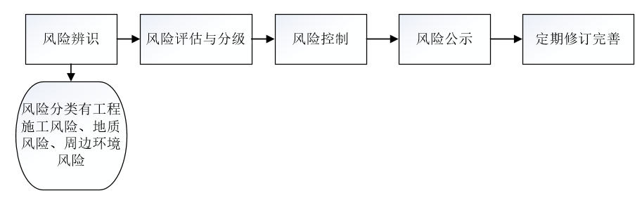
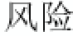
第五章地铁盾构施工双重预防机制信息管理平台
第五章地铁盾构施工双重预防机制信息管理平台
地铁盾构施工系统是复杂系统，涉及众多部门，工作类型繁杂。针对复杂系统的管理，利用现代化信息技术手段，借用信息化管理平台支撑地铁工程质量安全管理的过程，可大大提高地铁盾构施工的安全管理效率，提高地铁盾构施工的安全性[70]。
地铁盾构施工系统双重预防机制信息管理平台以提高施工安全性目的，以风险辨识结果为管理依据，以风险分析结果划分的风险管理等级制定相应管理措施方案，辅以风险预知完善风险控制措施。再结合第四章的分析，优化地铁盾构施工中各功能模块，以系统的研究视角，优化地铁盾构施工系统各功能模块间的链接。尽可能排查出系统内存在的各类隐患，以地铁盾构施工系统日常安全管理为线索，及时治理各项隐患，以系统性隔离为隐患治理指导思想，对隐患排查治理工作进行有效记录统计。以保障地铁盾构施工安全有效的进行为目的，在系统层面实现隐患排查治理闭环管控。
5.1 风险分级管控
随着安全意识的增强，对待事故已经从传统的发现事故处理事故，发展到管理走在事故之前，即事故预防工作。事故预防工作的重点即为发现风险，研究风险，控制风险，在风险未形成隐患甚至成为事故之前，对其进行管理用科学的方式预防事故的发生[71]。常见风险分级管控工作流程逻辑如图5.1。
图5.1 典型的风险管理流程
Fig. 5.1 A typical procedure of safety risk management
为了方便某盾构施工的风险管理，建立风险分级管控信息化系统，该系统主要由安全风险数据库、风险点辨识、风险评价与分级、安全风险管控、安全风险公告警示、风险分析统计这6 个部分组成，用于安全风险信息的录入、查询和定期检查的功能。
80


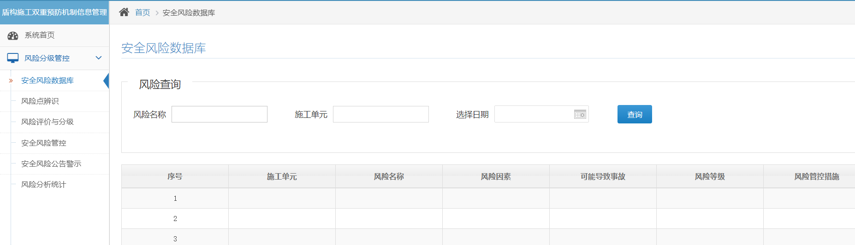
大连交通大学全日制专业硕士学位论文
（1）安全风险数据库
安全风险信息管理主要由安全风险信息的录入和安全风险清单两个部分组成，在这个阶段中主要是将安全风险辨识和分级的过程录入到系统中，这样一来整合而成的安全风险清单就形成了一个包含施工单元、风险名称、风险因素可能导致事故等相关信息的数据库，可供风险查询及定期检查时使用[72]。安全风险数据库界面如图5.2。
图5.2 安全风险数据库界面
Fig. 5.2 Security risk database interface
（2）风险点辨识
由安全部门相关负责人对风险点辨识的结果进行录入，依次包括日期、风险点名称、风险点编号、任务工序、风险描述、事故类型、主要负责人、监管人员、监管部门等相关信息，也可采用两种方式进行录入。录入之后的结果将显示在危险源辨识数据管理库之中，可根据需求进行检索查看，如图5.3。安全检查应参考风险地图，根据颜色标识，区分重点检查区域。
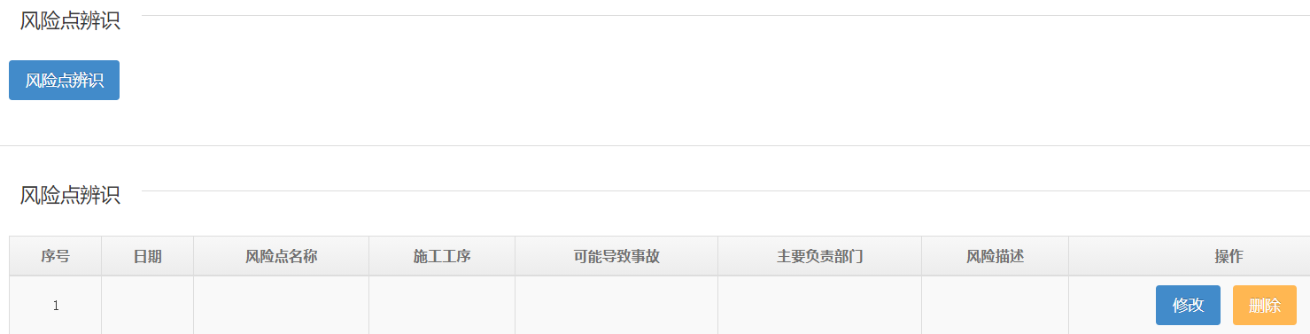
81


第五章地铁盾构施工双重预防机制信息管理平台
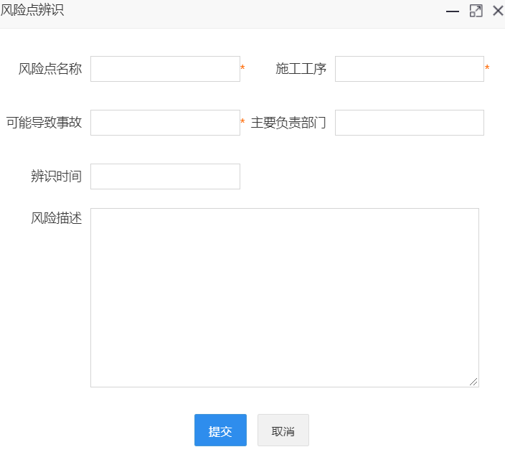
图5.3 风险点辨识界面
Fig. 5.3 Risk point identification interface
（3）风险评价与分级
根据风险点辨识的结果，由安全质量管理部门及相关主管部门的负责人对辨识出的
风险进行风险评价与分级，录入信息包括危害事件发生的可能性、危害事件发生的严重
程度、风险等级等。风险评价与分级界面如图5.4。
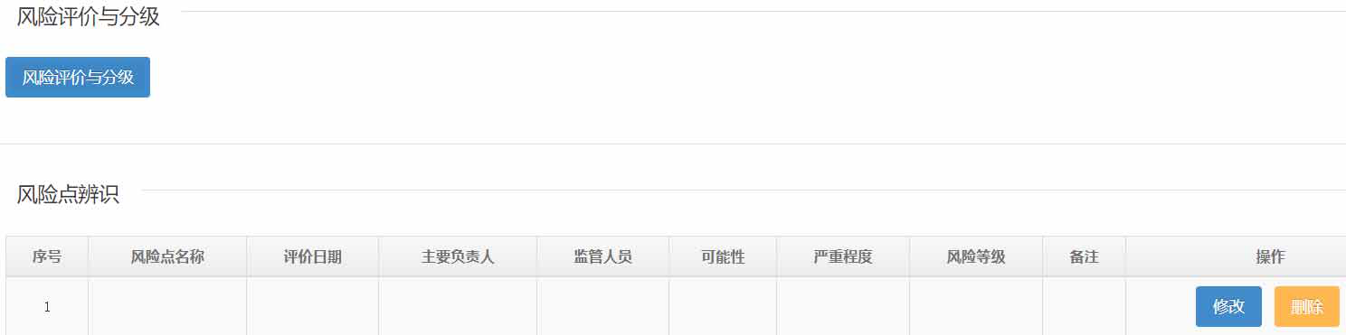
82


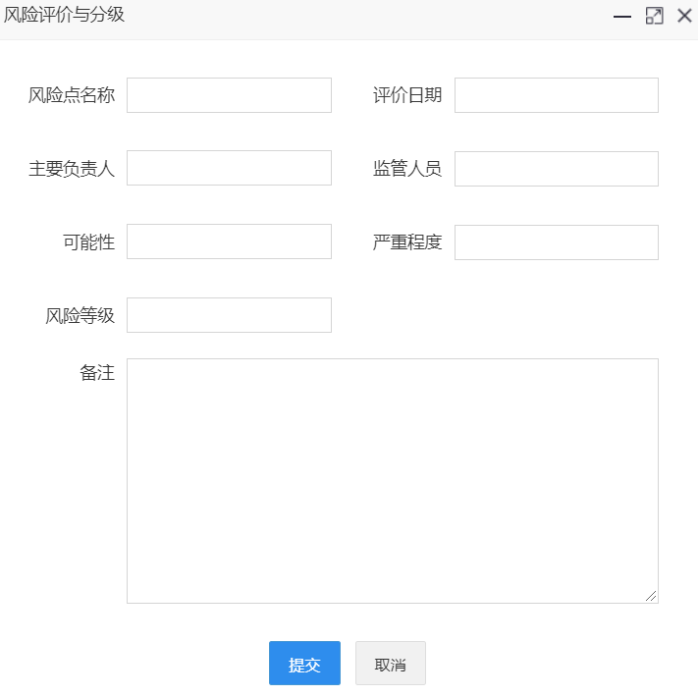
大连交通大学全日制专业硕士学位论文
图5.4 风险评价与分级界面
Fig. 5.4 Risk assessment and classification interface
（4）安全风险管控
对安全风险管控措施执行效果的控制是安全风险管控的关键，整改责任人应检查人
的要求对风险点实行管控措施，完成风险管控工作。应注重不超过所设定整改期限及时
处置，同时注明所采用具体措施。安全风险管控界面如图5.5。
83


第五章地铁盾构施工双重预防机制信息管理平台
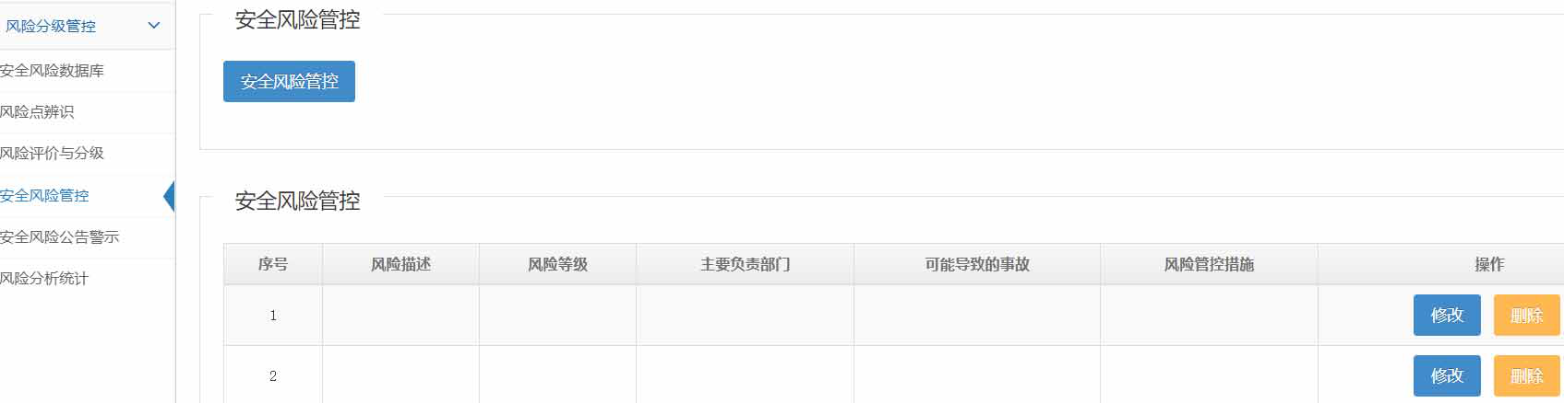
图5.5 安全风险管控界面
Fig. 5.5 Security risk management interface
（5）安全风险公告警示
公告警示可以查看安全风险清单，可按照年度、季度、月度、本日风险等时间标度查看风险处理情况，亦可通过风险等级标准查看风险处理情况，查看每条风险跟踪检查后的落实处置情况记录。
（6）风险分析统计
在平台内的风险分析统计页面，应根据风险类型不同、管理责任划分、事故类型、风险等级等标准，基于地铁盾构施工实际数据对风险进行饼状图或直方图对统计展示，方便地铁盾构施工各类风险数据直观展示，加强安全管理效率。
5.2 隐患排查治理
盾构施工系统安全风险双重预防机制管理信息平台对于风险分级管控发挥的作用多在于记录数据、分析数据、整理数据，目的主要是对专家领导小组构建的安全风险问题库进行优化更新。在地铁盾构施工中隐患的存在导致事故的发生，为了及时发现隐患并进行有效管控，建立完善的隐患排查治理信息化管理制度尤为重要[72]。
当施工过程中存在隐患时，为了及时发现并对其进行相应的管理和控制，建立了隐患排查治理工作制度。首先，成立双重预防机制建设工作专班，对员工进行双重预防机制的相关培训并考核，编制岗位及班组、公司等级别的隐患排查清单，按照清单内容进行隐患排查，对一般事故隐患来说，下发整改通知单后，在规定期限内主要负责人立即整改即可；对于可能引起重大事故的隐患，应及时制定隐患评估报告书和隐患整改方案，由领导小组组长亲自督促落实整改。隐患治理完成以后，对其进行验收，验收无误后就实现了闭环式管理。
隐患排查治理终端系统包含一套完整的隐患排查治理工作流程，从施工现场的隐患自检、上报，到最后整改、核查风险，通过这一流程，能够远程监控现场的安全性，对隐患治理实施任务时间节点监控、任务内容调度、责任人监督等全方面动态监管，更加
84


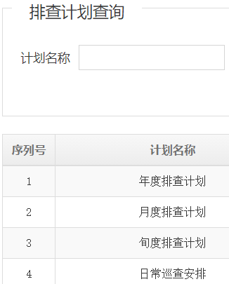
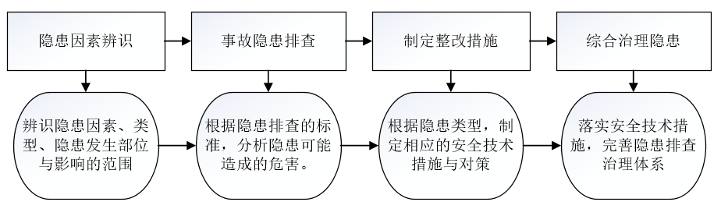

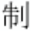
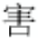

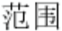
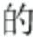
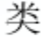


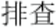
大连交通大学全日制专业硕士学位论文
科学，达到足够的能力预防事故风险，将重特大事故的发生概率降到最低。典型的隐患排查治理流程图如图5.6。
图5.6 典型的隐患排查治理流程
Fig. 5.6 A typical procedure of hidden trouble investigation and management
地铁盾构安全风险双重预防机制信息化管理平台隐患排查治理部分需要完成的内容主要有以下4 部分：事故隐患排查管理、隐患信息录入、隐患通知下达、隐患整改反馈、隐患验收销号。
（1）事故隐患排查
在事故隐患排查信息化管理工作中，对于地铁盾构施工隐患排查作业的记录，应符合日常工作管理流程安排，对日常巡查安排、旬度隐患排查计划、月度隐患排查计划、年度隐患排查计划进行信息化记录[72]。排查计划查询如图5.7。
图5.7 隐患排查计划
Fig. 5.7 Hidden risks investigation plan
85


第五章地铁盾构施工双重预防机制信息管理平台
（2）隐患信息录入
隐患报告功能主要用于隐患的新增，修改，删除等功能显示，同时可以显示隐患的具体信息，包括所发生的区域，工点，逾期状态，整改状态等。在隐患报告中，隐患排查人发现隐患，要上传隐患时，点击“隐患信息录入”按钮，填写相关内容，点击整改下发后，提交给施工单位确认并进行整改。有未提交给施工单位确认的隐患报告，排查人可以继续进行编辑和修改[73]。隐患信息录入界面如图5.8。
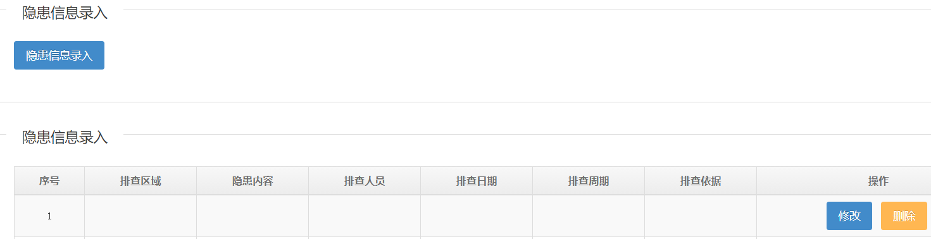
图5.8 隐患信息录入界面
Fig. 5.8 Hidden trouble information input interface
（3）隐患通知下达
根据录入的隐患数据,由监理部门相关人员协同有关科室对隐患信息实施派发下达操作，确保隐患信息及时传递到位，在众多数据中可通过排查日期、排查区域、排查内容、整改内容以及关键字等要素，进行精准筛选，隐患下达主要包括隐患内容、排查日期、整改完成期限、整改要求以及排查人员等信息，可采用短信、邮件通知两种方式进行下达[74]。隐患通知下达界面如图5.9。
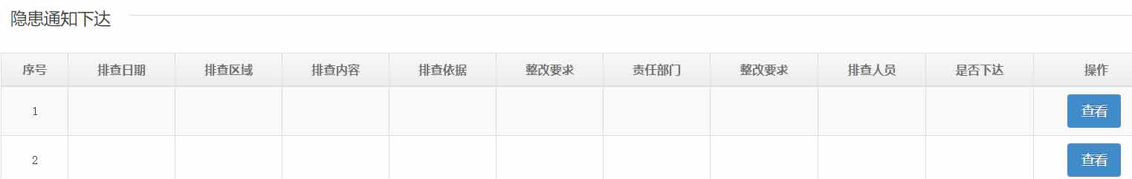
86


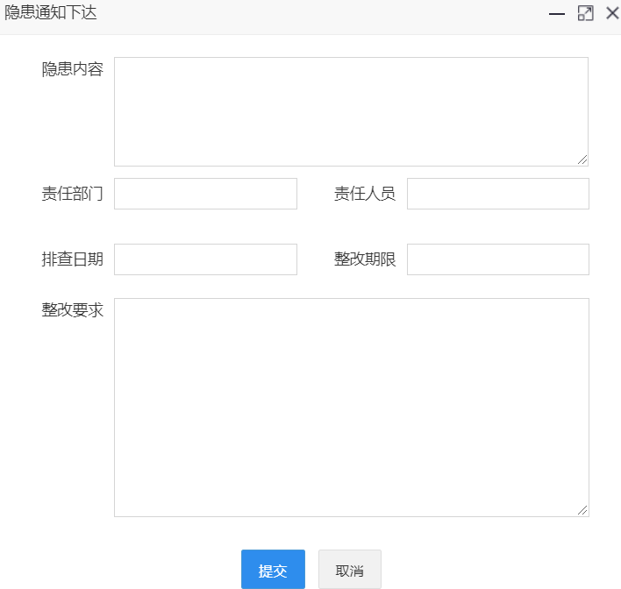
大连交通大学全日制专业硕士学位论文
图5.9 隐患通知下达界面
Fig. 5.9 Hidden danger release interface
（4）隐患整改反馈
收到由系统下发的整改信息后，相关责任人对隐患部位进行整改，然后在系统中整
改反馈界面实施填写。隐患整改反馈主要包括有隐患内容、责任部门、责任人、整改时
间以及整改措施等信息，如图5.10。
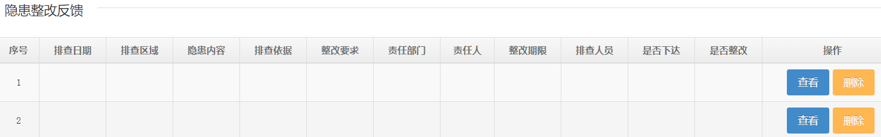
87


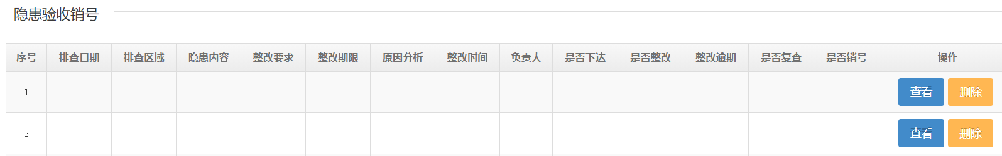
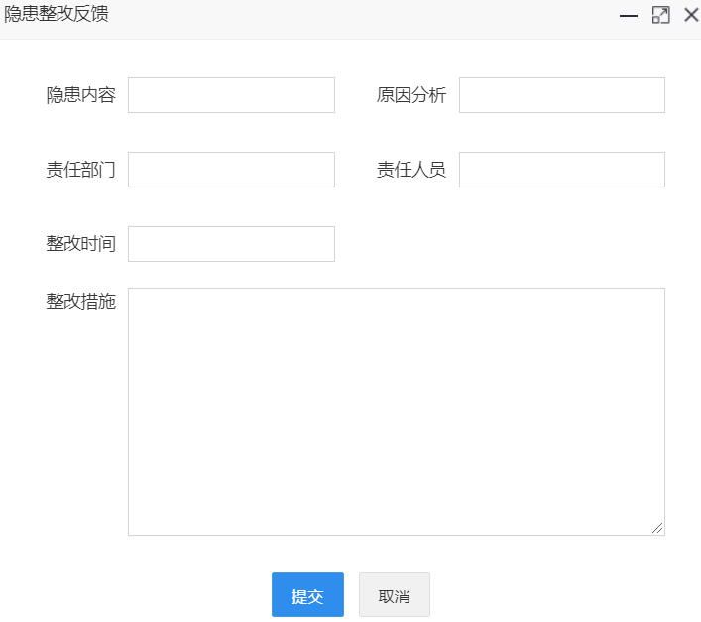
第五章地铁盾构施工双重预防机制信息管理平台
图5.10 隐患整改反馈界面
Fig. 5.10 Hidden danger rectification feedback interface
（5）隐患验收销号
事故隐患验收销号也就是隐患的复核，根据隐患统计表中的信息，如隐患内容、整
改要求、整改期限、原因分析以及负责人等，对于已经整改后的隐患由项目监理进行验
收复核工作，包括复查意见、复查时间、复查人以及状态选择等信息，由此来决定该隐
患是否进行销号处理，若不满足销号条件，应进一步整改之后再此复查，如图5.11。
88


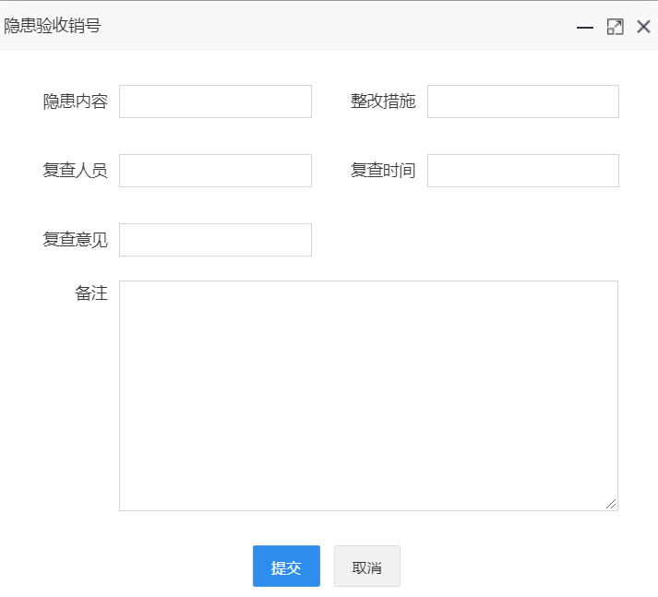
大连交通大学全日制专业硕士学位论文
图5.11 隐患验收销号界面
Fig. 5.11 Hidden danger acceptance and delete interface
本章小结
本章在前文研究的基础上，结合双重预防机制，构建了地铁盾构施工系统双重预防机制信息管理平台，构建了包含风险数据库、风险点辨识、风险评价与分级、安全风险管控、隐患的上报、下达、整改反馈与验收销号等功能模块的管理平台，实现了对施工风险点和隐患的图形化展示，为工作人员提供更加直观的方式进行安全生产工作；同时实现了对于风险、隐患信息的记录方便学习培训；最后，实现管理者对地铁盾构施工的全过程监督与管理。
89


第六章结论与展望
第六章结论与展望
6.1 结论
以大连某地铁标段为研究为背景，结合近年来地铁施工安全管理的特点，建立地铁盾构施工风险分级管控及隐患排查治理双重预防机制，并通过管理信息系统的形式展现出来，以期实现对地铁盾构施工实施全过程、全方位的科学管控，提升系统整体安全水平。主要研究成果如下：
（1）以某地铁盾构施工标段为依托，采用HAZOP 方法辨识出了施工过程中的37个施工因素风险、4 个周边环境因素风险、3 个工程地质与水文风险，依据相关控制参考规范，针对该盾构施工过程各关键节点的偏差分析，以及偏差可能导致的后果和产生的原因追溯，制定了控制措施，其研究成果为风险分级管控制度，地铁盾构施工安全风险清单的编制提供理论参考。
（2）针对盾构施工系统复杂的评价指标体系，以施工风险为例，利用序关系分析法强化指标一致性，运用CRITIC 法识别指标差异化，组合赋权实现对评价指标的权值优化。在此基础上建立了基于可拓云模型和风险矩阵法的地铁盾构施工因素风险评估模型，从事故发生可能性与严重性两个维度对各评价指标进行了安全风险量化评估，得到了各评价指标的风险等级，构建了包含44 项安全风险的问题库。
（3）为解决系统性隐患排查治理问题，运用功能共振分析理论FRAM，构建了地铁盾构施工系统FRAM 模型，识别出9 个系统功能模块，从六个维度对功能模块进行特征描述，辨识出了F3（施工单位），F4（监理单位）以及F5（工程监测单位和质量检测单位）三个功能模块间脆弱的功能链接即系统性隐患。以相关规范为依据施加控制措施，削弱系统内的共振，实现隐患的治理。构建了包含79 项施工现场类隐患的问题库。为系统性隐患排查治理提供理技术支撑。
（4）地铁盾构施工过程风险分级管控及隐患排查治理信息化平台的构建。结合双重预防机制工作实际，构建了包含风险数据库、风险点辨识、风险评价与分级、安全风险管控、隐患的上报、下达、整改反馈与验收销号等功能模块的管理平台，实现了对施工风险点和隐患的图形化展示，使安全生产工作更为直观；同时实现了对于风险、隐患信息的记录方便学习培训；最后，实现管理者对地铁盾构施工的全过程监督与管理。
6.2 研究展望
为了更好的实现地铁盾构施工安全管理，提高地铁盾构施工安全水平，对地铁盾构施工进行安全风险量化分级和系统性隐患排查治理研究，构建地铁盾构施工双重机制管
90


大连交通大学全日制专业硕士学位论文
理信息平台。但由于地铁施工是个复杂、时变、动态的巨系统，在双机制构建和实施过程中，还有许多技术问题有待进一步完善：
（1）影响地铁盾构隧道施工安全的因素众多，尽管本研究已对其进行了较深入的研究探讨，但仍然不可避免影响因素的遗漏与缺失。故最终构建的安全管理信息平台泛用性不佳，若需推广应用仍需对更多不同情况的地铁盾构施工进行深入研究。
（2）对评价指标权重的计算主要是利用序关系分析法和CRITIC 法结合的组合赋权法来进行的。但是，对地铁盾构施工风险评价指标权重计算的方法有很多，且所关注的方面各不相同优缺共存。所以，在以后的研究中，应尽量消除人的主观因素带来的偏差影响，使评价结果尽量依据实时数据。
（3）运用的功能共振分析理论在施工领域内为初步探索，对地铁盾构施工的各功能模块划分可以更加细致，本研究方法在分析系统性复杂问题上仍有研究空间。
91


参考文献
参考文献
[1]Ding L Y , Yu H L , Li H , et al. Safety risk identification system for metro construction on the basis of construction drawings[J]. Automation in Construction, 2012, 27:120-137.
[2]Rafie Meraj,Samimi Namin Farhad.Prediction of subsidence risk by FMEA using artificial neural network and fuzzy inference system[J].International Journal of Mining Science and Technology, 2015,25(4):655-663.
[3]Zhang L , Skibniewski M J , Wu X , et al. A probabilistic approach for safety risk analysis in metro construction[J]. Safety Science, 2014, 63(3):8–17.
[4]Zhou Z , Irizarry J , Li Q . Using network theory to explore the complexity of subway construction accident network (SCAN) for promoting safety management[J]. Safety ence, 2014, 64:127-136.
[5]Julie A, Laefer DF. Evaluation of risk assessment procedures for buildings adjacent to tunnelling works[J]. Tunne, 2014,40:333-342.
[6]Xing X , Zhong B , Luo H , et al. Ontology for safety risk identification in metro construction[J]. Computers in Industry, 2019, 109:14-30.
[7]B B Z A , B X P A , C P E D L , et al. Deep learning and network analysis: Classifying and visualizing accident narratives in construction[J]. Automation in Construction, 113.
[8]Qingjun Guo,Shohel Amin,Qianwen Hao,Olivier Haas. Resilience assessment of safety system at subway construction sites applying analytic network process and extension cloud models[J]. Reliability Engineering and System Safety,2020,201.
[9]Reilly J J . The management process for complex underground and tunneling projects[J]. Tunnelling and Underground Space Technology, 2000, 15(1):31-44.
[10]Ghosh S, Jintanapakanont J. Identifying and assessing the critical risk factors in an underground rail project in Thailand: a factor analysis approach[J]. International Journal of Project Management, 2004, 22(8):633-643.
[11]Zhou Z , Guo W . Applications of item response theory to measuring the safety response competency of workers in subway construction projects[J]. Safety Science, 2020, 127:104704.
[12]梅江钟,马玉洁,郭建斌.地铁施工风险应急管理研究[J].中国安全生产科学技术,2017,13(9):20-27.
[13]刘文, 赵挺生, 张亚静等. 地铁盾构施工安全风险规律分析与对策[J]. 中国安全科学学
报,2017(10):130-136.
[14]姜安民,董彦辰,刘霁.基于突变级数法的地铁站施工风险预测模型研究[J].安全与环境学
报,2020,20(3):832-839.
[15]陈美华. 基于可能度和集对势的区间数地铁施工风险控制与预警模型[J].数学的实践与认
识,2019(7):85-91.
[16]闫文周, 门雪, 杨翻艳. 基于相互作用矩阵的地铁施工风险评价[J]. 武汉大学学报( 工学
版),2019,52(9):796-801.
[17]赵鹏丽,顾伟红.基于BP 神经网络与SPA 的地铁TBM 施工安全风险评估[J].建筑安
全,2019,34(11):43-49.
92


大连交通大学全日制专业硕士学位论文
[18]王勇,赖芨宇,刘成成,孙华威.基于SEM 的地铁施工安全风险评价研究[J].佳木斯大学学报(自然科 学版),2019,37(2):175-179.
[19]吴贤国,丁保军,张立茂.基于贝叶斯网络的地铁施工风险管理研究[J].中国安全科学学 报,2014.1,24(1):84-89.
[20]王,刘保国,亓轶.基于WBS-RBS 与故障树耦合的地铁施工风险与评价[J].地下空间与工程学 报,2015,11(S2):772-779.
[21]许俊,周莹莹.煤矿双重预防机制系统的设计应用[J].煤炭与化工,2018,41(11):119-122.
[22]李蒙,龚雨洁,余宏亮. 地铁车站施工安全风险智能识别模型研究[J].建筑经济,2018,39(11):63-66. [23]张鹏,原亮明.铁路运营安全风险和隐患双重预防模型[J].中国安全科学学报,2019,29(S1):163-167. [24]张晓星.风险分级管控和隐患排查治理双重预防体系在地铁施工阶段的应用分析[J].价值工 程,2019,38(18):291-294.
[25]刘淼,唐明明. 城市轨道交通工程施工风险管控与隐患排查治理双机制实践[J].都市快轨交 通,2018,31(6):24-30.
[26]李皓燃,李启明,陆莹. 2002—2016 年我国地铁施工安全事故规律性的统计分析[J].都市快轨交 通,2017,30(1):12-19.
[27]丁敏.基于事故统计的盾构法施工风险识别[J].建筑机械化,2017,38(11):44-47.
[28]罗聪,徐克,刘潜,赵云胜.安全风险分级管控相关概念辨析[J].中国安全科学学报,2019,29(10)： 43-50.
[29]高墅. D 市地铁工程安全风险分析及管控研究[D].大连理工大学,2018.
[30]陈新宇.大连湾盾构海底隧道围岩稳定性分析及涌水量预测[D].大连:大连交通大学,2018. [31]李京生,赵林.车载地震紧急处置装置综合安全评价应用研究[J].铁道运输与经济,2020,42(7):73-78. [32]王军武,胡蝶,吴寒,王梦雨,刘登辉.小直径深层排水隧道盾构施工安全风险评价[J].中国安全科学 学报,2020,30(6):113-120.
[33]丁立超. 基于盾构法的地铁施工安全风险评估[D].中国矿业大学,2020.
[34]王康,董四辉.轨道交通车辆系统安全评价云模型[J].中国安全科学学报,2019,29(09):51-56. [35]董文旭,王方明,王芳,等.三种赋权法在应急准备能力评估领域的适用性对比分析研究[J].计算机 与应用化学,2018,35(9):725-731.
[36]韩莎莎,李杰.装配式室内照明配管工程质量评价体系研究——基于加权序关系法[J].数学的实践 与认识,2018,48(16):48-54.
[37]李正阳,张勇,王志梅,李季颖.基于改进灰色序关系法的舰载机舰面保障方案效能评价[J].兵器装 备工程学报,2020,41(5):234-240.
[38]李明亮,李克钢,刘月东,吴顺川,秦庆词,王航龙.基于变异系数与序关分析法–多维正态云模型的 岩爆预测[J].岩石力学与工程学报,2020,39(S2):3395-3402.
[39]姜玉梅,田景梅,李新运.CRITIC-TOPSIS 方法下的高校图书馆建设服务绩效评价[J].图书馆论 坛,2018,38(3):101-107.
[40]纪静怡,方红远,徐志欢.基于组合赋权云模型的水资源管理综合评价[J].中国农村水利水 电,2020(12):40-45.
93


参考文献
[41]刘俊娥,毕明杰,郭章林.CRITIC—优度评价法在建筑工程施工评标上的应用[J].建筑安 全,2016,31(4):33-37.
[42]刘鹏,余斌,曹辉.基于多维正态云–CRITIC 模型的岩爆倾向性综合评价方法[J].岩石力学与工程学 报,2020,39(S2):3432-3439.
[43]王磊,高茂庭.基于改进CRITIC 权的灰色关联评价模型及其应用[J].现代计算机(专业 版),2016(23):7-12.
[44]刘晓悦,杨伟,张雪梅.基于改进层次法与CRITIC 法的多维云模型岩爆预测[J].湖南大学学报(自然 科学版),2021,48(2):118-124.
[45]王加闯,黄明健,过江.基于CRITIC-有限区间云模型的边坡稳定性评价[J].中国安全生产科学技 术,2019,15(6):113-119.
[46]汪明武,王霄,龙静云,金菊良.基于多维联系正态云模型的泥石流危险性评价[J].应用基础与工程 科学学报,2021,29(2):368-375
[47]刘国栋,朱建军,刘小弟.基于灰色关联度-云模型的群评价数据质量改进方法及应用研究[J].运筹 与管理,2021,30(3):144-150.
[48]刘敦文,曹敏,唐宇,徐谦,姜冰,王方立.基于云模型的富水岩溶隧道涌水风险评价[J].中国安全生产 科学技术,2021,17(1):109-115
[49]谭秋月,孙平安,冯玉国.区间数伴语言变量的多属性云模型决策在基坑支护施工工艺优化中的应 用[J].数学的实践与认识,2020,50(21):89-97.
[50]孙祥,汪明武,李杰,牛盛平.基于博弈论的泥石流灾害易发性联系云评价模型[J].合肥工业大学学 报(自然科学版),2020,43(10):1357-1361.
[51]薛黎明,王恩,郑志学,朱琳龙,李长明.基于可拓云耦合模型的本科生科研创新能力系统研究—— 以矿业高校为例[J].系统科学学报,2021,29(1):98-103.
[52]贺思乐,靳春玲,祁英弟,路瑞琴，李燕.基于RS-可拓云模型的水工隧洞围岩安全评价[J].水电能源 科学,2020,38(7):138-141.
[53]刘庆, 谢大星. 基于组合权重与风险矩阵法的煤气泄漏事件风险预测[J]. 山东化 工,2020,49(13):231-233
[54]尹德志,帅斌,黄文成,张玥,张锐,左博睿.Tropos-FRAM 法在道路客运事故分析中的应用[J].中国安 全科学学报,2020,30(8):151-157.
[55]高扬,徐佳迪,武文涛,王岳.基于FRAM-AHP 法的公务航空飞行事故分析[J].安全与环境学报， 2019,19(3):754-760.
[56]王仲. 功能共振分析方法在事故分析中的改进应用[D].中国地质大学(北京),2017.
[57]赵挺生,胡俊杰,师玉栋,等.基于FRAM 的塔吊作业系统安全管理分析[J].工程管理学报， 2020,34(6):131-136.
[58]中华人民共和国住房和城乡建设部. GB50446-2017 盾构法隧道施工与验收规范[S].北京:中国建 筑工业出版社, 2008.
[59]中华人民共和国住房和城乡建设部.GB51210-2016,建筑施工脚手架安全技术统一标准[S].北京: 中国建筑工业出版社,2016
94


大连交通大学全日制专业硕士学位论文
[60]中国建筑业协会机械管理与租赁分会.JGJ160-2016,施工现场机械设备检查技术规程[S].北京:中 国建筑工业出版社, 2016.
[61]中华人民共和国住房和城乡建设部.GB50268-2008, 给水排水管道工程施工及验收规范[S].北京: 中国建筑工业出版社, 2009.
[62]中华人民共和国国家质检总局.GB50134-2004,人民防空工程施工及验收规范[S].北京:中国计划 出版社,2004.
[63]河北省质量技术监督局.DB13/T 2085-2014,盾构隧道混凝土管片[S].河北,2014
[64]中华人民共和国住房和城乡建设部.CJJ/T 164-2011 盾构隧道管片质量检测技术标准[S]. 北京: 中国建筑工业出版社, 2011.
[65]中国工程建设标准化协会.T/CECS 563-2018,盾构法隧道同步注浆材料应用技术规程[S]. 北京: 中国建筑工业出版社, 2018.
[66]张旋. 风险-隐患-事故演化规律研究及其在煤矿双预控中的应用[D].中国矿业大学,2020.
[67]罗静. 安全双重预防机制在铁路货车检修作业的应用研究[D].中国铁道科学研究院,2020. [68]杨艳金. 广州地铁建设安全双重预防机制应用研究[D].华南理工大学,2019.
[69]杨雪健. 基于双重预防机制的煤矿安全管理信息系统设计与实现[D].西安科技大学,2018. [70]李春贺. 基于智慧矿山的安全风险分级管控与事故隐患排查治理系统[J].煤矿安全,2019， 50(5):291-294.
[71]黄典剑. 安全风险分级管控和隐患排查治理双重预防机制建设探讨[J].中国安全生产,2017, 12(7):36-38.
[72]雷长群. 安全生产领域基本概念辨析及双重预防机制研究[J].中国安全生产科学技术,2017, 13(2):17-21.
[73]高晓旭, 申阳阳, 门鸿．煤矿双重预防机制信息系统研究与应用[J]. 煤炭科学技 术,2019,47(5):156-161.
[74]梁玉霞,陈友良,覃璇,等. 非煤矿山双重预防信息流转系统开发与应用[J]. 矿业安全与环保， 2020,47(3):121-126.
95


附录
附录
关于地铁盾构施工安全风险因素重要性调查问卷
第一部分问卷人的个人信息
您的工作单位 |  | 您的工作年限 |  | 您的职务 |  | 你的学历 |  | 您的职称
建设单位 |  | 2 年及以下 |  | 单位领导 |  | 初中及以下 |  | 助理级
监理单位 |  | 3-5 年 |  | 中层领导 |  | 高中/中专 |  | 中级
施工单位 |  | 6-10 年 |  | 管理人员 |  | 大专 |  | 副高级
设计单位 |  | 11-15 年 |  | 咨询人员 |  | 本科 |  | 正高级
高校、研究所 |  | 15-20 年 |  | 技术人员 |  | 硕士及上 |  | 其他
其他 |  | 20 年以上 |  | 其他 |  | - | - | - | -
第二部分调查打分表
打分标准如下：
可能性 | 不可能的 | 罕见的 | 偶尔的 | 可能的 | 频繁的
严重程度 | 可忽略的 | 需考虑的 | 严重的 | 非常严重的 | 灾难性的
评分 | 0-15 | 15-35 | 35-65 | 65-85 | 85-100

准则层 | 风险来源 | 风险因素 | 可能性 | 严重程度
盾构前准备、附属设施施工 | 工作井施工 | 工作井降水措施不当
 |  | 井内承压水处理不到位
 |  | 工作井支护不稳定
 | 材料堆放运输 | 材料存放系统不合理
 |  | 运输系统防护不到位
 |  | 龙门吊系统故障
 | 施工机械设备 | 脚手架失稳
 |  | 盾构机选型不匹配
 |  | 泥水系统、盾构机吊出故障
盾构始发与到达 | 盾构基座、反力架 | 盾构基座变形
 |  | 反力架失稳
 |  | 盾构进洞姿态突变
盾构姿态
96


大连交通大学全日制专业硕士学位论文
准则层 | 风险来源 | 风险因素 | 可能性 | 严重程度
 |  | 盾构出洞轴线偏离
 |  | 盾构机扭转
 | 洞门 | 洞门失稳
 |  | 洞门渗漏水
 |  | 洞门预埋钢环脱落或开裂
盾构掘进 | 盾构掘进 | 掘进轴线偏差过大
 |  | 盾构过量自转
 |  | 盾构机故障
 |  | 盾构密封失效
 |  | 盾构地层过量变形
 |  | 盾构螺旋机出土不畅
 |  | 盾构正面推进阻力过大
 |  | 千斤顶推力不均匀
 | 刀盘 | 开仓更换刀具故障
 |  | 始发刀具损坏
 |  | 刀盘轴承失效
管片拼装与注浆 | 管片拼装 | 管片损坏
 |  | 管片螺栓松动
 |  | 管片错台
 |  | 管片接缝渗漏
 |  | 管片拆装设备故障
 | 注浆 | 注浆压力控制不当
 |  | 二次注浆不及时
 |  | 注浆质量不合格
 |  | 注浆管堵塞
97


